
KHOA HỆ THỐNG THÔNG TIN
ĐỒ ÁN CUỐI KỲ MÔN PHÁT TRIỂN WEB KINH DOANH
TÊN ĐỀ TÀI: XÂY DỰNG WEBSITE THƯƠNG MẠI ĐIỆN TỬ BÁN QUẦN ÁO GYM SANCTUARY
GVHD: TS. Trần Duy Thanh
Lớp học phần: 261BIE503002
Thành viên nhóm
Họ và tên | Mã số sinh viên | Mức độ hoàn thành
Thái Khương Anh Đức | K234161828 | 100%
Nguyễn Phan Bảo Hân | K244161782 | 100%
Lê Mai Ngọc Ánh | K244030341 | 100%
Nguyễn Gia Bảo | K244030343 | 100%
Lê Vy | K244161824 | 100%
TP. Hồ Chí Minh, tháng 11 năm 2026

LỜI CẢM ƠN
Nhóm xin gửi lời cảm ơn chân thành đến TS. Trần Duy Thanh, giảng viên học phần Phát triển Web kinh doanh, Khoa Hệ thống thông tin, Trường Đại học Kinh tế - Luật (ĐHQG-HCM). Những buổi giảng về HTML, CSS, JavaScript, XML, mô hình DOM và các hệ thống thương mại điện tử mã nguồn mở là nền tảng để nhóm hoàn thành đồ án này.
Nhóm cũng cảm ơn các bạn trong lớp đã góp ý giao diện trong quá trình làm, và các tác giả của những tài liệu, bộ dữ liệu mở được nhóm trích dẫn ở cuối báo cáo. Do thời gian và kinh nghiệm còn hạn chế, báo cáo khó tránh khỏi thiếu sót; nhóm rất mong nhận được nhận xét của thầy để hoàn thiện hơn.
Nhóm thực hiện
NHẬN XÉT CỦA GIẢNG VIÊN
......................................................................................................................
......................................................................................................................
......................................................................................................................
......................................................................................................................
......................................................................................................................
......................................................................................................................
......................................................................................................................
......................................................................................................................
......................................................................................................................
......................................................................................................................
......................................................................................................................
......................................................................................................................
......................................................................................................................
......................................................................................................................
TP. Hồ Chí Minh, ngày ...... tháng ...... năm 2026
Giảng viên
MỤC LỤC
THÔNG TIN TÁC GIẢ VÀ METADATA xii
TÓM TẮT xiii
CHƯƠNG 1. GIỚI THIỆU 1
1.1. Bối cảnh và lý do thực hiện dự án 1
1.2. Vấn đề cần giải quyết 1
1.3. Mục tiêu của dự án 2
1.4. Phạm vi và giới hạn của dự án 3
1.5. Phương pháp nghiên cứu và cách tiếp cận 3
1.6. Kế hoạch thực hiện 4
1.7. Bảng phân công công việc 6
1.8. Cấu trúc của báo cáo 6
CHƯƠNG 2. CƠ SỞ LÝ THUYẾT 7
2.1. Tổng quan các khái niệm liên quan 7
2.1.1. Internet, mô hình client/server và hệ thống web 7
2.1.2. Thiết kế website thương mại điện tử 7
2.1.3. Ngôn ngữ HTML5 8
2.1.4. CSS3, mô hình hộp và thiết kế web đáp ứng 9
2.1.5. Ngôn ngữ JavaScript 10
2.1.6. Mô hình DOM và xử lý sự kiện 10
2.1.7. XML, JSON và AJAX 11
2.1.8. Lưu trữ phía trình duyệt và Web Crypto API 12
2.1.9. Hệ thống thương mại điện tử mã nguồn mở 12
2.1.10. Quản trị website thương mại điện tử 13
2.1.11. Các tiêu chuẩn đánh giá chất lượng website 13
2.2. Các nghiên cứu và dự án liên quan 13
2.3. Lý thuyết và mô hình được áp dụng 15
CHƯƠNG 3. PHƯƠNG PHÁP THỰC HIỆN 16
3.1. Quy trình triển khai 16
3.2. Phân tích yêu cầu 16
3.2.1. Tác nhân 16
3.2.2. Yêu cầu chức năng 16
3.2.3. Yêu cầu phi chức năng 17
3.3. Mô hình đề xuất và đặc tả hệ thống 17
3.3.1. Kiến trúc hệ thống 17
3.3.2. Sơ đồ trang 18
3.3.3. Sơ đồ Use case 19
3.3.4. Sơ đồ quan hệ thực thể (ERD) 21
3.3.5. Sơ đồ luồng dữ liệu (DFD) 22
3.3.6. Sơ đồ quy trình nghiệp vụ (BPMN) 23
3.3.7. Tổ chức mã nguồn 24
3.4. Sơ đồ giải thuật 24
3.4.1. Kiểm tra mã ở trang cổng 25
3.4.2. Gợi ý size 26
3.4.3. Tính tổng tiền đơn hàng 27
3.4.4. Đặt hàng 28
3.4.5. Kiểm tra số thẻ bằng thuật toán Luhn 29
3.5. Dữ liệu và công cụ sử dụng 30
3.6. Mô hình, thuật toán và công nghệ áp dụng 31
3.7. Cách đánh giá và đo lường kết quả 33
CHƯƠNG 4. KẾT QUẢ VÀ PHÂN TÍCH 34
4.1. Mô tả các kết quả đạt được 34
4.2. Giao diện phía khách hàng 34
4.2.1. Trang cổng 34
4.2.2. Trang chủ và cửa hàng 35
4.2.3. Chi tiết sản phẩm, bảng size và gợi ý size 37
4.2.4. Đánh giá của khách hàng 39
4.2.5. Giỏ hàng và thanh toán 39
4.2.6. Trang Info và About 40
4.2.7. Tài khoản khách hàng 41
4.3. Trang quản trị 42
4.4. Giao diện đáp ứng trên nhiều thiết bị 45
4.5. Đưa website chạy trực tuyến 46
4.6. Cài đặt và quản trị thử WooCommerce 46
4.6.1. Cài đặt 46
4.6.2. Quản lý sản phẩm 47
4.6.3. Quản lý đơn hàng và khách hàng 48
4.6.4. Vận chuyển, thuế và tùy biến giao diện 49
4.6.5. So sánh WooCommerce với website tự lập trình 51
4.7. Bảng biểu và số liệu đánh giá 51
4.7.1. Kiểm thử chức năng 51
4.7.2. Hiệu năng và chất lượng theo Lighthouse 52
4.7.3. Kiểm tra mã HTML theo W3C 54
4.7.4. Độ chính xác của mô hình gợi ý size 55
4.7.5. Hiệu quả tối ưu ảnh và video 55
4.8. Phân tích và đánh giá kết quả 55
CHƯƠNG 5. THẢO LUẬN 57
5.1. So sánh kết quả với mục tiêu ban đầu 57
5.2. Điểm mạnh của dự án 57
5.3. Hạn chế của dự án 58
5.4. Những phát hiện đáng chú ý 58
5.5. Quản trị website: bảo mật, sao lưu và nâng cấp 59
5.5.1. Các mối đe doạ và biện pháp 59
5.5.2. Kế hoạch sao lưu 60
5.5.3. Kế hoạch nâng cấp 60
CHƯƠNG 6. KẾT LUẬN VÀ ĐỀ XUẤT 61
6.1. Tổng kết các nội dung chính 61
6.2. Ý nghĩa khoa học và thực tiễn 61
6.3. Hướng phát triển 62
6.4. Kiến nghị 62
TÀI LIỆU THAM KHẢO 63
PHỤ LỤC 65
Phụ lục A. Liên kết và hướng dẫn truy cập 65
Phụ lục B. Chi tiết các ca kiểm thử chức năng 65
Phụ lục C. Kết quả Lighthouse chi tiết 67
Phụ lục D. Các sơ đồ BPMN còn lại 68
Phụ lục E. Một số đoạn mã nguồn tiêu biểu 69

DANH MỤC HÌNH
Hình 3.1. Kiến trúc hệ thống SANCTUARY 18
Hình 3.2. Sơ đồ trang (sitemap) của website 19
Hình 3.3. Sơ đồ Use case tổng quan 20
Hình 3.4. Sơ đồ quan hệ thực thể (mô hình dữ liệu logic) 21
Hình 3.5. DFD mức ngữ cảnh 22
Hình 3.6. DFD mức 0 22
Hình 3.7. BPMN quy trình đặt hàng 23
Hình 3.8. BPMN quy trình quản trị viên xử lý đơn hàng 24
Hình 3.9. Lưu đồ kiểm tra mã ở trang cổng (js/gate.js) 25
Hình 3.10. Lưu đồ gợi ý size (js/size-finder.js) 27
Hình 3.11. Lưu đồ tính tổng tiền (js/shipping.js, js/cart-page.js) 28
Hình 3.12. Lưu đồ đặt hàng (js/cart-page.js) 29
Hình 3.13. Lưu đồ thuật toán Luhn (js/form-validate.js) 30
Hình 4.1. Trang cổng với đồng hồ đếm ngược tới đợt ra mắt 35
Hình 4.2. Hộp nhập mã: báo lỗi khi nhập sai mã 35
Hình 4.3. Phần đầu trang chủ với video giới thiệu bộ sưu tập 36
Hình 4.4. Lưới sản phẩm của cửa hàng 36
Hình 4.5. Menu Armory: chọn khu, lọc size, màu và sắp xếp giá 37
Hình 4.6. Popup chi tiết sản phẩm 37
Hình 4.7. Bảng size đo theo cm/kg, tô sáng size đang chọn 38
Hình 4.8. Kết quả gợi ý size từ chiều cao và cân nặng 38
Hình 4.9. Popup đánh giá với bộ lọc và ảnh của khách 39
Hình 4.10. Giỏ hàng, tóm tắt đơn và lỗi kiểm tra form thanh toán 40
Hình 4.11. Thông báo đặt hàng thành công kèm mã đơn 40
Hình 4.12. Trang Info: thông tin liên hệ, bản đồ iframe và form liên hệ 41
Hình 4.13. Trang About: câu chuyện thương hiệu SANCTUARY 41
Hình 4.14. Popup đăng nhập và tạo tài khoản 42
Hình 4.15. Trang Account: hồ sơ và lịch sử đơn hàng 42
Hình 4.16. Trang quản trị: tổng quan doanh thu và chỉ số 43
Hình 4.17. Quản lý đơn hàng và đổi trạng thái 43
Hình 4.18. Form thêm sản phẩm mới 44
Hình 4.19. Quản lý mã athlete 44
Hình 4.20. Sao lưu, khôi phục và dữ liệu mẫu 45
Hình 4.21. Giao diện điện thoại: trang cổng, trang chủ, cửa hàng 45
Hình 4.22. Giao diện điện thoại: chi tiết sản phẩm, giỏ hàng, trang Info 46
Hình 4.23. WooCommerce đã được cài và kích hoạt trong trang Plugins 47
Hình 4.24. Danh sách sản phẩm SANCTUARY trong WooCommerce 48
Hình 4.25. Biến thể theo size của một sản phẩm 48
Hình 4.26. Đổi trạng thái đơn hàng trên trang quản trị WooCommerce 49
Hình 4.27. Trang khách hàng: số đơn, tổng chi tiêu, giá trị đơn trung bình 49
Hình 4.28. Cấu hình vùng giao hàng 50
Hình 4.29. Tùy biến màu sắc và logo của theme Storefront trong Customizer 50
Hình 4.30. Trang chi tiết sản phẩm trên cửa hàng WooCommerce sau khi tùy biến 51
Hình PL.1. BPMN quy trình vào web qua cổng 68
Hình PL.2. BPMN quy trình đăng ký tài khoản 68
Hình PL.3. BPMN quy trình đăng nhập 68
Hình PL.4. BPMN quy trình thêm sản phẩm vào giỏ 69
Hình PL.5. BPMN quy trình liên hệ 69
Hình PL.6. BPMN quy trình quản trị viên thêm sản phẩm 69

DANH MỤC BẢNG
Bảng 1.1. Mục tiêu cụ thể và tiêu chí đánh giá 2
Bảng 1.2. Kế hoạch thực hiện đồ án (biểu đồ Gantt) 4
Bảng 1.3. Sản phẩm bàn giao theo từng công việc 5
Bảng 1.4. Bảng phân công công việc 6
Bảng 2.1. Các nhóm thẻ HTML5 và nơi áp dụng 8
Bảng 2.2. So sánh lựa chọn CSS thuần với hai CSS framework phổ biến 10
Bảng 2.3. Các khái niệm JavaScript và ví dụ áp dụng 10
Bảng 2.4. So sánh XML/XMLHttpRequest và JSON/fetch trong đồ án 11
Bảng 2.5. So sánh ba nền tảng TMĐT mã nguồn mở trong đề cương 12
Bảng 2.6. Tóm tắt các nghiên cứu liên quan 14
Bảng 3.1. Các bước triển khai đồ án 16
Bảng 3.2. Yêu cầu chức năng theo nhóm 16
Bảng 3.3. Yêu cầu phi chức năng 17
Bảng 3.4. Tóm tắt use case và file mã nguồn tương ứng 20
Bảng 3.5. Đối chiếu mô hình dữ liệu lý thuyết và cách lưu thực tế 21
Bảng 3.6. Các tiến trình của DFD mức 0 22
Bảng 3.7. Nguồn dữ liệu của website 30
Bảng 3.8. Công cụ sử dụng 31
Bảng 3.9. Đối chiếu nội dung đề cương với mã nguồn 31
Bảng 3.10. Phương pháp đánh giá và tiêu chí 33
Bảng 4.1. Tổng hợp kết quả đạt được 34
Bảng 4.2. So sánh website tự lập trình với WooCommerce 51
Bảng 4.3. Kết quả kiểm thử chức năng theo nhóm 52
Bảng 4.4. Kết quả đo Google Lighthouse (điểm 0 - 100) 52
Bảng 4.5. Lighthouse trước và sau khi tối ưu (đo trên Vercel ngày 11/11/2026) 53
Bảng 4.6. Kết quả kiểm tra W3C Nu Html Checker trước và sau khi sửa (7 trang) 54
Bảng 4.7. Độ chính xác của mô hình gợi ý size trên dữ liệu ANSUR II 55
Bảng 4.8. Dung lượng ảnh, video trước và sau khi tối ưu 55
Bảng 5.1. Đối chiếu kết quả với mục tiêu 57
Bảng 5.2. Mối đe doạ và biện pháp bảo mật 59
Bảng 5.3. Kế hoạch sao lưu 60
Bảng 5.4. Kế hoạch nâng cấp website 60
Bảng PL.1. Liên kết và thông tin truy cập 65
Bảng PL.2. Danh sách 41 ca kiểm thử chức năng (chạy ngày 11/11/2026) 65
Bảng PL.3. Chỉ số thời gian của Lighthouse 13.5 67

DANH MỤC TỪ VIẾT TẮT
Từ viết tắt | Ý nghĩa
AJAX | Asynchronous JavaScript and XML: gửi/nhận dữ liệu với máy chủ mà không tải lại trang
API | Application Programming Interface: giao diện lập trình ứng dụng
BPMN | Business Process Model and Notation: ký pháp mô hình quy trình nghiệp vụ
CDN | Content Delivery Network: mạng phân phối nội dung
CLS | Cumulative Layout Shift: chỉ số dịch chuyển bố cục
CSDL | Cơ sở dữ liệu
CSS | Cascading Style Sheets: ngôn ngữ định dạng trang web
DFD | Data Flow Diagram: sơ đồ luồng dữ liệu
DNS | Domain Name System: hệ thống tên miền
DOM | Document Object Model: mô hình đối tượng tài liệu
ERD | Entity Relationship Diagram: sơ đồ quan hệ thực thể
FCP | First Contentful Paint: thời điểm hiện nội dung đầu tiên
GVHD | Giảng viên hướng dẫn
HTML | HyperText Markup Language: ngôn ngữ đánh dấu siêu văn bản
HTTP(S) | HyperText Transfer Protocol (Secure): giao thức truyền siêu văn bản (bảo mật)
JSON | JavaScript Object Notation: định dạng dữ liệu dạng văn bản
LCP | Largest Contentful Paint: thời điểm hiện phần nội dung lớn nhất
LESS | Leaner Style Sheets: bộ tiền xử lý CSS
SEO | Search Engine Optimization: tối ưu cho máy tìm kiếm
SHA-256 | Secure Hash Algorithm 256 bit: hàm băm mật mã
TBT | Total Blocking Time: tổng thời gian luồng chính bị chặn
TMĐT | Thương mại điện tử
UI/UX | User Interface / User Experience: giao diện / trải nghiệm người dùng
UML | Unified Modeling Language: ngôn ngữ mô hình hoá thống nhất
WCAG | Web Content Accessibility Guidelines: hướng dẫn về khả năng truy cập nội dung web
XML | eXtensible Markup Language: ngôn ngữ đánh dấu mở rộng

THÔNG TIN TÁC GIẢ VÀ METADATA
Thành viên nhóm thực hiện
STT | Họ và tên | MSSV | Vai trò
1 | Thái Khương Anh Đức | K234161828 | Nhóm trưởng
2 | Nguyễn Phan Bảo Hân | K244161782 | Thành viên
3 | Lê Mai Ngọc Ánh | K244030341 | Thành viên
4 | Nguyễn Gia Bảo | K244030343 | Thành viên
5 | Lê Vy | K244161824 | Thành viên

Thông tin chung (metadata) của đồ án
Thuộc tính | Nội dung
Tên đề tài | Xây dựng website thương mại điện tử bán quần áo gym SANCTUARY
Học phần | Phát triển Web kinh doanh (Business Web Development), mã học phần BIE5030, 3 tín chỉ
Lớp học phần | 261BIE503002
Giảng viên hướng dẫn | TS. Trần Duy Thanh
Đơn vị | Bộ môn Thương mại điện tử, Khoa Hệ thống thông tin, Trường Đại học Kinh tế - Luật, ĐHQG-HCM
Loại sản phẩm | Website TMĐT front-end (HTML5, CSS3/LESS, JavaScript thuần, JSON, XML) kèm trang quản trị; bản cài thử WooCommerce cho phần mã nguồn mở
Website (bản triển khai) | https://sanctuarydivinity.vercel.app (mã truy cập cho khách: SANCTUARY-DEMO)
Mã nguồn | https://github.com/thaikhuonganhduc/sanctuarydivinity
Thời gian thực hiện | 14/09/2026 - 29/11/2026 (11 tuần)
Từ khoá | thương mại điện tử; thiết kế web đáp ứng; JavaScript; DOM; AJAX; XML; gợi ý size; WooCommerce
Ghi chú | Đồ án học tập, không phải cửa hàng thật (student project, not a real store). Phong cách và dữ liệu sản phẩm mẫu tham khảo breathedivinity.com; tên và logo SANCTUARY là của nhóm.

TÓM TẮT
Báo cáo trình bày quá trình phân tích, thiết kế, xây dựng và đánh giá SANCTUARY, một website thương mại điện tử bán quần áo tập gym theo phong cách tối, cao cấp và bán theo từng đợt ra mắt giới hạn (drop). Đề tài nhằm vận dụng kiến thức của học phần Phát triển Web kinh doanh: HTML5, CSS3, JavaScript, XML, mô hình DOM và hệ thống TMĐT mã nguồn mở, để giải quyết ba vấn đề thường gặp của cửa hàng thời trang trực tuyến: trải nghiệm duyệt và mua hàng trên nhiều thiết bị, khó chọn đúng size khi không thử đồ, và nhu cầu bán độc quyền cho cộng đồng khách hàng của từng vận động viên (athlete).
Nhóm theo cách tiếp cận phát triển lặp, tăng dần: khảo sát website tham khảo, phân tích yêu cầu bằng sơ đồ Use case, ERD, DFD và BPMN, rồi xây dựng web tĩnh không cần máy chủ ứng dụng. Toàn bộ nghiệp vụ chạy trong trình duyệt: dữ liệu sản phẩm đọc từ JSON bằng fetch, bảng phí vận chuyển đọc từ XML bằng XMLHttpRequest, giao diện vẽ bằng DOM, trạng thái lưu bằng Web Storage, mật khẩu băm SHA-256 kèm salt. Website có 32 sản phẩm, 157 đánh giá, cổng truy cập bằng mã athlete, giỏ hàng, thanh toán có kiểm tra dữ liệu (kể cả thuật toán Luhn cho số thẻ), tài khoản khách hàng, trang quản trị tám chức năng và công cụ gợi ý size dựa trên hồi quy tuyến tính từ bộ số đo cơ thể ANSUR II (6.068 người). Song song, nhóm cài đặt thử WooCommerce trên WordPress để so sánh với cách tự lập trình.
Kết quả đánh giá cho thấy 41/41 ca kiểm thử chức năng tự động đạt, cả trên máy lẫn trên bản triển khai; Google Lighthouse cho điểm Accessibility và SEO 100 ở cả 5 trang chính, hiệu năng trên máy tính 99 - 100; mã HTML không còn lỗi theo W3C Nu Html Checker. Vòng đo - sửa - đo lại giúp đưa chỉ số xô lệch bố cục (CLS) của trang cổng từ 0,664 về 0 và điểm hiệu năng của trang này từ 60 lên 100 (máy tính). Mô hình gợi ý size đoán đúng size của 68,0% nam và 53,7% nữ trong dữ liệu, sai không quá một size với 99,7% nam và 97,1% nữ. Các hạn chế chính là bảo mật chỉ ở mức mô phỏng phía máy khách, dữ liệu nằm riêng trong từng trình duyệt, và trang chủ tải chậm trên điện thoại do video dung lượng lớn. Báo cáo đề xuất hướng phát triển: bổ sung máy chủ và cơ sở dữ liệu, cổng thanh toán thật, và đưa cửa hàng lên nền tảng WooCommerce khi kinh doanh thật.
Từ khoá: thương mại điện tử, thiết kế web đáp ứng, JavaScript, DOM, AJAX, XML, gợi ý size, WooCommerce.

CHƯƠNG 1. GIỚI THIỆU

1.1. Bối cảnh và lý do thực hiện dự án
Thương mại điện tử Việt Nam tăng trưởng nhanh trong những năm gần đây. Theo báo cáo e-Conomy SEA 2024 của Google, Temasek và Bain & Company, tổng giá trị hàng hoá giao dịch (GMV) của TMĐT Việt Nam năm 2024 ước đạt khoảng 22 tỷ USD, tăng 18% so với năm trước và chiếm hơn 60% nền kinh tế số của cả nước (Google và cộng sự, 2024). Thời trang là một trong những ngành hàng bán trực tuyến nhiều nhất, nhưng cũng là ngành có tỷ lệ trả hàng cao, chủ yếu vì khách không được thử đồ trước khi mua (Stöcker và cộng sự, 2021).
Trong thời trang, dòng quần áo tập gym cao cấp (luxury gymwear) có cách kinh doanh riêng: thương hiệu nhỏ, thiết kế cầu kỳ, may cắt theo lô (cut-and-sew) và mở bán theo từng đợt giới hạn gọi là drop. Khách hàng chủ yếu đến từ cộng đồng của các vận động viên, người có ảnh hưởng (gọi chung là athlete). Với mô hình này, website không chỉ là nơi trưng bày mà còn phải tạo cảm giác khan hiếm và độc quyền: đếm ngược tới ngày mở bán, cổng truy cập riêng, mã giảm giá theo từng athlete. Nghiên cứu trên người tiêu dùng trẻ Việt Nam cũng cho thấy tính khan hiếm và độc đáo của sản phẩm phiên bản giới hạn làm tăng giá trị cảm nhận và ý định mua (Ha, 2021).
Đồ án cuối kỳ của học phần Phát triển Web kinh doanh (BIE5030) yêu cầu nhóm xây dựng một website TMĐT bằng HTML, CSS, JavaScript, XML và DOM, đồng thời tìm hiểu một hệ thống TMĐT mã nguồn mở. Nhóm chọn đề tài quần áo gym vì nó đòi hỏi nhiều kỹ thuật của môn học cùng lúc: giao diện giàu hình ảnh và đáp ứng nhiều màn hình, lọc và sắp xếp sản phẩm, xử lý biểu mẫu, tính toán giỏ hàng, và một bài toán dữ liệu có ý nghĩa thực tế là gợi ý size. Thương hiệu được đặt tên SANCTUARY với phong cách tối, mạnh, underground; phong cách trình bày và dữ liệu sản phẩm mẫu tham khảo website breathedivinity.com (Breathe Divinity, n.d.).

1.2. Vấn đề cần giải quyết
Từ bối cảnh trên, nhóm xác định năm vấn đề mà website cần giải quyết:
- Trải nghiệm trên nhiều thiết bị. Phần lớn khách xem hàng trên điện thoại, trong khi ảnh sản phẩm thời trang lớn và nặng. Website phải hiển thị tốt từ 390 px đến 1440 px mà vẫn tải nhanh.
- Khó chọn đúng size khi mua trực tuyến. Chọn sai size là lý do trả hàng phổ biến nhất của thời trang trực tuyến (Stöcker và cộng sự, 2021). Khách cần một bảng size rõ ràng và một công cụ gợi ý size đơn giản từ chiều cao, cân nặng.
- Bán độc quyền theo đợt drop. Cửa hàng cần cổng truy cập bằng mã của từng athlete, đồng hồ đếm ngược tới ngày ra mắt, và dùng chính mã đó làm mã giảm giá để đo hiệu quả của từng người giới thiệu.
- Vận hành cửa hàng. Chủ cửa hàng cần xem doanh thu, xử lý đơn, cập nhật giá và tồn kho, quản lý mã athlete, đọc tin nhắn và sao lưu dữ liệu, dù trong phạm vi đồ án website không có máy chủ ứng dụng.
- Yêu cầu học thuật. Website phải thể hiện đủ phạm vi kiến thức của đề cương (HTML5 semantic, form, bảng, iframe; CSS box model, responsive, LESS; JavaScript, DOM, sự kiện, XML, AJAX; mã nguồn mở; quản trị website) và mã nguồn phải đủ rõ để mỗi thành viên giải thích được khi vấn đáp.

1.3. Mục tiêu của dự án
Mục tiêu tổng quát: xây dựng một website TMĐT hoàn chỉnh ở phía người dùng (front-end) cho thương hiệu quần áo gym SANCTUARY, chạy được trực tuyến, có trang quản trị, và đánh giá được bằng số liệu đo đạc khách quan.
Mục tiêu cụ thể (mỗi mục tiêu có tiêu chí để kiểm tra ở Chương 5):
Bảng 1.1. Mục tiêu cụ thể và tiêu chí đánh giá
Mã | Mục tiêu | Tiêu chí đạt
MT1 | Xây dựng đủ luồng mua hàng: cổng, trang chủ, cửa hàng, chi tiết, giỏ, thanh toán, tài khoản | Mọi ca kiểm thử chức năng của luồng mua hàng đều đạt
MT2 | Thiết kế đáp ứng, ưu tiên điện thoại (mobile-first) | Không cuộn ngang ở 390, 820 và 1440 px
MT3 | Áp dụng đủ kỹ thuật trong đề cương (HTML5, CSS3, LESS, JavaScript, DOM, XML, AJAX, iframe) | Mỗi kỹ thuật có ít nhất một chỗ dùng thật trong mã nguồn
MT4 | Xây dựng công cụ gợi ý size dựa trên dữ liệu số đo cơ thể thật | Đúng size ≥ 50%, sai không quá 1 size ≥ 95%
MT5 | Xây dựng trang quản trị cho đơn hàng, sản phẩm, khách hàng, mã athlete, sao lưu | 8 chức năng quản trị chạy được
MT6 | Đảm bảo chất lượng kỹ thuật | Lighthouse Accessibility ≥ 90; LCP desktop ≤ 2,5 s; HTML hợp lệ theo W3C
MT7 | Cài đặt và quản trị thử một nền tảng TMĐT mã nguồn mở | Cài được WooCommerce, quản lý được sản phẩm, đơn, khách, giao diện

1.4. Phạm vi và giới hạn của dự án
Phạm vi. Website gồm 7 trang HTML: trang cổng (index.html), trang chủ kiêm cửa hàng, giỏ hàng kèm thanh toán, trang Info (liên hệ và chính sách), giới thiệu thương hiệu, tài khoản và trang quản trị. Người dùng có ba vai trò: khách (đã nhập mã athlete), thành viên (khách có tài khoản) và quản trị viên. Dữ liệu mẫu gồm 32 sản phẩm với 120 biến thể màu, 157 đánh giá có ảnh, 15 nước giao hàng. Ngoài website, nhóm cài thử WooCommerce để thực hiện phần mã nguồn mở.
Giới hạn. Đây là đồ án học tập, không kinh doanh thật, nên nhóm chấp nhận các giới hạn sau và trình bày rõ ở mục 5.3:
- Không có máy chủ ứng dụng và cơ sở dữ liệu: đơn hàng, tài khoản, thay đổi của quản trị viên lưu trong localStorage của từng trình duyệt, không đồng bộ giữa các máy.
- Bảo mật chỉ ở mức mô phỏng phía máy khách (băm mật khẩu, chặn trang theo vai trò); người dùng hiểu kỹ thuật có thể sửa dữ liệu bằng công cụ của trình duyệt.
- Thanh toán là giả lập: chỉ kiểm tra định dạng số thẻ, không kết nối cổng thanh toán.
- Phí vận chuyển và thuế là số ước tính để minh hoạ cách tính, không phải báo giá thật.
- Sản phẩm, mô tả, ảnh và đánh giá mẫu lấy từ breathedivinity.com để làm dữ liệu học tập; nhóm không dùng tên và logo của thương hiệu này.

1.5. Phương pháp nghiên cứu và cách tiếp cận
Nhóm kết hợp các phương pháp sau:
- Nghiên cứu tài liệu: đề cương và giáo trình của học phần (Frain, 2020; Haverbeke, 2024; Grant, 2024), tài liệu chuẩn của W3C, WHATWG, MDN, và các nghiên cứu về TMĐT thời trang trong 5 năm gần đây.
- Khảo sát trường hợp (case study): phân tích bố cục, danh mục sản phẩm và luồng mua hàng của breathedivinity.com để rút ra yêu cầu cho SANCTUARY.
- Phân tích và thiết kế hướng mô hình: mô tả hệ thống bằng sơ đồ Use case, ERD, DFD, BPMN và lưu đồ giải thuật trước khi lập trình.
- Phát triển lặp, tăng dần (iterative and incremental): chia thành các vòng ngắn, mỗi vòng hoàn thành một nhóm chức năng chạy được (cổng → cửa hàng → giỏ hàng → tài khoản → quản trị), kiểm tra rồi mới làm tiếp. Mỗi tính năng là một commit Git để theo dõi tiến độ.
- Thực nghiệm và đo lường: kiểm thử chức năng tự động, đo Google Lighthouse, kiểm tra W3C Validator, đánh giá độ chính xác của mô hình gợi ý size trên dữ liệu ANSUR II.

1.6. Kế hoạch thực hiện
Đồ án thực hiện trong 11 tuần, từ 14/09/2026 đến 29/11/2026. Bảng 1.2 trình bày kế hoạch dạng biểu đồ Gantt: ô tô đậm là tuần thực hiện công việc. Mốc nộp bài và thuyết trình là dự kiến, sẽ điều chỉnh theo lịch chính thức của lớp.
Bảng 1.2. Kế hoạch thực hiện đồ án (biểu đồ Gantt)
STT | Công việc | Phụ trách | 1 | 2 | 3 | 4 | 5 | 6 | 7 | 8 | 9 | 10 | 11
1 | Lập nhóm, chọn đề tài, lập kế hoạch | Anh Đức
2 | Khảo sát web tham khảo, xác định yêu cầu | Ngọc Ánh, Lê Vy
3 | Nhận diện thương hiệu, phác thảo giao diện | Bảo Hân
4 | Phân tích thiết kế: Use case, ERD, DFD, BPMN | Lê Vy
5 | Thu thập, xử lý dữ liệu mẫu và bảng size | Anh Đức, Gia Bảo
6 | Lập trình giao diện HTML/CSS đáp ứng | Bảo Hân
7 | Lập trình chức năng JavaScript | Anh Đức
8 | Nội dung Info, About, form liên hệ | Ngọc Ánh
9 | Đánh giá, lọc và sắp xếp sản phẩm | Gia Bảo
10 | Triển khai lên GitHub và Vercel | Anh Đức
11 | Bổ sung XML/AJAX, LESS, iframe | Anh Đức, Bảo Hân, Ngọc Ánh
12 | Cài đặt, quản trị thử WooCommerce | Anh Đức
13 | Kiểm thử, đo Lighthouse và W3C | Gia Bảo
14 | Viết báo cáo | Cả nhóm
15 | Slides, kịch bản thuyết trình | Lê Vy
16 | Nộp bài (dự kiến 22/11/2026) | Anh Đức
17 | Thuyết trình và vấn đáp | Cả nhóm

Cột 1 - 11 là tuần T1 - T11. Tuần T1 bắt đầu ngày 14/09/2026; các tuần tiếp theo bắt đầu lần lượt vào 21/09, 28/09, 05/10, 12/10, 19/10, 26/10, 02/11, 09/11, 16/11, 23/11.
Bảng 1.3. Sản phẩm bàn giao theo từng công việc
STT | Công việc | Thời gian | Sản phẩm bàn giao
1 | Lập nhóm, chọn đề tài, lập kế hoạch | T1 | Kế hoạch, kênh làm việc nhóm
2 | Khảo sát web tham khảo, xác định yêu cầu | T1 - T2 | Danh sách yêu cầu chức năng
3 | Nhận diện thương hiệu, phác thảo giao diện | T2 - T3 | Logo, bảng màu, phác thảo
4 | Phân tích thiết kế: Use case, ERD, DFD, BPMN | T3 - T5 | Bộ sơ đồ draw.io
5 | Thu thập, xử lý dữ liệu mẫu và bảng size | T4 - T6 | products.json, reviews.json, size-chart.json
6 | Lập trình giao diện HTML/CSS đáp ứng | T7 - T8 | 7 trang HTML, 5 file CSS
7 | Lập trình chức năng JavaScript | T7 - T8 | Giỏ hàng, thanh toán, tài khoản, quản trị
8 | Nội dung Info, About, form liên hệ | T7 - T8 | Trang chính sách, liên hệ
9 | Đánh giá, lọc và sắp xếp sản phẩm | T7 - T8 | Popup Reviews, menu Armory
10 | Triển khai lên GitHub và Vercel | T8 | Website chạy online
11 | Bổ sung XML/AJAX, LESS, iframe | T9 | shipping.xml, components.less, bản đồ
12 | Cài đặt, quản trị thử WooCommerce | T9 | Bản cài thử, ảnh minh chứng
13 | Kiểm thử, đo Lighthouse và W3C | T9 - T10 | 41 ca kiểm thử, bảng số đo
14 | Viết báo cáo | T9 - T10 | Báo cáo Word
15 | Slides, kịch bản thuyết trình | T10 | Slides, kịch bản
16 | Nộp bài (dự kiến 22/11/2026) | T10 | Mã nguồn, báo cáo, slides
17 | Thuyết trình và vấn đáp | T11 | Phần trình bày của mỗi thành viên

1.7. Bảng phân công công việc
Bảng 1.4. Bảng phân công công việc
Thành viên | Công việc phụ trách | Mức độ hoàn thành
Thái Khương Anh Đức  (nhóm trưởng) | Lập kế hoạch, điều phối, quản lý GitHub; kiến trúc và cấu trúc thư mục; JavaScript lõi: giỏ hàng, thanh toán, tính phí ship (XML/AJAX), tài khoản (SHA-256), trang quản trị; xử lý dữ liệu bằng Python và bảng size ANSUR II; triển khai Vercel; cài đặt WooCommerce; tổng hợp báo cáo | 100%
Nguyễn Phan Bảo Hân | Nhận diện thương hiệu (logo, màu, font); HTML/CSS trang cổng, trang chủ, cửa hàng, popup sản phẩm; thiết kế đáp ứng; viết LESS cho các thành phần dùng chung | 100%
Lê Mai Ngọc Ánh | Khảo sát yêu cầu; nội dung trang Info (chính sách, điều khoản) và About; form liên hệ và kiểm tra dữ liệu; nhúng bản đồ iframe; viết Chương 1, 2 và tài liệu tham khảo | 100%
Nguyễn Gia Bảo | Thu thập dữ liệu mẫu; popup đánh giá, slideshow; lọc và sắp xếp sản phẩm; kiểm thử chức năng, đo Lighthouse, W3C; viết Chương 4 | 100%
Lê Vy | Khảo sát yêu cầu; sơ đồ Use case, ERD, DFD, BPMN và lưu đồ giải thuật; viết Chương 3, 5, 6; slides và kịch bản thuyết trình | 100%

Mỗi thành viên đều tham gia viết báo cáo và trình bày phần mình phụ trách khi thuyết trình, vấn đáp.

1.8. Cấu trúc của báo cáo
Ngoài phần mở đầu, báo cáo gồm sáu chương theo outline của giảng viên. Chương 2 trình bày cơ sở lý thuyết và các nghiên cứu liên quan. Chương 3 trình bày phương pháp thực hiện: quy trình, đặc tả hệ thống, sơ đồ giải thuật, dữ liệu, công cụ và cách đánh giá. Chương 4 trình bày kết quả và phân tích. Chương 5 thảo luận điểm mạnh, hạn chế và kế hoạch quản trị website. Chương 6 kết luận và đề xuất hướng phát triển. Cuối báo cáo là tài liệu tham khảo (chuẩn APA) và phụ lục.

CHƯƠNG 2. CƠ SỞ LÝ THUYẾT

2.1. Tổng quan các khái niệm liên quan

2.1.1. Internet, mô hình client/server và hệ thống web
Internet là mạng máy tính toàn cầu nối các mạng nhỏ hơn với nhau bằng bộ giao thức TCP/IP. Mỗi thiết bị có một địa chỉ IP để định danh; vì địa chỉ số khó nhớ nên người dùng truy cập qua tên miền, và hệ thống tên miền DNS chịu trách nhiệm đổi tên miền thành địa chỉ IP. World Wide Web là dịch vụ chạy trên Internet, gồm các tài liệu siêu văn bản liên kết với nhau và được truyền bằng giao thức HTTP; HTTPS là HTTP được mã hoá bằng TLS để chống nghe lén và giả mạo.
Web hoạt động theo mô hình client/server: trình duyệt (client) gửi yêu cầu HTTP, web server nhận yêu cầu, tìm tài nguyên (file HTML, CSS, JavaScript, ảnh, dữ liệu) hoặc chạy chương trình để tạo nội dung, rồi trả phản hồi kèm mã trạng thái (200 thành công, 404 không tìm thấy...). Web browser phân tích HTML thành cây DOM, áp CSS, chạy JavaScript và vẽ trang lên màn hình. Theo cách tạo nội dung, trang web chia thành web tĩnh (server chỉ trả file có sẵn) và web động (server sinh nội dung theo từng yêu cầu, thường có CSDL).
SANCTUARY là web tĩnh về phía máy chủ nhưng động về phía máy khách: Vercel chỉ phục vụ file, còn toàn bộ nghiệp vụ (lọc sản phẩm, tính tiền, lưu đơn hàng) chạy bằng JavaScript trong trình duyệt. Cách làm này phù hợp phạm vi học phần (lập trình phía máy khách) và triển khai miễn phí, nhưng tạo ra các giới hạn về bảo mật và đồng bộ dữ liệu được phân tích ở Chương 5.

2.1.2. Thiết kế website thương mại điện tử
Xây dựng một website TMĐT thường đi qua các bước: (1) xác định yêu cầu (mục tiêu kinh doanh, đối tượng khách, chức năng); (2) thiết kế cấu trúc trang, giao diện và dữ liệu; (3) lập trình; (4) kiểm thử; (5) đưa lên mạng bằng cách đăng ký tên miền và thuê hosting; (6) vận hành, bảo trì. Về cấu trúc, website có hai phần: front-end là phần người dùng nhìn thấy và tương tác (HTML, CSS, JavaScript chạy trên trình duyệt), back-end là phần xử lý và lưu trữ phía máy chủ (ngôn ngữ phía server, CSDL). Về người dùng, website TMĐT có phía khách hàng (xem, mua hàng) và phía quản trị (quản lý sản phẩm, đơn hàng, khách hàng).
Để đưa website lên mạng, nhóm dùng Vercel, dịch vụ hosting cho web tĩnh có sẵn CDN và chứng chỉ HTTPS. Mã nguồn đặt trên GitHub; mỗi lần đẩy commit mới, Vercel tự động triển khai lại. Website dùng tên miền con miễn phí sanctuarydivinity.vercel.app; khi kinh doanh thật chỉ cần trỏ bản ghi DNS của tên miền riêng về Vercel.

2.1.3. Ngôn ngữ HTML5
HTML (HyperText Markup Language) mô tả cấu trúc và ý nghĩa của nội dung bằng các thẻ. Một tài liệu HTML5 bắt đầu bằng <!DOCTYPE html>, gồm phần <head> (khai báo bảng mã, viewport, tiêu đề, liên kết CSS) và <body> (nội dung hiển thị). HTML5 bổ sung các thẻ phân vùng có ngữ nghĩa (semantic) như <header>, <nav>, <main>, <section>, <article>, <aside>, <footer>, giúp trình duyệt, công cụ đọc màn hình và máy tìm kiếm hiểu vai trò của từng vùng (Frain, 2020). Các nhóm thẻ dùng nhiều trong đồ án:
Bảng 2.1. Các nhóm thẻ HTML5 và nơi áp dụng
Nhóm thẻ | Thẻ tiêu biểu | Chỗ dùng trong SANCTUARY
Heading | h1 - h3 | Tiêu đề trang, tên khu sản phẩm, tên sản phẩm trong popup
Phân vùng | header, nav, main, section, article, footer | Khung chung của cả 7 trang
Hình ảnh, đa phương tiện | img (loading="lazy"), video (poster) | Ảnh sản phẩm WebP, video hero, lookbook
Danh sách | ul, ol, li, dl/dt/dd | Danh sách giỏ hàng, thông số sản phẩm, câu hỏi nhanh
Liên kết | a (href, #mục) | Menu, chuyển tab trang Info bằng #shipping, #privacy
Bảng | table, thead, tbody, th scope | Bảng size, bảng đơn hàng và sản phẩm trong trang quản trị
Khung nhúng | iframe | Bản đồ Google Maps địa chỉ UEL ở tab Contact
Biểu mẫu | form, label, input, select, textarea, button | Cổng mật khẩu, thanh toán, liên hệ, đăng ký, quản trị
Hộp thoại | dialog (showModal) | Popup sản phẩm, popup đánh giá, popup đăng nhập

Với form, HTML5 có các kiểu ô nhập như email, number, thuộc tính autocomplete và kiểm tra có sẵn (required, pattern). Nhóm đặt novalidate trên form và tự kiểm tra bằng JavaScript để thông báo lỗi thống nhất, hiện ngay dưới từng ô và giải thích được từng luật khi vấn đáp.

2.1.4. CSS3, mô hình hộp và thiết kế web đáp ứng
CSS định dạng cách hiển thị của các phần tử HTML. Một luật CSS gồm selector (chọn phần tử: theo thẻ, lớp .btn, id #cart, thuộc tính [hidden], quan hệ cha con, giả lớp :hover, :focus-visible) và khối khai báo thuộc tính: giá trị. Khi nhiều luật cùng áp vào một phần tử, trình duyệt chọn theo thứ tự ưu tiên (cascade) và độ đặc hiệu (specificity) của selector (Grant, 2024). CSS có thể nhúng trực tiếp (inline), viết trong thẻ <style> (internal) hoặc để ở file riêng (external); SANCTUARY dùng file riêng để tái sử dụng cho nhiều trang.
Theo mô hình hộp (box model), mỗi phần tử là một hộp gồm nội dung, đệm trong (padding), viền (border) và lề ngoài (margin). File css/reset.css đặt box-sizing: border-box cho mọi phần tử để chiều rộng khai báo đã bao gồm padding và border, đồng thời xoá lề mặc định khác nhau giữa các trình duyệt: đây là kỹ thuật reset CSS. Normalize là cách tiếp cận nhẹ hơn: giữ lại mặc định hữu ích và chỉ sửa chỗ không thống nhất.
CSS3 bổ sung các mô-đun bố cục Flexbox (một chiều) và Grid (hai chiều), biến CSS (custom properties), chuyển động (transition, animation), bộ lọc (filter), tỉ lệ khung (aspect-ratio). Thiết kế web đáp ứng (responsive web design) gồm ba thành phần: bố cục linh hoạt, ảnh co giãn và truy vấn phương tiện (media query) (Frain, 2020). SANCTUARY viết theo hướng mobile-first: CSS mặc định cho màn hình hẹp, sau đó dùng @media (min-width: 768px) và @media (min-width: 1024px) để mở rộng, ví dụ lưới sản phẩm 2 cột trên điện thoại, 3 cột trên máy tính bảng và 4 cột trên máy tính.
LESS là bộ tiền xử lý CSS: bổ sung biến (@ten-bien), lồng selector (&:hover), mixin (nhóm thuộc tính có tham số), hàm; file .less phải được biên dịch ra .css trước khi trình duyệt dùng (Less.js, n.d.). Biến LESS chỉ tồn tại lúc biên dịch, khác với biến CSS (--color-bg) tồn tại lúc chạy và đổi được bằng JavaScript. CSS framework như Bootstrap hay Tailwind CSS cung cấp sẵn lưới và thành phần giao diện giúp làm nhanh. Nhóm không dùng framework vì giao diện SANCTUARY mang tính thương hiệu cao (chữ gothic, nền đen tuyền, hiệu ứng riêng) nên phải ghi đè rất nhiều kiểu mặc định; mặt khác viết CSS thuần giúp thể hiện rõ kiến thức selector, box model và media query của học phần.
Bảng 2.2. So sánh lựa chọn CSS thuần với hai CSS framework phổ biến
Tiêu chí | CSS thuần + LESS (nhóm chọn) | Bootstrap | Tailwind CSS
Cách dùng | Tự viết lớp theo quy ước BEM | Dùng lớp và thành phần có sẵn | Ghép nhiều lớp tiện ích nhỏ
Dung lượng tải | Chỉ chứa phần web dùng | Lớn nếu không lọc bớt | Nhỏ nếu có bước build lọc lớp
Giao diện riêng | Hoàn toàn chủ động | Dễ bị giống nhau, phải ghi đè | Chủ động nhưng HTML dài
Giá trị học tập | Thể hiện rõ selector, box model, media query | Ít viết CSS | Ít viết CSS truyền thống

2.1.5. Ngôn ngữ JavaScript
JavaScript là ngôn ngữ lập trình chạy trong trình duyệt, giúp trang web phản hồi thao tác của người dùng. Mã có thể nhúng trong thẻ <script> hoặc để ở file riêng; SANCTUARY dùng ES modules (<script type="module">, import/export) để chia mã thành 27 file, mỗi file một nhiệm vụ (giỏ hàng, tiền tệ, xác thực...). Các thành phần cơ bản của ngôn ngữ (Haverbeke, 2024) đều xuất hiện trong mã nguồn:
Bảng 2.3. Các khái niệm JavaScript và ví dụ áp dụng
Khái niệm | Ví dụ trong SANCTUARY
Biến, kiểu dữ liệu | const CART_KEY = "sanctuary_cart" (chuỗi); giá, số lượng (số); mảng giỏ hàng; object sản phẩm
Toán tử | Tính tạm tính p.price * item.qty; so sánh ===; toán tử ba ngôi chọn nhãn thuế
Cấu trúc điều khiển | if/else kiểm tra mã cổng; vòng for của thuật toán Luhn; forEach vẽ danh sách
Hàm | calcCosts() tính phí ship và thuế; recommendSize() gợi ý size; hàm mũi tên cho sự kiện
Đối tượng | Object luật kiểm tra form rules; object đơn hàng; Set để lọc trùng mã đơn, loại sản phẩm
Bất đồng bộ | Promise, async/await khi tải JSON, XML và băm SHA-256

2.1.6. Mô hình DOM và xử lý sự kiện
DOM (Document Object Model) biểu diễn trang HTML thành một cây đối tượng mà JavaScript đọc và sửa được. Các phương thức dùng nhiều gồm: tìm phần tử (getElementById, querySelector, querySelectorAll), tạo và gắn phần tử (createElement, append, replaceChildren), đổi nội dung và thuộc tính (textContent, setAttribute, classList.toggle, hidden, dataset). SANCTUARY vẽ phần lớn giao diện động bằng DOM: thẻ sản phẩm, popup chi tiết, bảng size, giỏ hàng, các bảng của trang quản trị. Nhóm dùng textContent thay vì innerHTML cho dữ liệu người dùng nhập để tránh chèn mã độc (XSS).
Xử lý sự kiện dùng addEventListener(tên_sự_kiện, hàm). Các sự kiện trong đồ án: click (nút, thẻ sản phẩm), submit (form, kèm preventDefault() để tự xử lý), input và change (kiểm tra ô nhập ngay khi gõ, đổi bộ lọc), keydown (Enter, Escape), scroll (hiện nút cạnh trang, chữ mờ dần), storage và sự kiện tự tạo auth-change (đồng bộ trạng thái giữa các phần của trang).

2.1.7. XML, JSON và AJAX
XML (eXtensible Markup Language) là ngôn ngữ đánh dấu do người dùng tự đặt tên thẻ, dùng để lưu và trao đổi dữ liệu có cấu trúc. Một tài liệu XML gồm khai báo <?xml version="1.0" encoding="UTF-8"?>, một phần tử gốc duy nhất, các phần tử lồng nhau, thuộc tính, nội dung văn bản và chú thích; tài liệu phải well-formed (thẻ đóng mở đúng, phân biệt hoa thường). JSON là định dạng dữ liệu dựa trên cú pháp object của JavaScript, gọn hơn XML và đọc trực tiếp thành object.
AJAX là kỹ thuật dùng JavaScript gửi yêu cầu HTTP ở chế độ bất đồng bộ và cập nhật một phần trang mà không tải lại toàn bộ. Cách cổ điển dùng đối tượng XMLHttpRequest (mở yêu cầu bằng open, gửi bằng send, nhận kết quả trong sự kiện onload; với file XML, thuộc tính responseXML trả về sẵn cây DOM của tài liệu). Cách hiện đại dùng hàm fetch() trả về Promise (MDN Web Docs, n.d.-a). SANCTUARY dùng cả hai để so sánh: dữ liệu sản phẩm, đánh giá, bảng size là JSON đọc bằng fetch; bảng phí vận chuyển và thuế là XML đọc bằng XMLHttpRequest.
Bảng 2.4. So sánh XML/XMLHttpRequest và JSON/fetch trong đồ án
Tiêu chí | XML + XMLHttpRequest | JSON + fetch
Cú pháp | Thẻ mở/đóng, có thuộc tính, chú thích | Cặp khoá: giá trị, mảng, gọn hơn
Đọc dữ liệu | Duyệt DOM: getElementsByTagName, getAttribute | response.json() ra object ngay
Kiểu dữ liệu | Mọi giá trị là chuỗi, phải tự đổi sang số | Có sẵn số, chuỗi, logic, mảng
Mô hình lập trình | Hàm callback (onload, onerror) | Promise, async/await
Dùng trong đồ án | data/shipping.xml (15 nước, 6 vùng) | products, reviews, access, size-chart

2.1.8. Lưu trữ phía trình duyệt và Web Crypto API
Web Storage cho phép lưu cặp khoá - chuỗi trong trình duyệt: localStorage giữ lại sau khi tắt trình duyệt, sessionStorage mất khi đóng tab; dung lượng khoảng 5 MB cho mỗi nguồn (origin) và chỉ lưu chuỗi nên object phải đổi bằng JSON.stringify/JSON.parse (MDN Web Docs, n.d.-b). SANCTUARY lưu giỏ hàng, đơn hàng, tài khoản, tin nhắn và thay đổi của quản trị viên trong localStorage, còn vai trò sau khi qua cổng lưu trong sessionStorage.
Web Crypto API cung cấp các hàm mật mã chạy trong trình duyệt. Hàm crypto.subtle.digest("SHA-256", ...) tạo giá trị băm 256 bit: cùng đầu vào luôn ra cùng kết quả nhưng không thể suy ngược đầu vào. Nhóm dùng hàm băm để không lưu mật khẩu dạng chữ thô; mỗi tài khoản có một salt 16 byte ngẫu nhiên (crypto.getRandomValues) ghép vào trước mật khẩu, nên hai người cùng mật khẩu vẫn có hai giá trị băm khác nhau (MDN Web Docs, n.d.-c).

2.1.9. Hệ thống thương mại điện tử mã nguồn mở
Thay vì tự lập trình, doanh nghiệp có thể dùng nền tảng TMĐT mã nguồn mở: tải về miễn phí, cài lên hosting riêng, mở rộng bằng plugin/module và đổi giao diện bằng theme. Ba nền tảng trong đề cương là Adobe Commerce (bản mã nguồn mở là Magento Open Source), PrestaShop và WooCommerce.
Bảng 2.5. So sánh ba nền tảng TMĐT mã nguồn mở trong đề cương
Tiêu chí | Adobe Commerce / Magento | PrestaShop | WooCommerce
Kiến trúc | Ứng dụng PHP độc lập, mô-đun hoá cao | Ứng dụng PHP độc lập, có module | Plugin chạy trên WordPress (PHP)
CSDL | MySQL/MariaDB, có thêm Elasticsearch/OpenSearch | MySQL/MariaDB | MySQL/MariaDB (hoặc SQLite qua plugin)
Yêu cầu hạ tầng | Cao: cần máy chủ mạnh, cấu hình phức tạp | Trung bình | Thấp: hosting WordPress thông thường
Phù hợp | Doanh nghiệp lớn, nhiều cửa hàng, nhiều kho | Cửa hàng vừa, bán đa quốc gia | Cửa hàng nhỏ và vừa, cần nội dung
Tùy biến giao diện | Theme + layout XML | Theme + module | Theme WordPress (vd. Storefront), Customizer

Nhóm chọn WooCommerce để cài thử vì nhẹ nhất, chạy được trên máy cá nhân, và mô hình sản phẩm có biến thể (size, màu) của nó tương đồng với dữ liệu của SANCTUARY (WooCommerce, n.d.).

2.1.10. Quản trị website thương mại điện tử
Quản trị website gồm cập nhật thông tin (sản phẩm, giá, chính sách), theo dõi vận hành và bảo vệ hệ thống. Các mối đe doạ thường gặp được OWASP tổng hợp trong danh sách OWASP Top 10, ví dụ kiểm soát truy cập kém (broken access control), lỗi mật mã, chèn mã (injection, gồm cả XSS), cấu hình bảo mật sai, dùng thành phần có lỗ hổng (OWASP Foundation, 2021). Ngoài ra còn mất dữ liệu do lỗi người dùng, hỏng phần cứng hay tấn công từ chối dịch vụ. Vì vậy website cần kế hoạch sao lưu (sao lưu gì, bao lâu một lần, lưu ở đâu, khôi phục thế nào) và kế hoạch nâng cấp (cập nhật thư viện, thêm tính năng, thay đổi hạ tầng mà không làm gián đoạn bán hàng). Phần áp dụng cho SANCTUARY được trình bày ở mục 5.5.

2.1.11. Các tiêu chuẩn đánh giá chất lượng website
Core Web Vitals là bộ chỉ số trải nghiệm do Google đề xuất: LCP (thời điểm hiện phần nội dung lớn nhất, tốt khi ≤ 2,5 s), CLS (mức dịch chuyển bố cục, tốt khi ≤ 0,1) và INP (độ trễ phản hồi thao tác, tốt khi ≤ 200 ms) (Google, n.d.). Công cụ Lighthouse đo trong môi trường mô phỏng và chấm điểm 0 - 100 cho bốn nhóm: Performance, Accessibility, Best Practices và SEO; khi đo thử nghiệm, TBT (tổng thời gian chặn luồng chính) được dùng thay cho INP (Chrome for Developers, n.d.). WCAG 2.2 là chuẩn của W3C về khả năng truy cập, xếp theo bốn nguyên tắc: nhận biết được, thao tác được, hiểu được và bền vững (W3C, 2023). W3C Nu Html Checker kiểm tra mã HTML có đúng đặc tả hay không (W3C, n.d.).

2.2. Các nghiên cứu và dự án liên quan
Nhóm chọn các công trình công bố trong 5 năm gần đây (2021 - 2026), không dùng nguồn của MDPI, Frontiers và Hindawi theo yêu cầu của giảng viên, tập trung vào bốn vấn đề của đề tài.
Sản phẩm giới hạn và ý định mua. Ha (2021) khảo sát 336 người tiêu dùng Việt Nam 18 - 25 tuổi về giày phiên bản giới hạn. Kết quả cho thấy tính khan hiếm và tính độc đáo của sản phẩm làm tăng giá trị xã hội và giá trị kinh tế mà khách cảm nhận; hai giá trị này tác động có ý nghĩa đến niềm tin thương hiệu và ý định mua. Đây là cơ sở để SANCTUARY thiết kế trải nghiệm drop: đồng hồ đếm ngược, cổng truy cập bằng mã, hiển thị số lượng còn lại.
Trả hàng do sai size trong thời trang trực tuyến. Stöcker và cộng sự (2021) khảo sát 8.393 khách hàng của một nhà bán lẻ thời trang trực tuyến tại Đức bằng mô hình Kano phân đoạn, chỉ ra kỳ vọng khác nhau của các nhóm khách về chính sách và trải nghiệm trả hàng. Nghiên cứu nhấn mạnh việc giảm trả hàng ngay từ trước khi mua, ví dụ bằng thông tin size và độ vừa vặn rõ ràng. SANCTUARY áp dụng bằng bảng size theo số đo thật và công cụ gợi ý size.
Hệ thống gợi ý size và độ vừa vặn. Chatterjee và cộng sự (2022) đề xuất đưa nội dung đánh giá của khách về size, độ vừa vặn vào mô hình dự đoán size, kết hợp đặc trưng khách hàng và sản phẩm; trên bốn tập dữ liệu của một sàn TMĐT lớn, F1 (macro) tăng 1,37% - 4,31% so với mô hình gốc. Các hệ thống như vậy cần lịch sử mua hàng lớn. SANCTUARY là cửa hàng mới chưa có lịch sử, nên nhóm chọn hướng đơn giản hơn: học quan hệ giữa chiều cao, cân nặng và vòng ngực từ bộ số đo cơ thể công khai ANSUR II (Gordon và cộng sự, 2014), rồi tra vòng ngực vào bảng size.
Khả năng truy cập của website TMĐT. Acosta-Vargas và cộng sự (2022) đánh giá 50 website TMĐT xếp hạng cao theo WCAG 2.1 bằng công cụ WAVE và phương pháp WCAG-EM; lỗi phổ biến nhất là độ tương phản màu, và nguyên tắc “nhận biết được” bị vi phạm nhiều nhất. Kết quả này đặc biệt đáng lưu ý với giao diện nền đen, chữ xám của SANCTUARY, nên nhóm đưa điểm Accessibility của Lighthouse vào tiêu chí đánh giá.
Dự án tham khảo. Website breathedivinity.com là một thương hiệu quần áo gym cao cấp bán theo đợt drop; nhóm tham khảo bố cục, cách chia dòng sản phẩm nam/nữ/phụ kiện và dùng danh mục sản phẩm của họ làm dữ liệu mẫu. Ở phía nền tảng, WooCommerce là dự án mã nguồn mở được nhóm cài thử để so sánh với cách tự lập trình (mục 4.6).
Bảng 2.6. Tóm tắt các nghiên cứu liên quan
Công trình | Đối tượng, phương pháp | Kết quả chính | Áp dụng vào SANCTUARY
Ha (2021) | 336 người tiêu dùng trẻ Việt Nam; khảo sát, mô hình cấu trúc | Khan hiếm, độc đáo → giá trị cảm nhận → ý định mua | Mô hình drop: đếm ngược, mã athlete, số lượng còn lại
Stöcker và cộng sự (2021) | 8.393 khách thời trang trực tuyến; Kano phân đoạn | Kỳ vọng về trả hàng khác nhau theo nhóm khách | Bảng size rõ ràng, chính sách đổi trả, gợi ý size
Chatterjee và cộng sự (2022) | 4 tập dữ liệu sàn TMĐT; mô hình ngôn ngữ BERT | Đánh giá của khách giúp dự đoán size tốt hơn | Gợi ý size; đánh giá có nhãn size đã mua
Acosta-Vargas và cộng sự (2022) | 50 website TMĐT; WCAG 2.1, WAVE | Lỗi tương phản phổ biến nhất | Đo Accessibility, chú ý tương phản nền tối

Các nghiên cứu trên cho thấy một khoảng trống mà đồ án có thể lấp ở quy mô nhỏ: chưa có mô tả cụ thể cách hiện thực những yếu tố này (drop, gợi ý size, khả năng truy cập) trên một website chỉ dùng công nghệ phía máy khách.

2.3. Lý thuyết và mô hình được áp dụng
- Mô hình phát triển lặp, tăng dần: mỗi vòng thêm một nhóm chức năng hoàn chỉnh, có kiểm tra và commit riêng; phù hợp nhóm nhỏ và thời gian ngắn, vì luôn có một phiên bản chạy được để góp ý.
- Mô hình hoá hệ thống: UML Use case (chức năng theo tác nhân), ERD ký pháp chân chim (dữ liệu), DFD ký pháp Gane-Sarson (luồng dữ liệu) và BPMN 2.0 (quy trình nghiệp vụ), cùng lưu đồ giải thuật cho các thuật toán.
- Mobile-first và nâng cấp dần (progressive enhancement): viết cho màn hình nhỏ trước, rồi bổ sung bố cục cho màn hình lớn; nội dung chính vẫn hiện khi tính năng phụ (video, hiệu ứng) không chạy (Frain, 2020).
- Marketing khan hiếm (scarcity): sản phẩm giới hạn về số lượng hoặc thời gian được cảm nhận giá trị cao hơn (Ha, 2021); áp dụng qua drop có ngày ra mắt và cổng truy cập riêng.
- Hồi quy tuyến tính bội: ước lượng vòng ngực từ cân nặng và chiều cao, ngực = a + b × kg + c × cm, các hệ số tìm bằng bình phương tối thiểu trên dữ liệu ANSUR II, tách riêng nam và nữ.
- Quy ước đặt tên BEM (Block - Element - Modifier): ví dụ .cart-item__price, .btn--small, giúp CSS chia mô-đun, dễ đọc và ít xung đột.

CHƯƠNG 3. PHƯƠNG PHÁP THỰC HIỆN

3.1. Quy trình triển khai
Nhóm triển khai đồ án theo bảy bước, tương ứng các giai đoạn trong kế hoạch ở mục 1.6. Các bước 4 - 6 lặp lại nhiều vòng, mỗi vòng thêm một nhóm chức năng.
Bảng 3.1. Các bước triển khai đồ án
Bước | Nội dung | Kết quả
1. Khảo sát | Phân tích breathedivinity.com và yêu cầu học phần | Danh sách chức năng, phạm vi
2. Phân tích | Xác định tác nhân, yêu cầu chức năng và phi chức năng | Bảng yêu cầu (mục 3.2)
3. Thiết kế | Kiến trúc, sơ đồ trang, Use case, ERD, DFD, BPMN, lưu đồ, nhận diện thương hiệu | Bộ sơ đồ (mục 3.3, 3.4)
4. Chuẩn bị dữ liệu | Thu thập dữ liệu mẫu, xử lý ảnh, tính bảng size | Các file trong data/ và assets/
5. Lập trình | HTML semantic → CSS mobile-first → JavaScript theo từng mô-đun | Mã nguồn, commit theo tính năng
6. Kiểm thử | Kiểm thử chức năng, đo Lighthouse, W3C, sửa lỗi | Bảng kết quả (mục 4.7)
7. Triển khai | Đẩy lên GitHub, Vercel tự triển khai; cài thử WooCommerce | Website online, bản cài thử

3.2. Phân tích yêu cầu

3.2.1. Tác nhân
Hệ thống có ba tác nhân. Khách là người đã nhập đúng mã athlete ở trang cổng, mua được hàng mà không cần tài khoản. Thành viên là khách có tài khoản, kế thừa mọi chức năng của khách và có thêm chức năng tài khoản. Quản trị viên nhập mã admin ở trang cổng và chỉ vào được trang quản trị. Ngoài ra web gọi một hệ thống bên ngoài là dịch vụ tỷ giá open.er-api.com.

3.2.2. Yêu cầu chức năng
Bảng 3.2. Yêu cầu chức năng theo nhóm
Nhóm | Yêu cầu chức năng | Tác nhân
Truy cập | Trang cổng có đếm ngược tới ngày ra mắt; vào web bằng mã athlete; chặn trang khi chưa qua cổng | Khách
Sản phẩm | Xem theo 3 khu (nam, nữ, phụ kiện) và nhóm; lọc theo size, màu; sắp xếp theo giá; đổi tiền tệ | Khách
Chi tiết | Popup ảnh theo màu, chọn size, số lượng, xem tồn kho, bảng size, gợi ý size, đánh giá liên quan | Khách
Đánh giá | Xem đánh giá có ảnh; lọc theo số sao, dòng nam/nữ, loại sản phẩm | Khách
Giỏ hàng | Thêm, đổi số lượng, xoá; không vượt tồn kho; lưu khi tắt trình duyệt; gợi ý sản phẩm khác | Khách
Thanh toán | Form giao hàng và thẻ có kiểm tra; mã giảm giá 10%; tính phí ship, thuế theo nước; lưu đơn, trừ kho | Khách
Tài khoản | Đăng ký, đăng nhập, sửa hồ sơ, đổi mật khẩu, xem lịch sử và trạng thái đơn | Thành viên
Thông tin | Form liên hệ; chính sách giao hàng, đổi trả, điều khoản, quyền riêng tư; bản đồ; giới thiệu thương hiệu | Khách
Quản trị | Tổng quan doanh thu; đơn hàng; sản phẩm; khách hàng; tin nhắn; mã athlete; ngày ra mắt; sao lưu | Quản trị viên

3.2.3. Yêu cầu phi chức năng
Bảng 3.3. Yêu cầu phi chức năng
Loại | Yêu cầu
Giao diện | Tông đen, chữ trắng, điểm nhấn đỏ; chữ gothic cho tiêu đề; ảnh sản phẩm lớn; ghi chú “student project, not a real store” ở chân trang
Đáp ứng | Dùng tốt trên điện thoại (390 px), máy tính bảng (820 px), máy tính (1440 px)
Hiệu năng | Ảnh WebP, video nén, tải lười (lazy loading); LCP trên máy tính ≤ 2,5 s
Khả năng truy cập | HTML semantic, nhãn cho ô nhập, điều khiển bằng bàn phím, điểm Lighthouse Accessibility ≥ 90
Bảo mật (mô phỏng) | Không lưu mật khẩu chữ thô; mã admin chỉ lưu dạng băm; ghi dữ liệu người dùng bằng textContent
Bền vững dữ liệu | Đọc localStorage có kiểm tra cấu trúc; ghi đơn hàng và tồn kho cùng lúc; có sao lưu, khôi phục
Dễ bảo trì | JavaScript chia mô-đun, CSS chia file theo vai trò, comment tiếng Việt ở đoạn quan trọng
Triển khai | Chạy bằng Live Server trên máy; chạy online trên Vercel, không cần máy chủ ứng dụng

3.3. Mô hình đề xuất và đặc tả hệ thống

3.3.1. Kiến trúc hệ thống
Hình 3.1 mô tả kiến trúc client/server của SANCTUARY. Máy chủ Vercel chỉ phục vụ file tĩnh qua HTTPS và CDN; không có CSDL hay mã chạy phía máy chủ. Trình duyệt tải trang HTML, CSS, JavaScript, rồi JavaScript đọc dữ liệu JSON bằng fetch, XML bằng XMLHttpRequest, gọi API tỷ giá, và lưu trạng thái trong Web Storage. Máy của nhóm phát triển đẩy mã lên GitHub; Vercel tự triển khai lại sau mỗi commit.
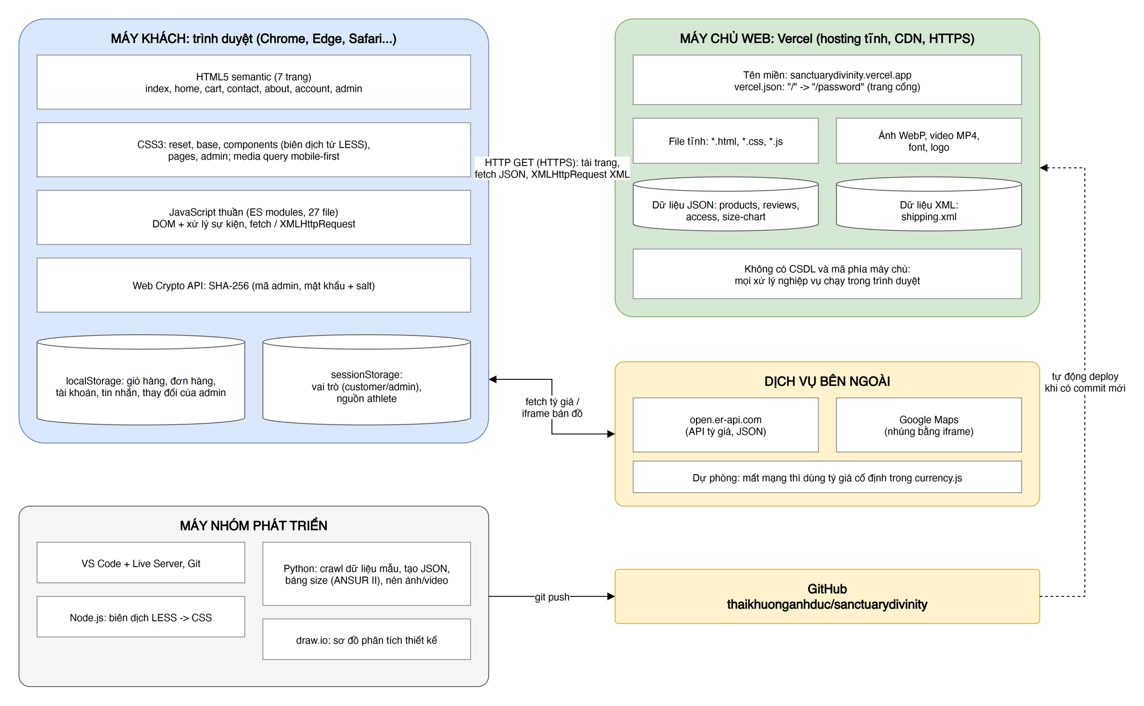
Hình 3.1. Kiến trúc hệ thống SANCTUARY

3.3.2. Sơ đồ trang
Từ trang cổng, mã athlete dẫn vào trang chủ, mã admin dẫn vào trang quản trị (Hình 3.2). Trang chủ gom cả cửa hàng và các popup để khách không phải chuyển trang khi duyệt sản phẩm; trang Info dùng tab chuyển bằng địa chỉ #mục để chia sẻ được đường dẫn tới từng chính sách.
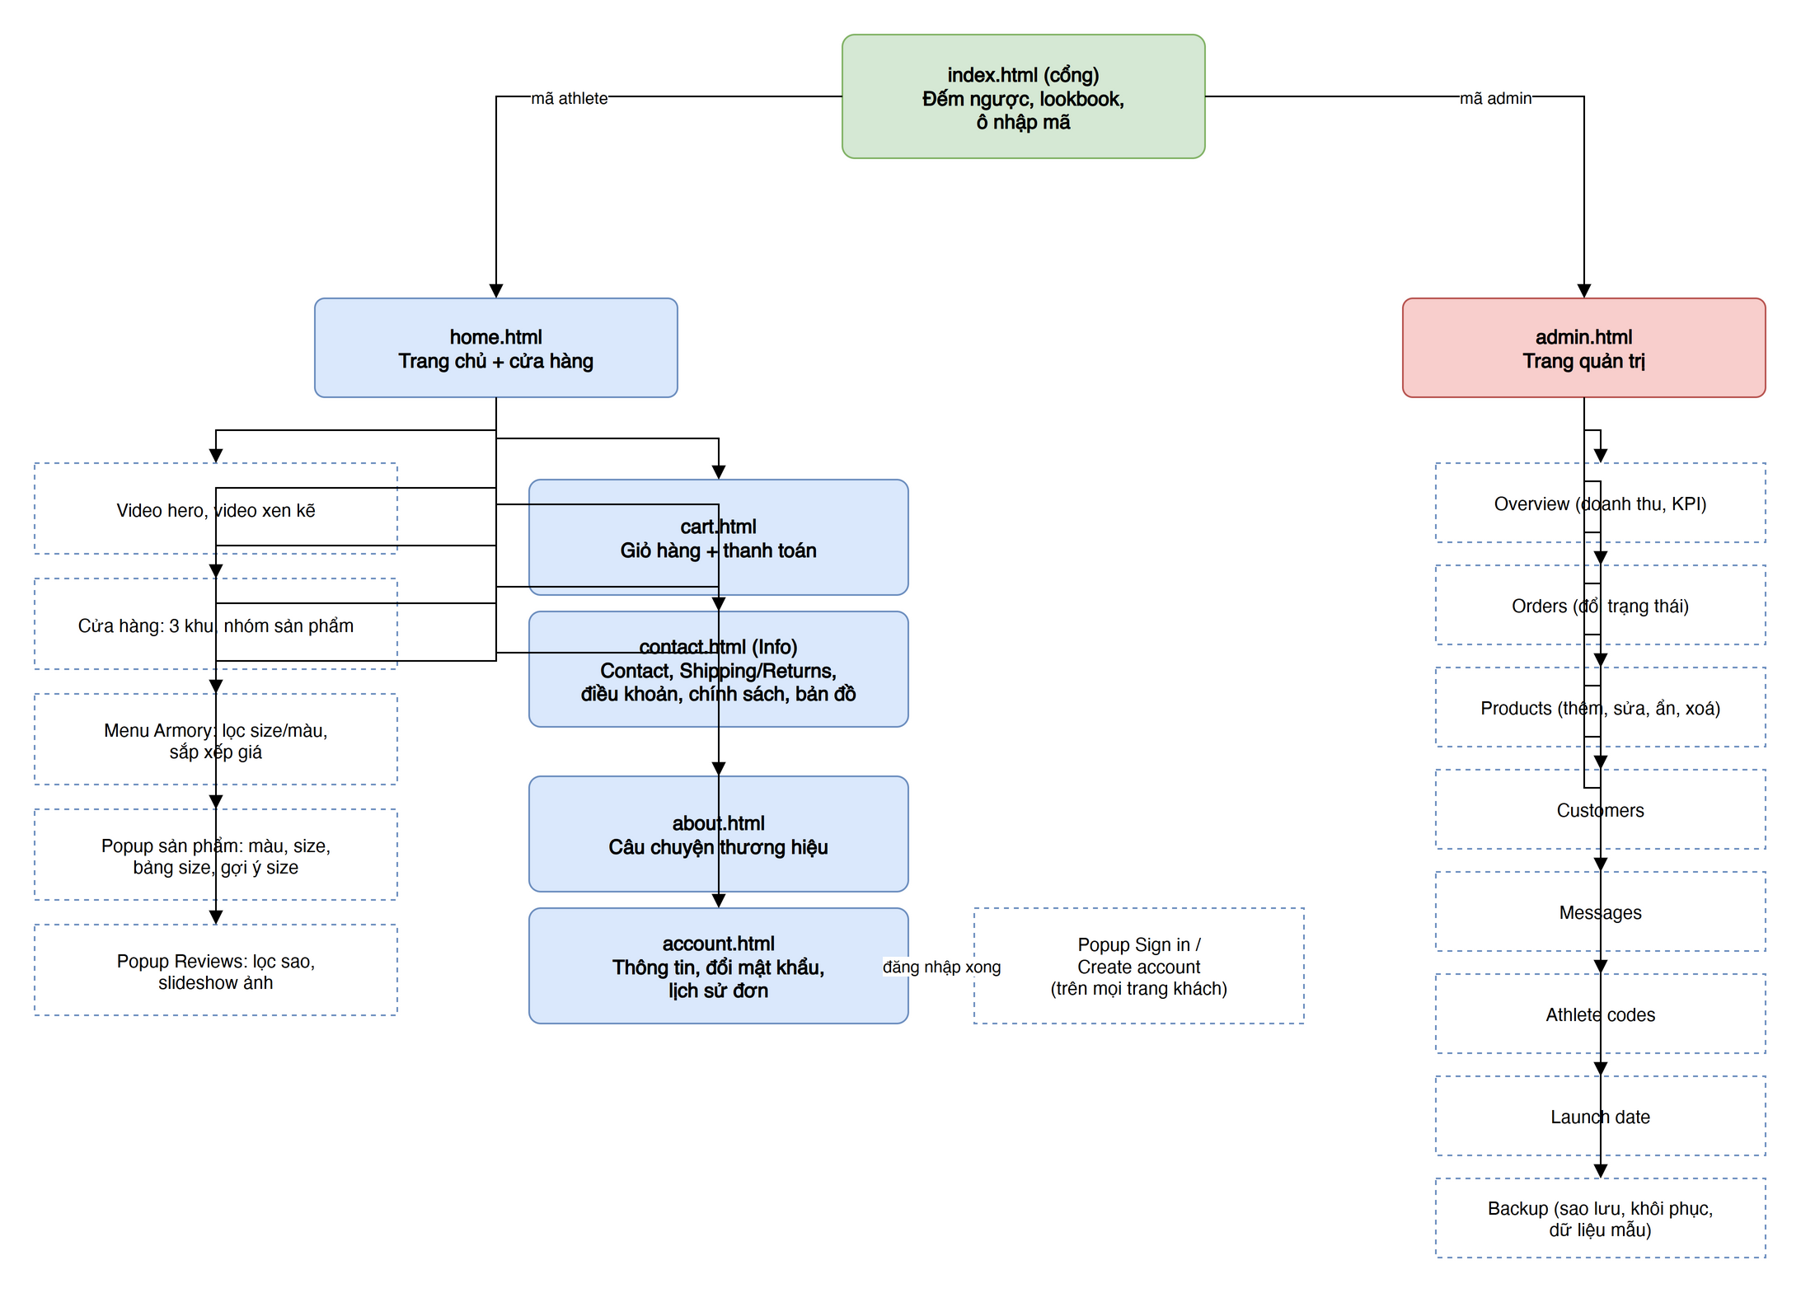
Hình 3.2. Sơ đồ trang (sitemap) của website

3.3.3. Sơ đồ Use case
Hình 3.3 là sơ đồ Use case tổng quan gồm 3 tác nhân và 24 use case. Thành viên kế thừa toàn bộ use case của khách (quan hệ tổng quát hoá). Hai quan hệ «extend»: xem bảng size, gợi ý size (UC04) mở rộng xem chi tiết sản phẩm (UC03); áp mã giảm giá (UC08) mở rộng đặt hàng (UC07), vì khách có thể đặt hàng mà không cần mã.
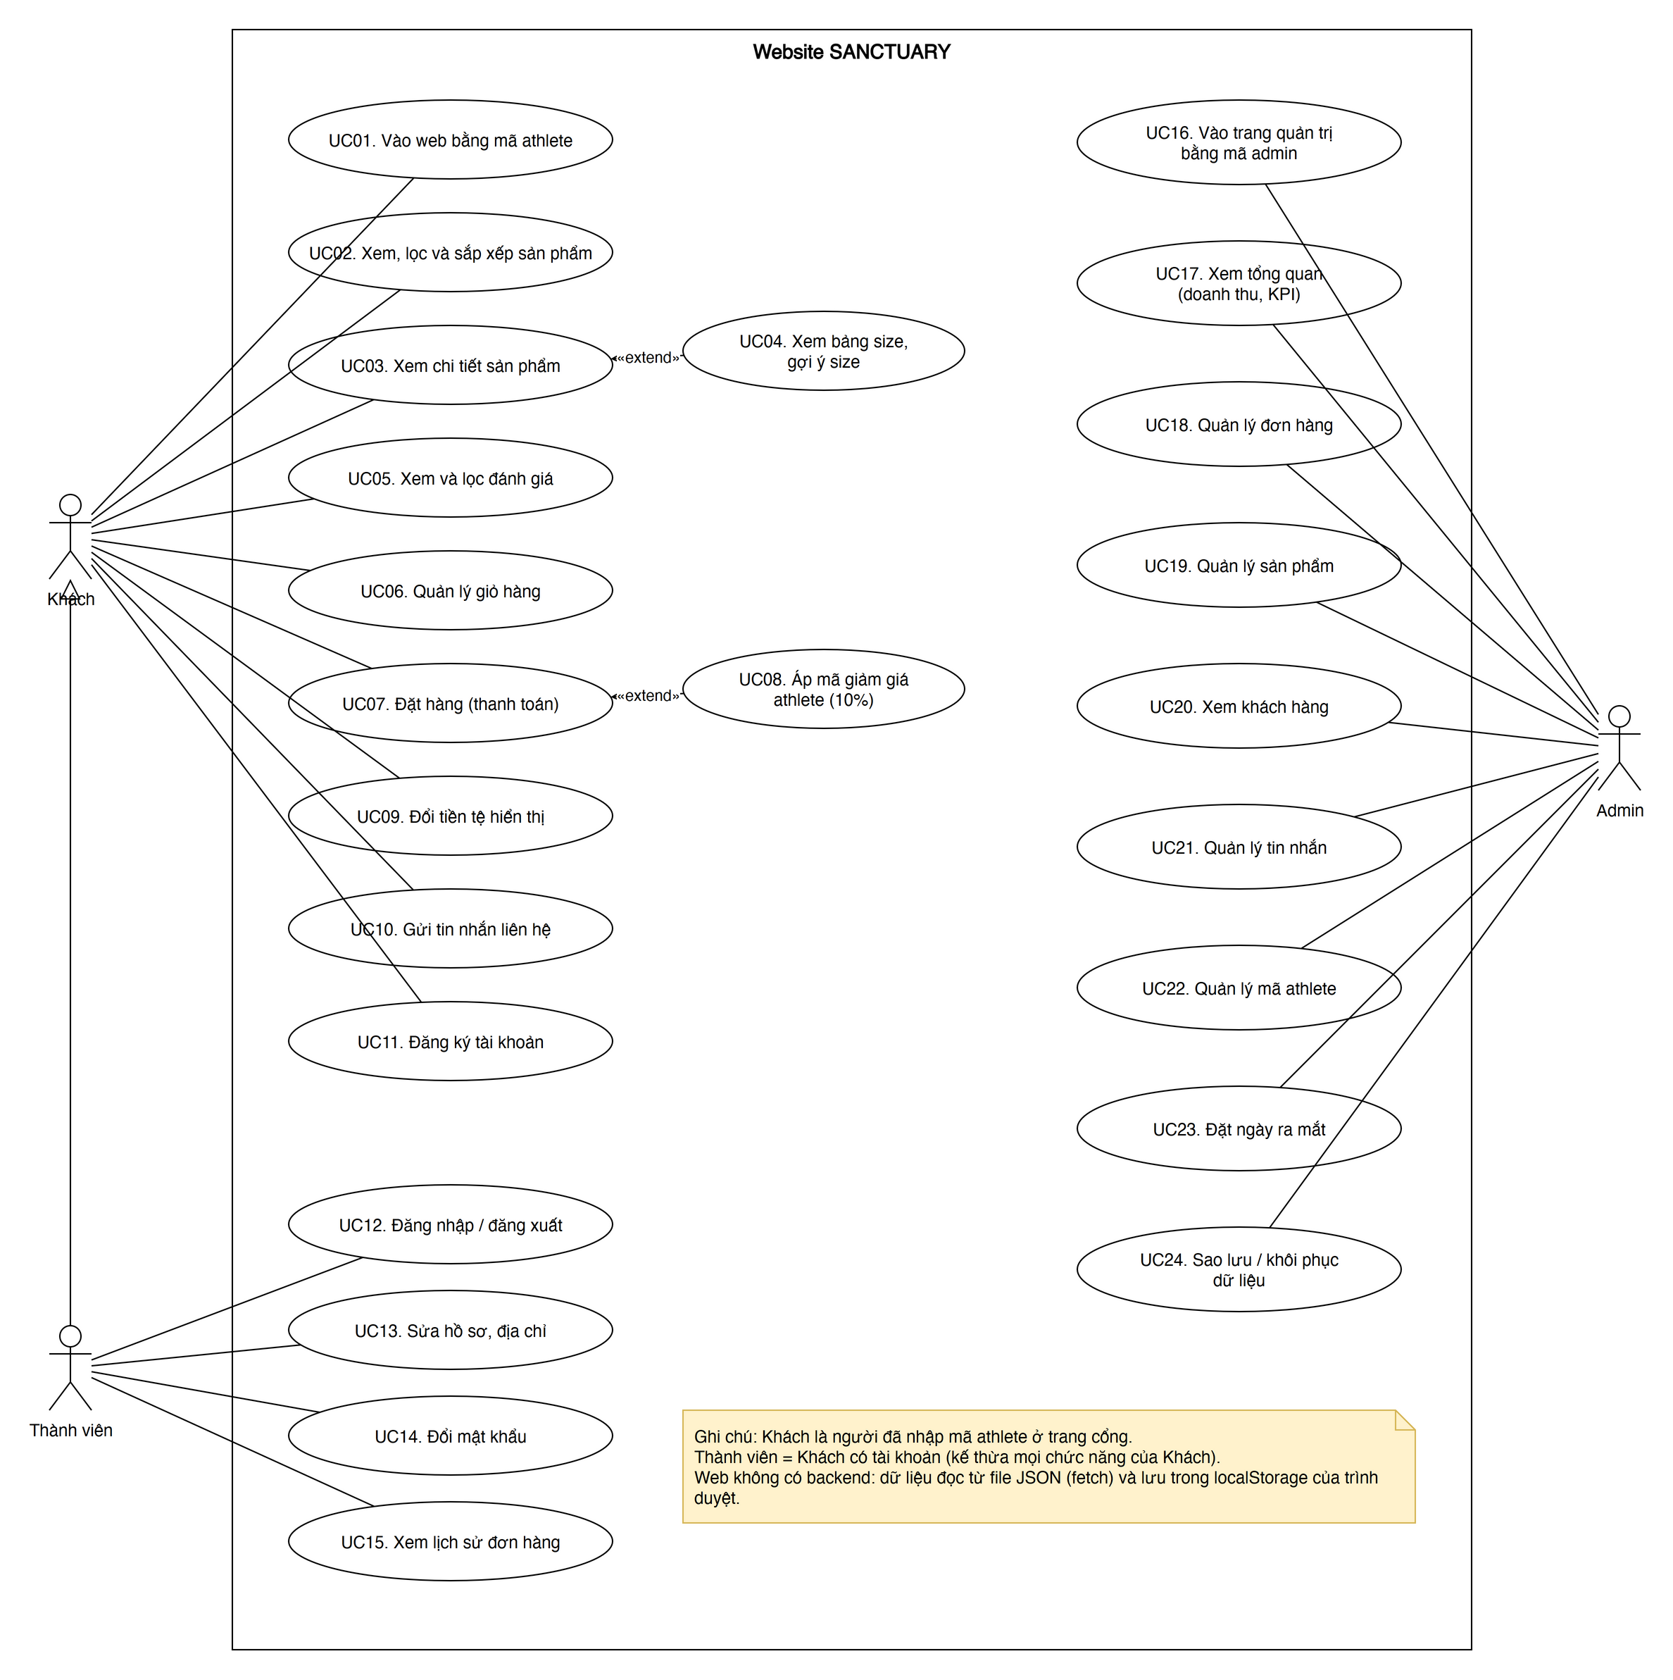
Hình 3.3. Sơ đồ Use case tổng quan
Bảng 3.4. Tóm tắt use case và file mã nguồn tương ứng
Mã | Use case | Tác nhân | File mã nguồn chính
UC01 | Vào web bằng mã athlete | Khách | js/gate.js, js/athletes.js
UC02 | Xem, lọc và sắp xếp sản phẩm | Khách | js/shop.js
UC03, UC04 | Xem chi tiết; bảng size, gợi ý size | Khách | js/product-popup.js, js/size-finder.js
UC05 | Xem và lọc đánh giá | Khách | js/reviews.js
UC06 | Quản lý giỏ hàng | Khách | js/cart.js, js/cart-page.js
UC07, UC08 | Đặt hàng; áp mã giảm giá | Khách | js/cart-page.js, js/shipping.js
UC09, UC10 | Đổi tiền tệ; gửi liên hệ | Khách | js/currency.js, js/contact.js
UC11 - UC15 | Đăng ký, đăng nhập, sửa hồ sơ, đổi mật khẩu, xem lịch sử đơn | Thành viên | js/auth.js, js/account-page.js
UC16 - UC24 | Vào trang quản trị, tổng quan, đơn hàng, sản phẩm, khách, tin nhắn, mã athlete, ngày ra mắt, sao lưu | Quản trị viên | js/admin.js, js/guard.js

3.3.4. Sơ đồ quan hệ thực thể (ERD)
Website không có CSDL thật, nên ERD ở Hình 3.4 là mô hình dữ liệu logic: dữ liệu đang nằm trong các file JSON/XML và localStorage được chuẩn hoá thành 18 thực thể như một CSDL quan hệ, để thấy rõ thực thể và quan hệ. Thực thể màu xanh dương là dữ liệu gốc trong thư mục data/, màu xanh lá là dữ liệu sinh ra khi dùng web (lưu trong localStorage).
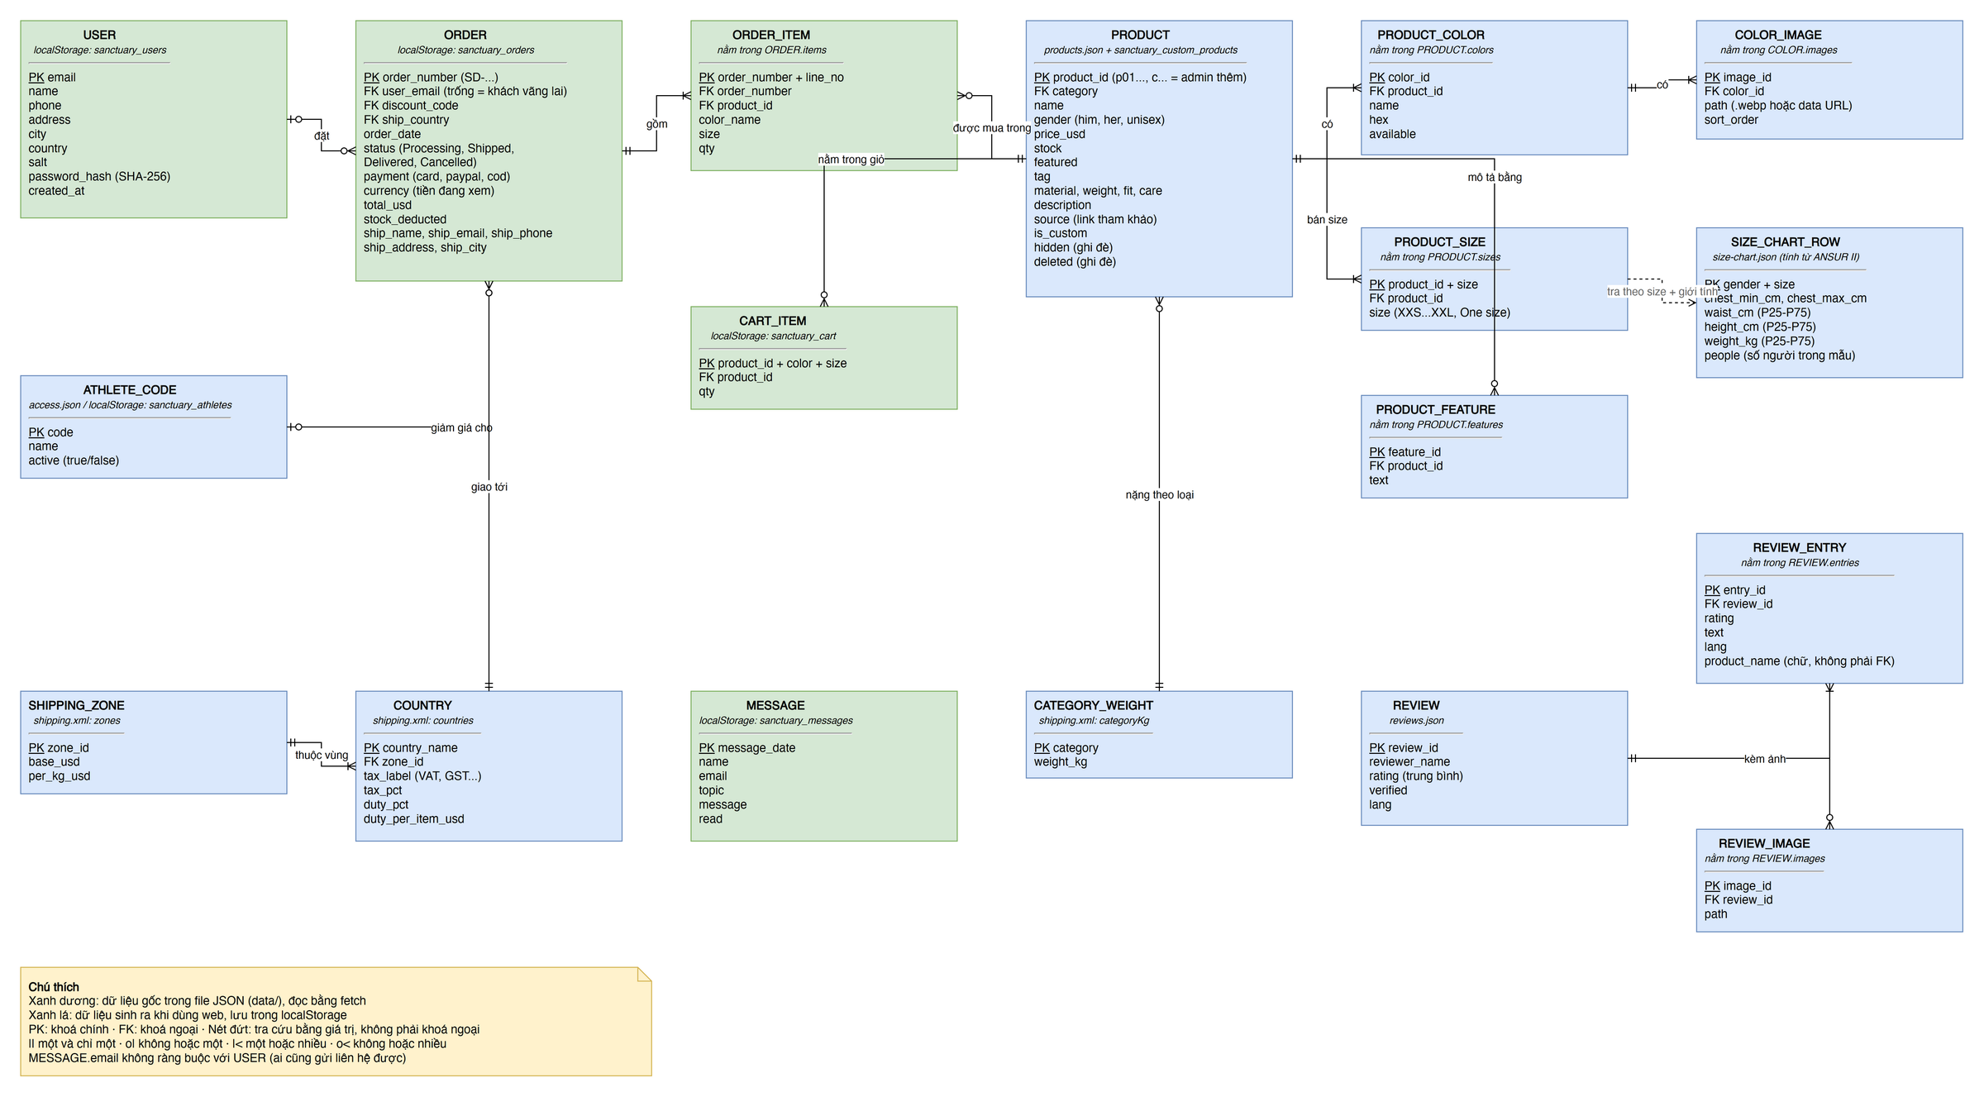
Hình 3.4. Sơ đồ quan hệ thực thể (mô hình dữ liệu logic)
Bảng 3.5. Đối chiếu mô hình dữ liệu lý thuyết và cách lưu thực tế
Mô hình lý thuyết | Cách SANCTUARY lưu thật | Lý do
Mỗi thực thể là một bảng | Màu, ảnh, size lồng trong từng sản phẩm của products.json | Đọc một lần là đủ, không cần JOIN
ORDER_ITEM là bảng riêng | Nằm trong mảng items của từng đơn | Đơn và món luôn đọc/ghi cùng nhau
Giao hàng tham chiếu USER | Đơn chép lại tên, địa chỉ vào customer | Sửa hồ sơ sau không làm đổi đơn cũ
Transaction | writeAll() ghi nhiều khoá, lỗi giữa chừng thì trả lại giá trị cũ | Mô phỏng tính nguyên tử
UPDATE bảng PRODUCT | Lưu phần thay đổi vào sanctuary_product_overrides rồi đè lên dữ liệu gốc | Trình duyệt không ghi được file
DELETE | Đánh dấu deleted: true (xoá mềm) | Đơn cũ vẫn tra được tên sản phẩm
Ràng buộc kiểu dữ liệu | Kiểm tra khi đọc: isValidOrder, isValidUser trong js/storage.js | Dữ liệu có thể bị sửa tay

3.3.5. Sơ đồ luồng dữ liệu (DFD)
DFD dùng ký pháp Gane-Sarson. Ở mức ngữ cảnh (Hình 3.5), cả website là một tiến trình trao đổi dữ liệu với ba tác nhân ngoài: khách hàng, quản trị viên và dịch vụ tỷ giá. Ở mức 0, hệ thống tách thành 7 tiến trình và 10 kho dữ liệu.
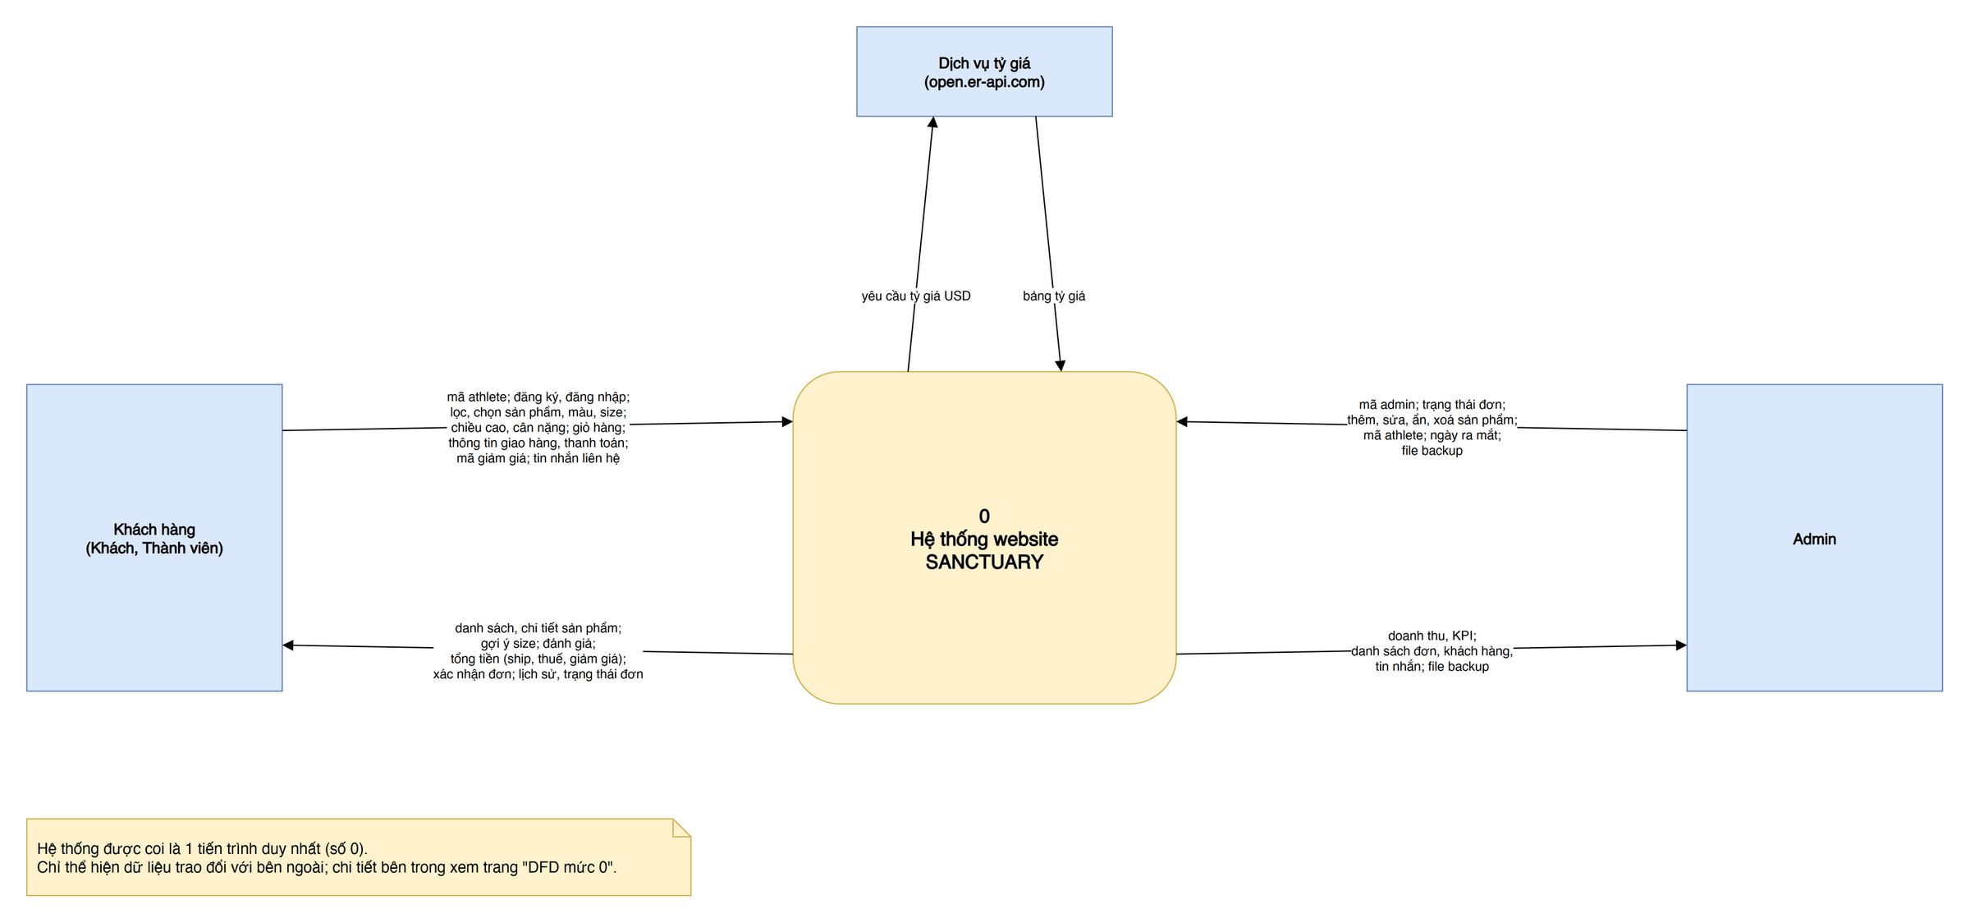
Hình 3.5. DFD mức ngữ cảnh
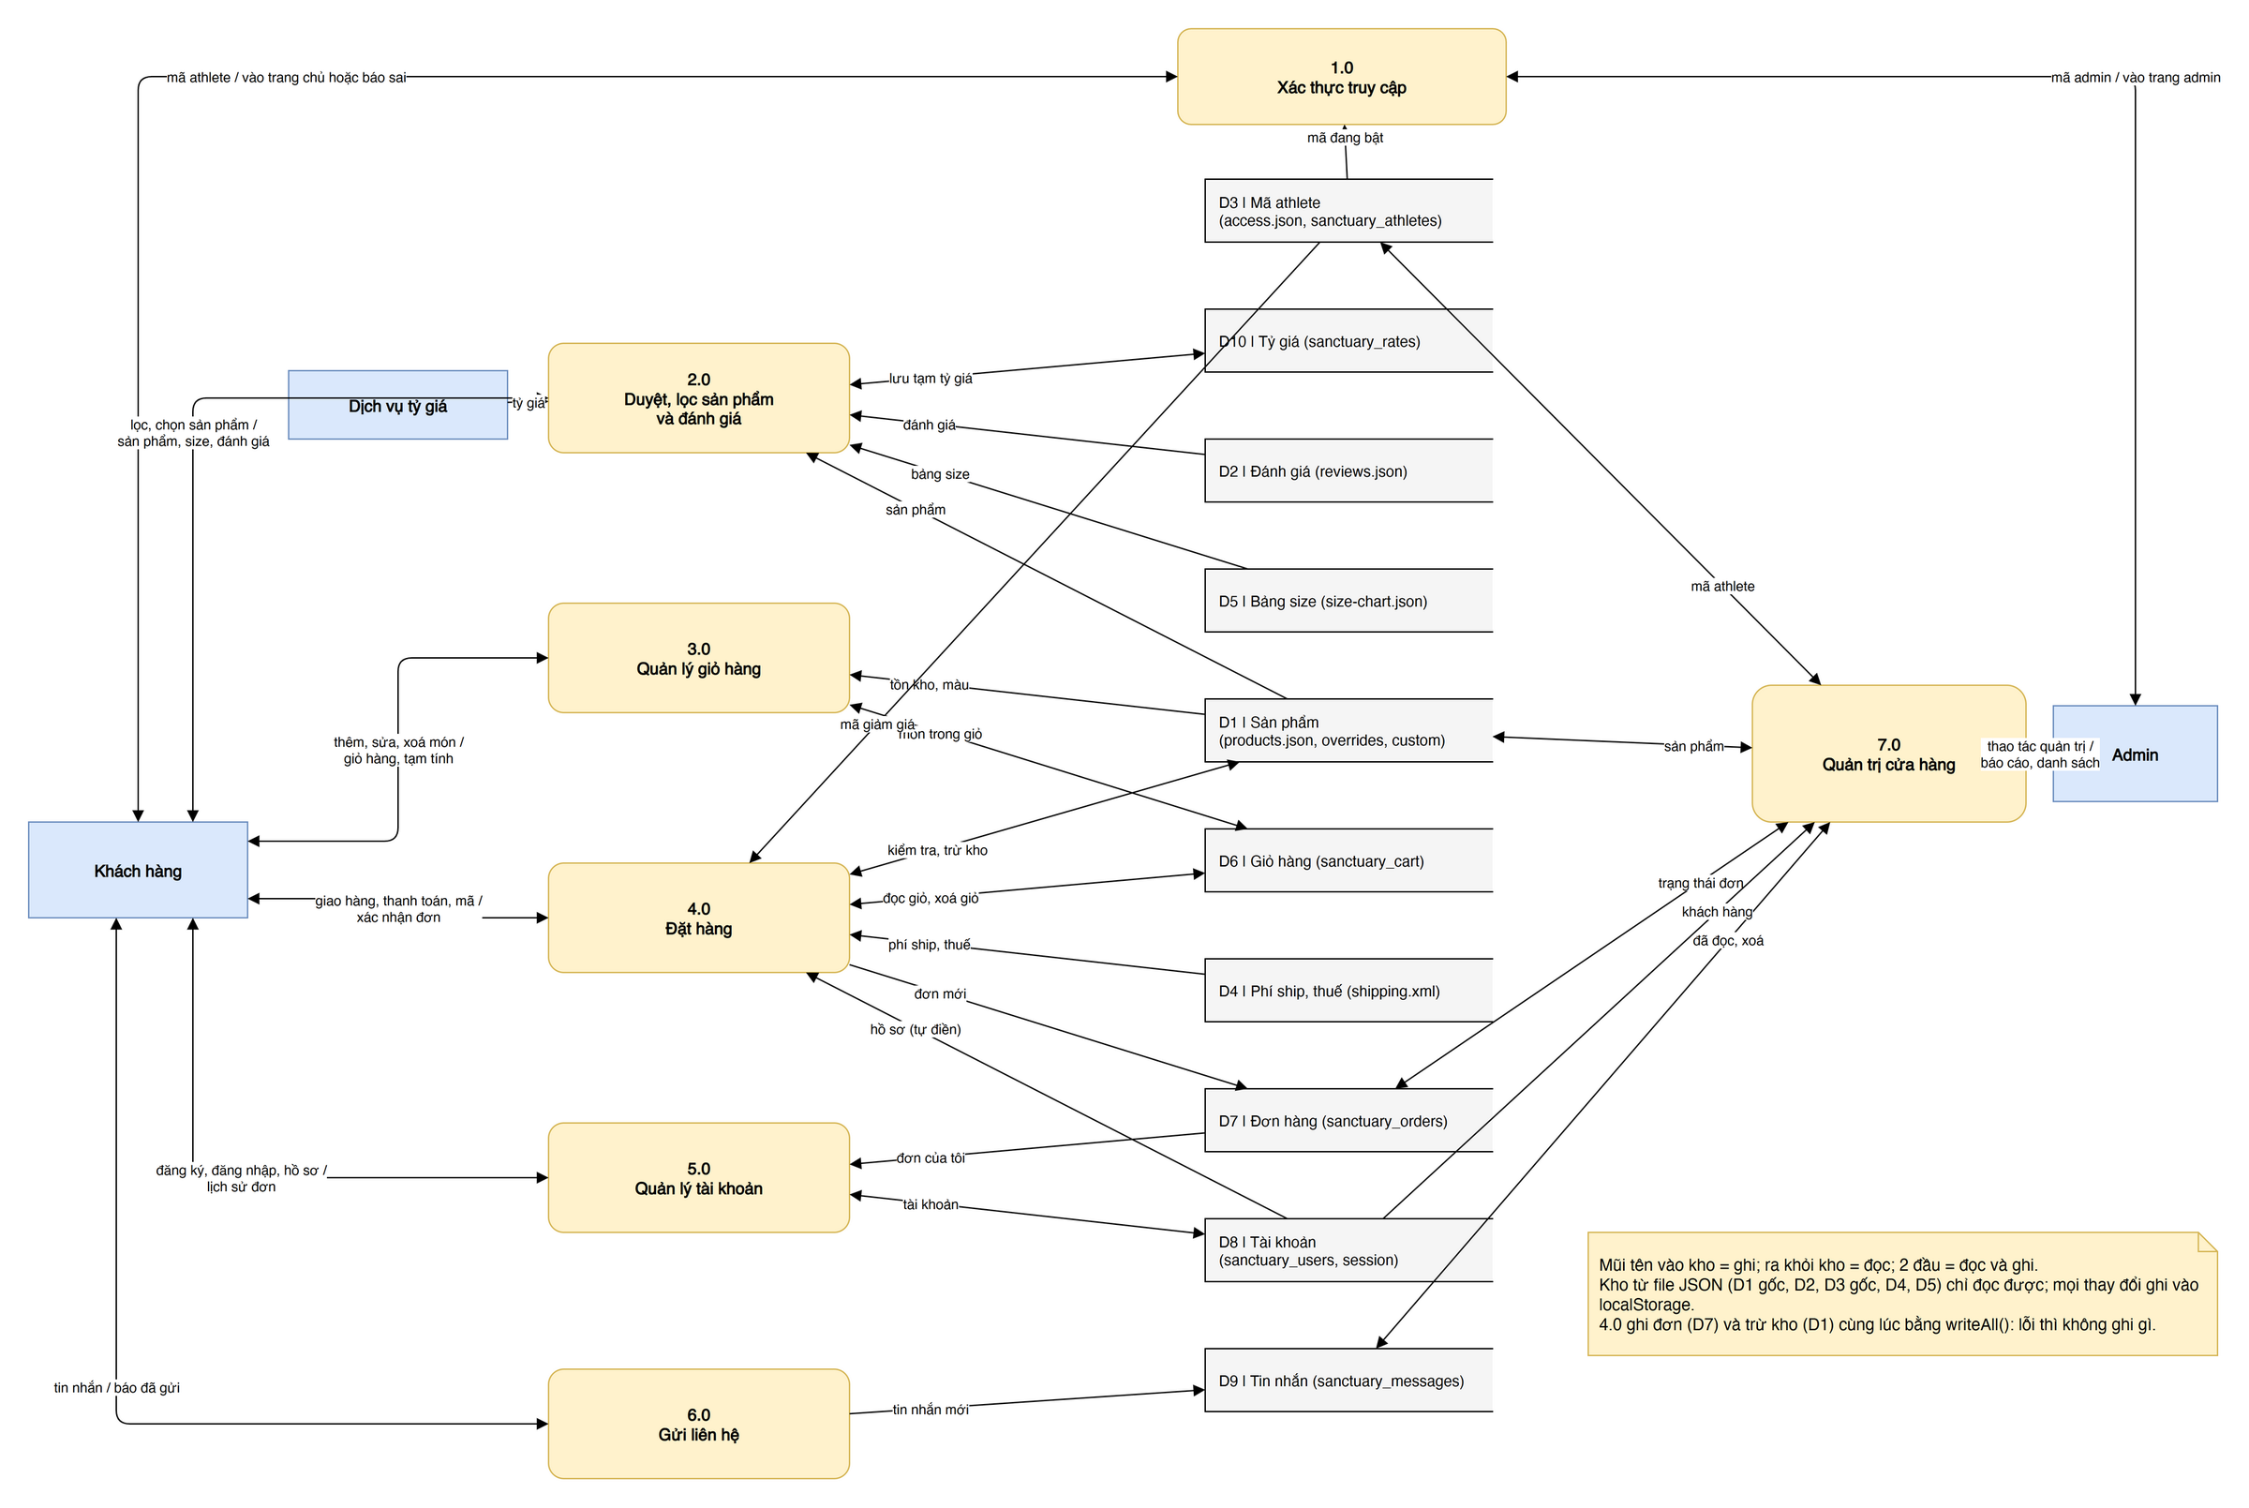
Hình 3.6. DFD mức 0
Bảng 3.6. Các tiến trình của DFD mức 0
Tiến trình | Việc xử lý | Kho đọc | Kho ghi
1.0 Xác thực truy cập | So mã admin (băm SHA-256), rồi mã athlete đang bật | D3 | sessionStorage
2.0 Duyệt, lọc sản phẩm | Lọc, sắp xếp, popup, bảng size, gợi ý size, đánh giá, đổi tiền | D1, D2, D5, D10 | D10
3.0 Quản lý giỏ hàng | Thêm, sửa số lượng, xoá; không vượt tồn kho | D1, D6 | D6
4.0 Đặt hàng | Kiểm tra form, áp mã, tính ship/thuế, lưu đơn, trừ kho | D1, D3, D4, D6, D8 | D1, D6, D7
5.0 Quản lý tài khoản | Đăng ký, đăng nhập, sửa hồ sơ, đổi mật khẩu, lịch sử đơn | D7, D8 | D8
6.0 Gửi liên hệ | Kiểm tra form rồi lưu tin nhắn | - | D9
7.0 Quản trị cửa hàng | Đơn, sản phẩm, khách, tin nhắn, mã athlete, ngày ra mắt, sao lưu | D1, D3, D7, D8, D9 | D1, D3, D7, D9

Các kho dữ liệu: D1 sản phẩm (products.json + thay đổi của quản trị viên), D2 đánh giá, D3 mã athlete, D4 phí ship và thuế (shipping.xml), D5 bảng size, D6 giỏ hàng, D7 đơn hàng, D8 tài khoản, D9 tin nhắn, D10 tỷ giá (lưu tạm kết quả API trong 1 giờ).

3.3.6. Sơ đồ quy trình nghiệp vụ (BPMN)
Nhóm mô tả 8 quy trình nghiệp vụ bằng BPMN 2.0, mỗi quy trình một pool chia lane theo người thực hiện. Hai quy trình quan trọng nhất được trình bày dưới đây; sáu quy trình còn lại ở Phụ lục D. Quy trình đặt hàng (Hình 3.7) đáng chú ý ở chỗ website kiểm tra lại giỏ hàng ngay lúc bấm đặt (giỏ có thể vừa đổi ở tab khác) và ghi đơn hàng cùng tồn kho trong một lần, nên không bao giờ có đơn đã lưu mà kho chưa trừ.
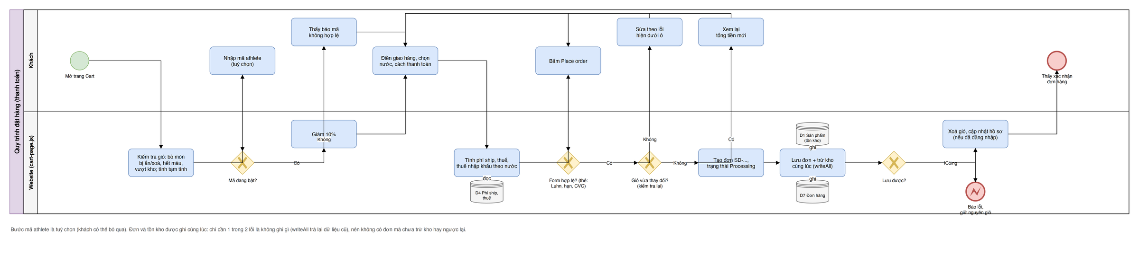
Hình 3.7. BPMN quy trình đặt hàng
Ở quy trình quản trị viên xử lý đơn (Hình 3.8), khi huỷ một đơn, hệ thống cộng lại số lượng vào kho; nếu mở lại đơn đã huỷ thì trừ kho lần nữa; nếu lưu lỗi thì ô chọn trạng thái quay về giá trị cũ.
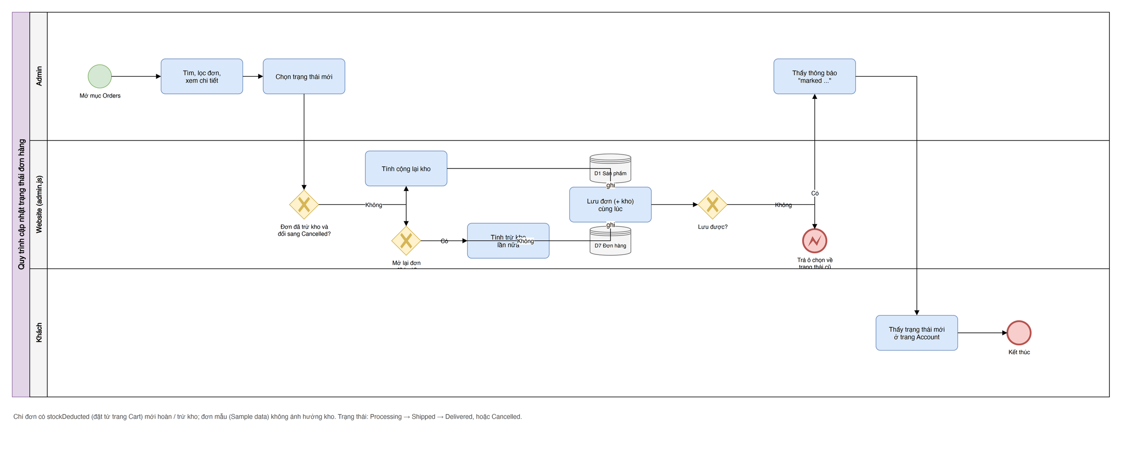
Hình 3.8. BPMN quy trình quản trị viên xử lý đơn hàng

3.3.7. Tổ chức mã nguồn
Cấu trúc thư mục dự án:
/
├── index.html Trang cổng: đếm ngược, lookbook, ô nhập mã
├── pages/ home, cart, contact, about, account, admin (.html)
├── css/ reset, base, components (sinh từ LESS), pages, admin
│ └── less/ components.less (nguồn LESS)
├── js/ 27 mô-đun ES: gate, guard, shop, product-popup, cart,
│ cart-page, shipping, size-finder, auth, admin, ...
├── data/ products.json, reviews.json, access.json,
│ size-chart.json, shipping.xml, ANSUR_II_*.csv
├── assets/ logo, fonts, products (WebP), reviews, videos
├── tools/ Script Python: crawl, tạo dữ liệu, bảng size, nén ảnh;
│ └── woocommerce/ blueprint + script nhập dữ liệu cho bản cài thử
└── docs/ sơ đồ (diagrams/), báo cáo (report/)

Mã nguồn gồm 1293 dòng HTML, 1139 dòng CSS và 4135 dòng JavaScript trong 27 mô-đun. Mỗi mô-đun một nhiệm vụ: storage.js đọc/ghi localStorage an toàn, cart.js quản lý giỏ, shipping.js tính phí ship và thuế, form-validate.js chứa luật kiểm tra dùng chung, guard.js chặn trang theo vai trò. CSS chia theo vai trò: reset.css (đặt lại mặc định), base.css (biến màu, font), components.css (nút, ô nhập), pages.css (từng trang), admin.css (trang quản trị).

3.4. Sơ đồ giải thuật
Outline yêu cầu sơ đồ giải thuật (GA). Đồ án không dùng thuật toán di truyền, nên nhóm hiểu mục này là lưu đồ giải thuật của các thuật toán thật trong mã nguồn. Năm thuật toán được chọn vì quyết định tính đúng đắn của website: kiểm tra mã cổng, gợi ý size, tính tổng tiền, đặt hàng và kiểm tra số thẻ. Ký hiệu: hình bầu dục là bắt đầu/kết thúc, chữ nhật là xử lý, hình thoi là điều kiện, hình bình hành là nhập/xuất, hình trụ là dữ liệu, ô đỏ là thông báo lỗi.

3.4.1. Kiểm tra mã ở trang cổng
Trong Hình 3.9, mã được kiểm tra theo thứ tự: rỗng → mã admin → mã athlete. Mã admin không lưu dạng chữ trong mã nguồn mà chỉ lưu giá trị băm SHA-256; trình duyệt băm chuỗi vừa nhập rồi so sánh hai giá trị băm. Mã athlete so khớp không phân biệt hoa thường và chỉ tính các mã đang bật, nên quản trị viên tắt một mã là khách của athlete đó không vào được nữa.
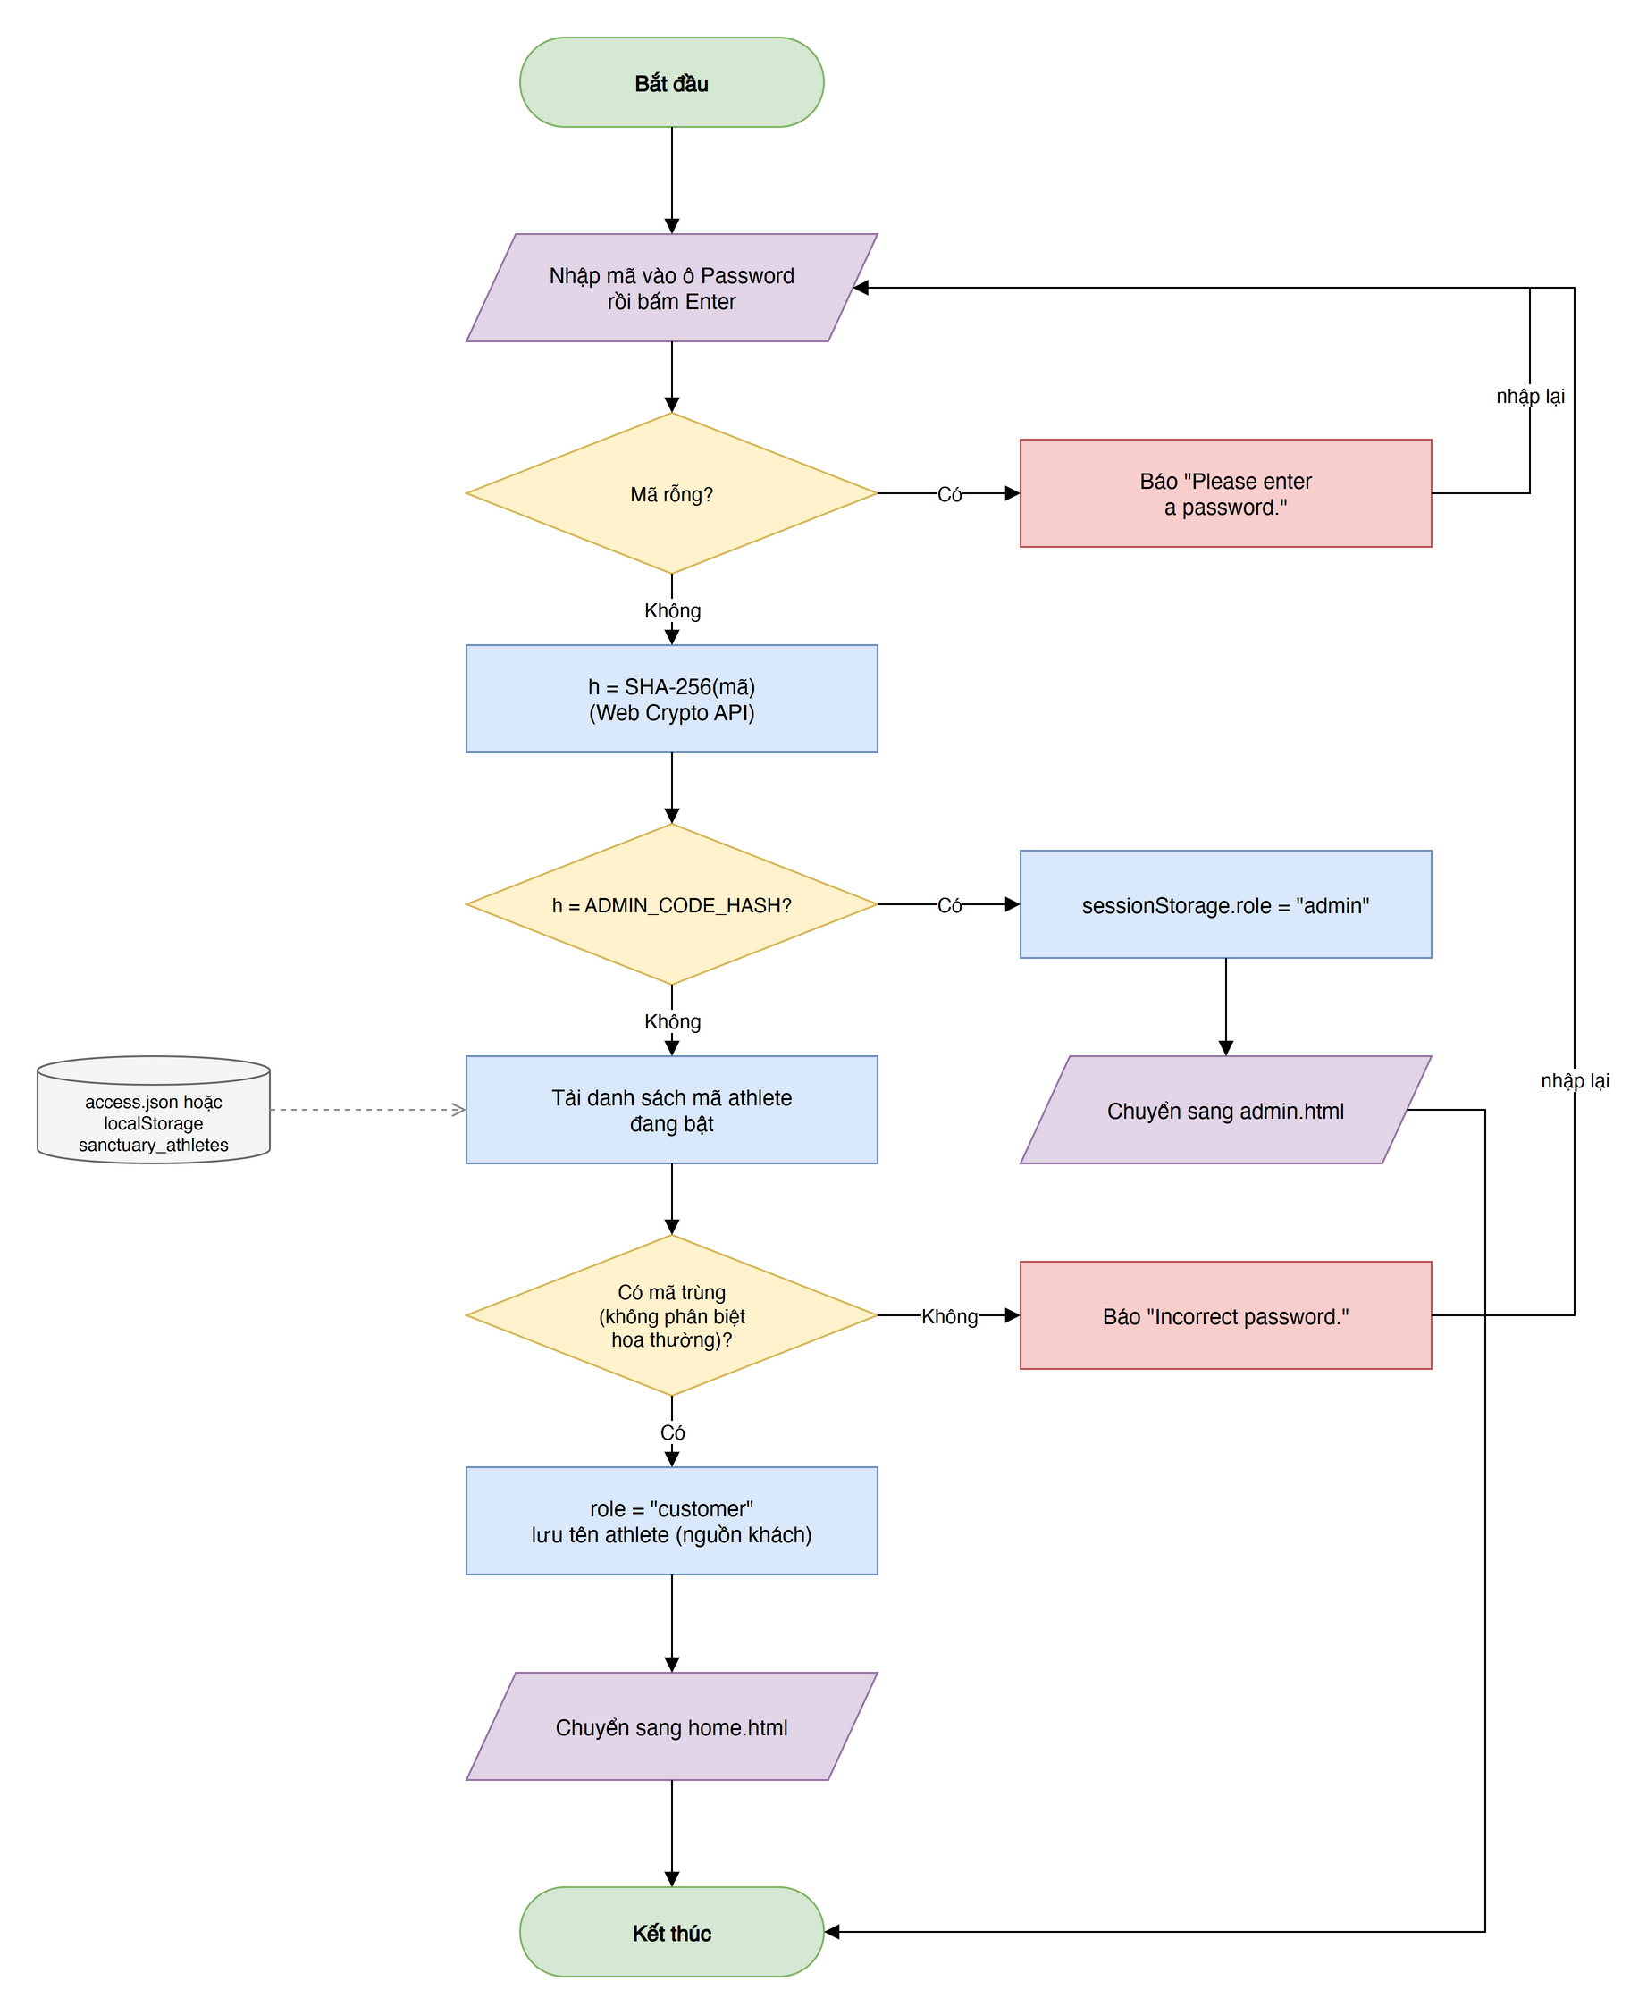
Hình 3.9. Lưu đồ kiểm tra mã ở trang cổng (js/gate.js)

3.4.2. Gợi ý size
Thuật toán ở Hình 3.10 gồm ba phần. Thứ nhất, đổi đơn vị (chấp nhận 5'11, 180 cm, 1.8 m, 165 lbs, 75 kg) và loại giá trị vô lý. Thứ hai, ước lượng vòng ngực bằng hồi quy tuyến tính học từ ANSUR II: với nam ngực = 103,6434 + 0,6235 × kg − 0,2909 × cm, với nữ ngực = 99,0341 + 0,7269 × kg − 0,3292 × cm. Hệ số chiều cao âm vì ở cùng cân nặng, người cao hơn thường gầy hơn. Thứ ba, tra vòng ngực vào các mốc của bảng size (nam: 84, 90, 96, 104, 112, 120 cm); với đồ bó sát, nếu vòng ngực cách mốc trên dưới 1 cm thì tăng một size cho thoải mái, và cuối cùng chỉ gợi ý size mà sản phẩm đang bán.
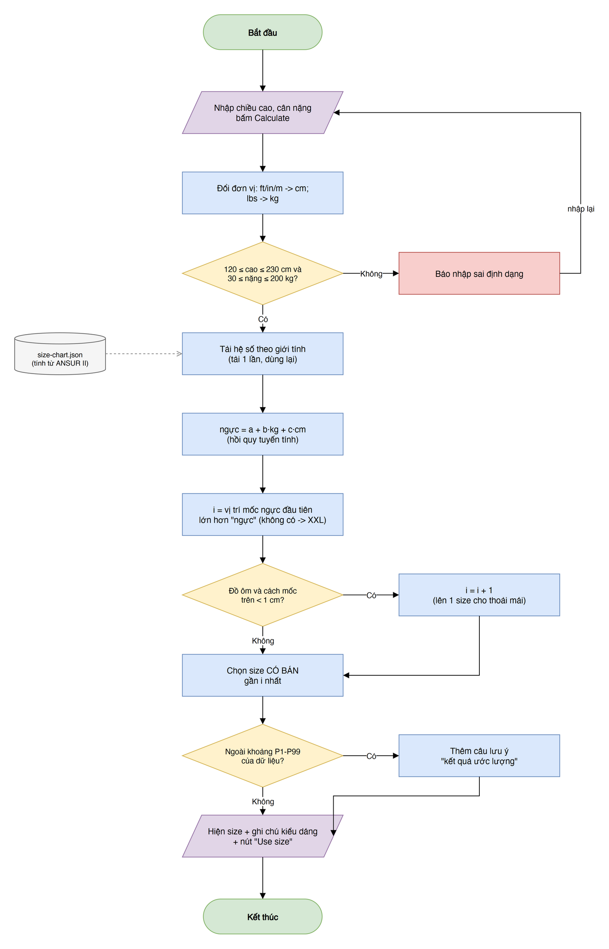
Hình 3.10. Lưu đồ gợi ý size (js/size-finder.js)

3.4.3. Tính tổng tiền đơn hàng
Theo Hình 3.11, khối lượng đơn bằng 0,15 kg bao bì cộng khối lượng ước tính theo loại của từng món. Khối lượng tính cước được làm tròn lên mỗi 0,5 kg như cách các hãng vận chuyển tính. Phí ship = phí gốc của vùng + giá mỗi kg × khối lượng tính cước. Thuế nhập khẩu tính trên tiền hàng sau giảm giá, cộng mức cố định mỗi món (áp dụng cho EU). VAT/GST tính trên tổng tiền hàng, phí ship và thuế nhập khẩu. Ví dụ: một áo Doom Tech (0,25 kg) và hai mũ len (0,4 kg mỗi chiếc) gửi đi Mỹ có khối lượng 1,20 kg, làm tròn lên 1,5 kg, phí ship = 24 + 10 × 1,5 = 39 USD, đúng với số hiển thị trên trang giỏ hàng (mục 4.2.5).
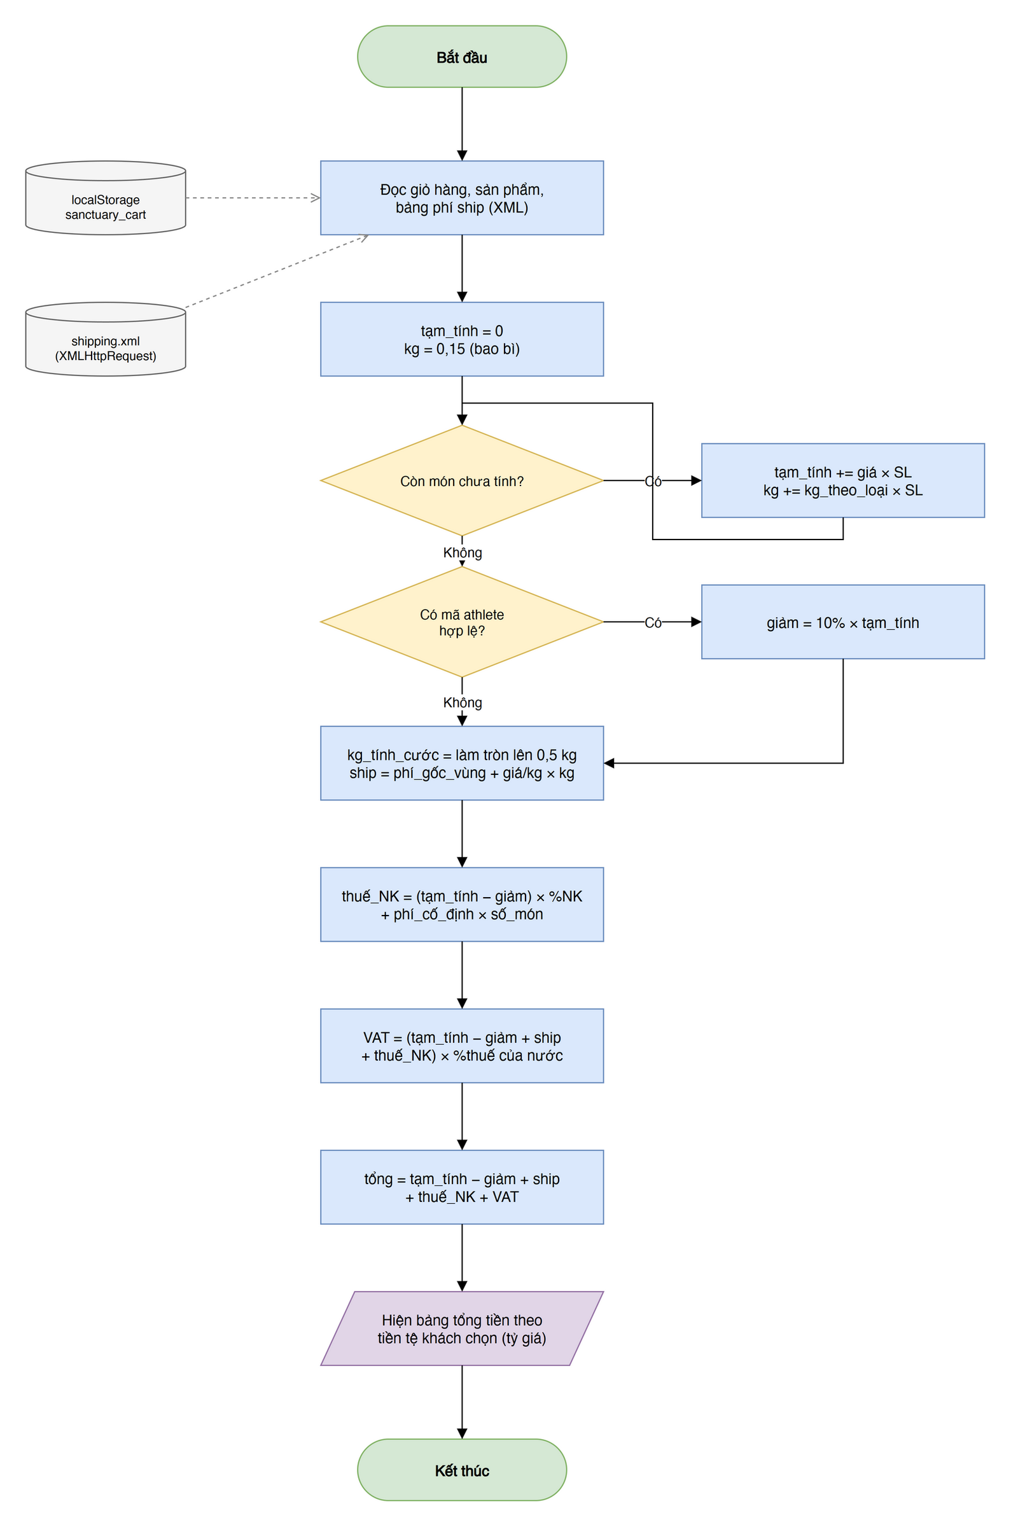
Hình 3.11. Lưu đồ tính tổng tiền (js/shipping.js, js/cart-page.js)

3.4.4. Đặt hàng
Lưu đồ đặt hàng (Hình 3.12) có ba lớp bảo vệ dữ liệu: kiểm tra form, kiểm tra lại giỏ hàng, và ghi đơn cùng tồn kho bằng hàm writeAll(). Hàm này lưu giá trị cũ của các khoá trước khi ghi; nếu một lần ghi bị lỗi (ví dụ localStorage đầy) thì khôi phục toàn bộ giá trị cũ, mô phỏng tính nguyên tử (atomicity) của transaction trong CSDL.
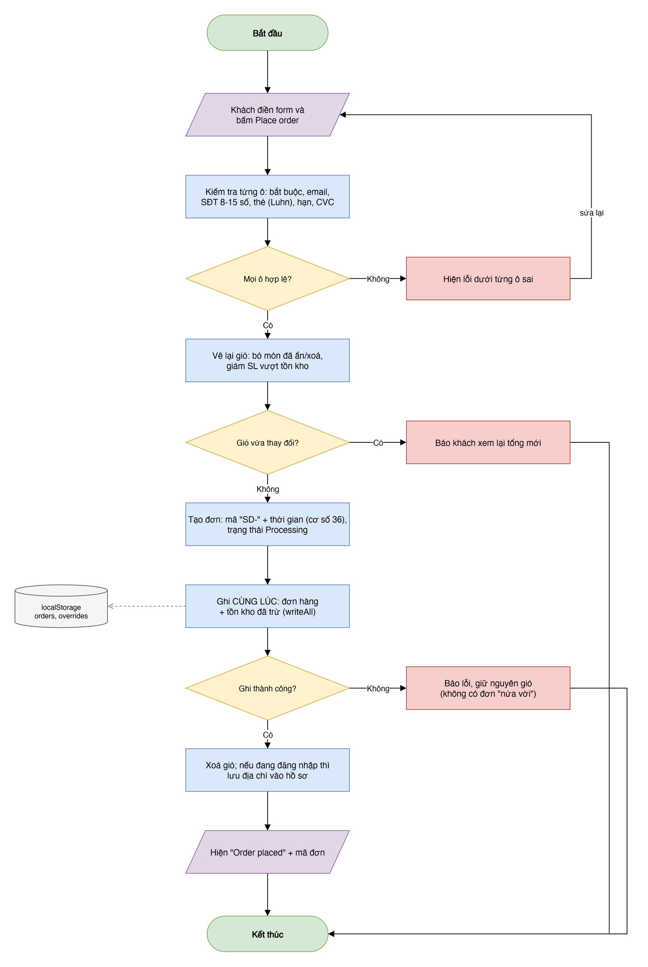
Hình 3.12. Lưu đồ đặt hàng (js/cart-page.js)

3.4.5. Kiểm tra số thẻ bằng thuật toán Luhn
Thuật toán Luhn (Hình 3.13) phát hiện lỗi gõ nhầm số thẻ: đi từ chữ số cuối về đầu, nhân đôi các chữ số ở vị trí lẻ (nếu kết quả lớn hơn 9 thì trừ 9), cộng tất cả lại; số thẻ hợp lệ khi tổng chia hết cho 10. Ví dụ số thẻ thử 4242 4242 4242 4242 có tổng 80 nên hợp lệ; đổi chữ số cuối thành 1 thì tổng 79, bị báo lỗi (ca kiểm thử TC23).
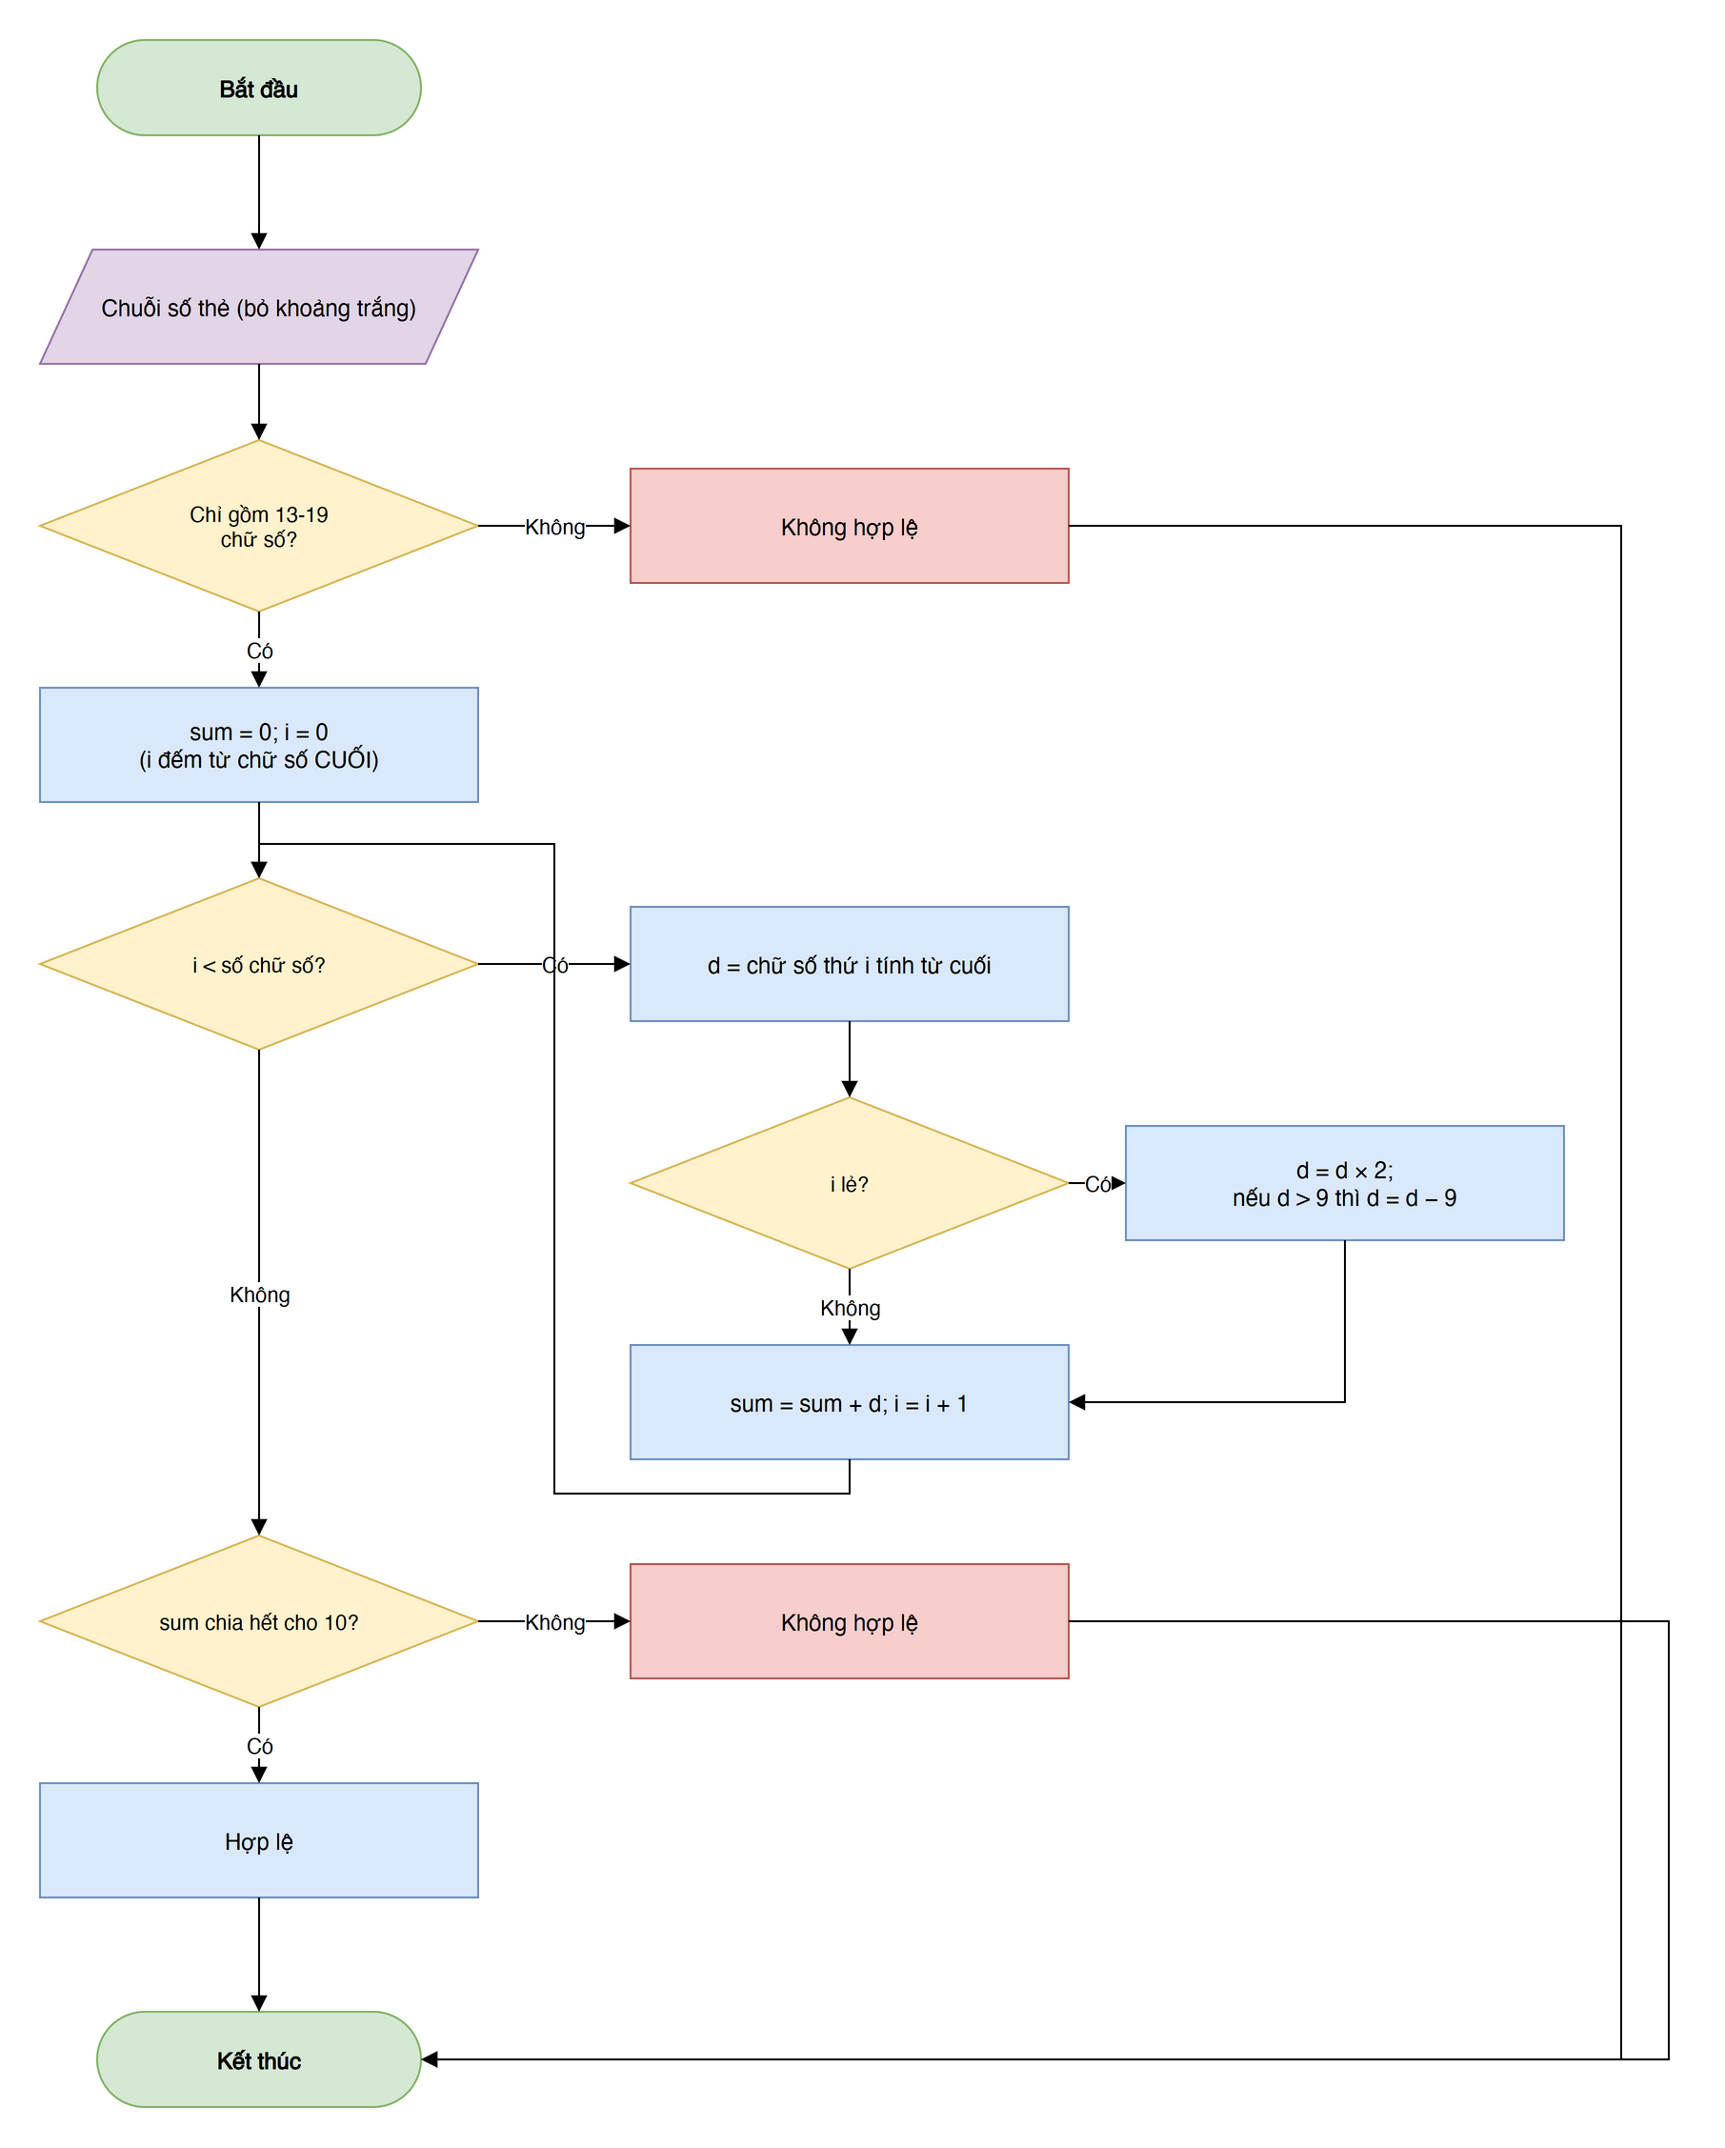
Hình 3.13. Lưu đồ thuật toán Luhn (js/form-validate.js)

3.5. Dữ liệu và công cụ sử dụng
Bảng 3.7. Nguồn dữ liệu của website
Dữ liệu | Nguồn và cách tạo | Quy mô
products.json | Thu thập từ breathedivinity.com (tools/crawl_breathedivinity.py), chuẩn hoá bằng build_products.py; giá USD, tồn kho giả lập | 32 sản phẩm, 120 biến thể màu
reviews.json | Đánh giá thật của khách trên breathedivinity.com, gộp theo người viết (build_reviews.py) | 157 đánh giá, 192 ảnh
size-chart.json | Tính từ ANSUR II (Gordon và cộng sự, 2014) bằng build_size_chart.py: hệ số hồi quy và bảng size | 4.082 nam, 1.986 nữ
shipping.xml | Nhóm tự lập: phí theo vùng, thuế VAT/GST, thuế nhập khẩu (số ước tính) | 6 vùng, 15 nước, 8 loại hàng
access.json | Danh sách mã athlete (mã truy cập, kiêm mã giảm giá 10%) | 1 mã mẫu
Tỷ giá | API open.er-api.com, lưu tạm 1 giờ; có tỷ giá dự phòng khi mất mạng (ExchangeRate-API, n.d.) | Cập nhật mỗi ngày
Ảnh, video | Ảnh sản phẩm, lookbook, video từ breathedivinity.com; nén sang WebP và H.264 | 477 ảnh sản phẩm, 4 video

Bảng 3.8. Công cụ sử dụng
Công cụ | Mục đích
Visual Studio Code + Live Server | Soạn mã, chạy thử trên máy (thống nhất trong lớp)
Git, GitHub | Quản lý phiên bản, lưu trữ mã nguồn, mỗi tính năng một commit
Vercel | Hosting web tĩnh, HTTPS, CDN, tự triển khai từ GitHub (Vercel, n.d.)
Python 3.12 + Pillow, imageio-ffmpeg | Thu thập và chuẩn hoá dữ liệu mẫu, tính bảng size, đổi ảnh sang WebP, nén video
Node.js + less 4.2.0 | Biên dịch css/less/components.less ra CSS
draw.io | Vẽ Use case, ERD, DFD, BPMN, lưu đồ, kiến trúc
Chrome DevTools, Google Lighthouse 13.5 | Gỡ lỗi; đo hiệu năng, khả năng truy cập, SEO
W3C Nu Html Checker (trực tuyến và vnu.jar 26.10.12) | Kiểm tra cú pháp HTML theo đặc tả
Playwright | Tự động thao tác trình duyệt để kiểm thử chức năng và chụp màn hình (Microsoft, n.d.)
WordPress Playground, WordPress 7.1, WooCommerce 11.2 | Cài đặt và quản trị thử nền tảng TMĐT mã nguồn mở

3.6. Mô hình, thuật toán và công nghệ áp dụng
Bảng sau đối chiếu từng nội dung của đề cương học phần với nơi áp dụng trong mã nguồn, giúp giảng viên kiểm tra phạm vi kiến thức của đồ án.
Bảng 3.9. Đối chiếu nội dung đề cương với mã nguồn
Chương đề cương | Nội dung | Áp dụng trong SANCTUARY
I. Internet, website TMĐT | Client/server, HTTP, IP, tên miền, web server | Vercel phục vụ file qua HTTPS; tên miền sanctuarydivinity.vercel.app
II. Thiết kế web | Yêu cầu, front-end/back-end, admin/customer, đưa web online | Mục 3.2; trang khách và trang quản trị; GitHub → Vercel
III. HTML | Semantic, ảnh, danh sách, liên kết, bảng, iframe, form | 7 trang; bảng size, bảng admin; iframe bản đồ; 6 loại form
IV. CSS | Selector, box model, CSS3, reset, LESS, responsive, framework | reset.css; Grid/Flex; ~50 media query; components.less; so sánh framework (Bảng 2.2)
V. JavaScript | Biến, kiểu, toán tử, điều khiển, hàm, đối tượng | 27 mô-đun ES; thuật toán Luhn, gợi ý size, tính phí
VI. XML, DOM, AJAX | Thuộc tính/phương thức DOM, sự kiện, XML, AJAX | Giao diện vẽ bằng DOM; shipping.xml + XMLHttpRequest; JSON + fetch
VII. Mã nguồn mở | Cài đặt, quản lý sản phẩm, đơn, khách, giao diện | Bản cài thử WooCommerce (mục 4.6)
VIII. Quản trị website | Mối đe doạ, sao lưu, nâng cấp | Trang admin có sao lưu/khôi phục; kế hoạch ở mục 5.5

Ba đoạn mã tiêu biểu dưới đây minh hoạ phần XML/AJAX, LESS và iframe; các đoạn khác ở Phụ lục E.
Trích data/shipping.xml (rút gọn):
<shipping origin="Ho Chi Minh City, Vietnam">
<packaging kg="0.15"/>
<zones>
<zone id="domestic" base="3" perKg="1.5"/>
<zone id="northAmerica" base="24" perKg="10"/>
</zones>
<countries>
<country name="Vietnam" zone="domestic">
<tax label="VAT">8</tax>
<duty pct="0" perItemUsd="0"/>
</country>
</countries>
</shipping>

Đọc XML bằng AJAX trong js/shipping.js (rút gọn):
export function loadShipping() {
return new Promise((resolve, reject) => {
const xhr = new XMLHttpRequest();
xhr.open("GET", "../data/shipping.xml");
xhr.onload = () => {
// responseXML là cây DOM của file XML do trình duyệt tự phân tích
if (xhr.status === 200 && xhr.responseXML) resolve(parseShippingXml(xhr.responseXML));
else reject(new Error("Cannot load shipping data (status " + xhr.status + ")"));
};
xhr.onerror = () => reject(new Error("Network error while loading shipping data"));
xhr.send();
});
}
// Duyệt DOM của XML: getElementsByTagName, getAttribute, textContent
for (const z of doc.getElementsByTagName("zone")) {
data.zones[z.getAttribute("id")] = { base: num(z, "base"), perKg: num(z, "perKg") };
}

Biến, mixin và lồng selector trong css/less/components.less (rút gọn):
@btn-border-color: #333; // biến LESS
.smooth(@props) { transition: @props; } // mixin có tham số
.btn {
border: 3px solid @btn-border-color;
.smooth(background 0.2s, color 0.2s, border-color 0.2s;);
&:hover { background: var(--color-accent); color: #000; } // -> .btn:hover
&--small { padding: 0.5rem 1rem; } // -> .btn--small
}

3.7. Cách đánh giá và đo lường kết quả
Vì nhóm không có dữ liệu người dùng thật (khảo sát, lượt truy cập), kết quả được đánh giá bằng bốn phương pháp khách quan, lặp lại được. Nhóm không dùng số liệu khảo sát giả định.
Bảng 3.10. Phương pháp đánh giá và tiêu chí
Phương pháp | Cách thực hiện | Tiêu chí
Kiểm thử chức năng tự động | 41 ca kiểm thử viết bằng Playwright, thao tác như người dùng thật trên Chrome rồi kiểm tra DOM, URL, localStorage | Tỷ lệ ca đạt; mỗi ca có kết quả mong đợi rõ ràng
Google Lighthouse 13.5 | Đo 5 trang của bản triển khai trên Vercel ở hai cấu hình mobile và desktop, xoá cache trước mỗi lần đo | Điểm 4 nhóm; LCP ≤ 2,5 s, CLS ≤ 0,1 (Google, n.d.)
W3C Nu Html Checker | Kiểm tra mã nguồn 7 trang HTML bằng dịch vụ trực tuyến và bản vnu.jar chạy trên máy | Số lỗi (error) và cảnh báo (warning)
Độ chính xác gợi ý size | So size gợi ý với size suy ra từ vòng ngực đo thật của từng người trong ANSUR II | % đúng size; % sai không quá 1 size
Hiệu quả tối ưu tài nguyên | So dung lượng ảnh, video trước và sau khi nén | % dung lượng giảm

CHƯƠNG 4. KẾT QUẢ VÀ PHÂN TÍCH

4.1. Mô tả các kết quả đạt được
Sau 11 tuần, nhóm hoàn thành website SANCTUARY chạy trực tuyến tại https://sanctuarydivinity.vercel.app, một bản cài thử WooCommerce, bộ sơ đồ phân tích thiết kế và bộ kiểm thử tự động. Bảng dưới tóm tắt các hạng mục; ảnh minh hoạ ở các mục 4.2 - 4.6, số liệu đo ở mục 4.7.
Bảng 4.1. Tổng hợp kết quả đạt được
Hạng mục | Kết quả | Trạng thái
Trang cổng | Đếm ngược tới ngày ra mắt 01/12/2026, lookbook, nhập mã athlete/admin | Hoàn thành
Cửa hàng | 32 sản phẩm, 3 khu, lọc size/màu, sắp xếp giá, đổi 15 loại tiền tệ | Hoàn thành
Chi tiết sản phẩm | Ảnh theo màu, size XXS - XXL, tồn kho, bảng size cm/in, gợi ý size | Hoàn thành
Đánh giá | 157 đánh giá có ảnh, lọc theo sao, dòng, loại sản phẩm | Hoàn thành
Giỏ hàng, thanh toán | Sửa số lượng theo tồn kho, mã giảm giá, phí ship/thuế từ XML, kiểm tra form | Hoàn thành
Tài khoản | Đăng ký, đăng nhập, hồ sơ, đổi mật khẩu, lịch sử đơn | Hoàn thành
Trang Info, About | Liên hệ (form + bản đồ iframe), 5 trang chính sách, câu chuyện thương hiệu | Hoàn thành
Trang quản trị | 8 chức năng: tổng quan, đơn, sản phẩm, khách, tin nhắn, mã athlete, ngày ra mắt, sao lưu | Hoàn thành
Mã nguồn mở | WooCommerce 11.2: 12 sản phẩm, 3 khách, 6 đơn, ship/thuế, giao diện Storefront tối | Hoàn thành
Triển khai | GitHub + Vercel, HTTPS, tự triển khai khi có commit | Hoàn thành

4.2. Giao diện phía khách hàng

4.2.1. Trang cổng
Trang cổng (Hình 4.1) là trang đầu tiên khách nhìn thấy: tên bộ sưu tập, đồng hồ đếm ngược và ảnh lookbook chạy ngang. Nút “Enter using password” ở góc phải mở hộp nhập mã; nhập sai thì báo lỗi ngay dưới ô.
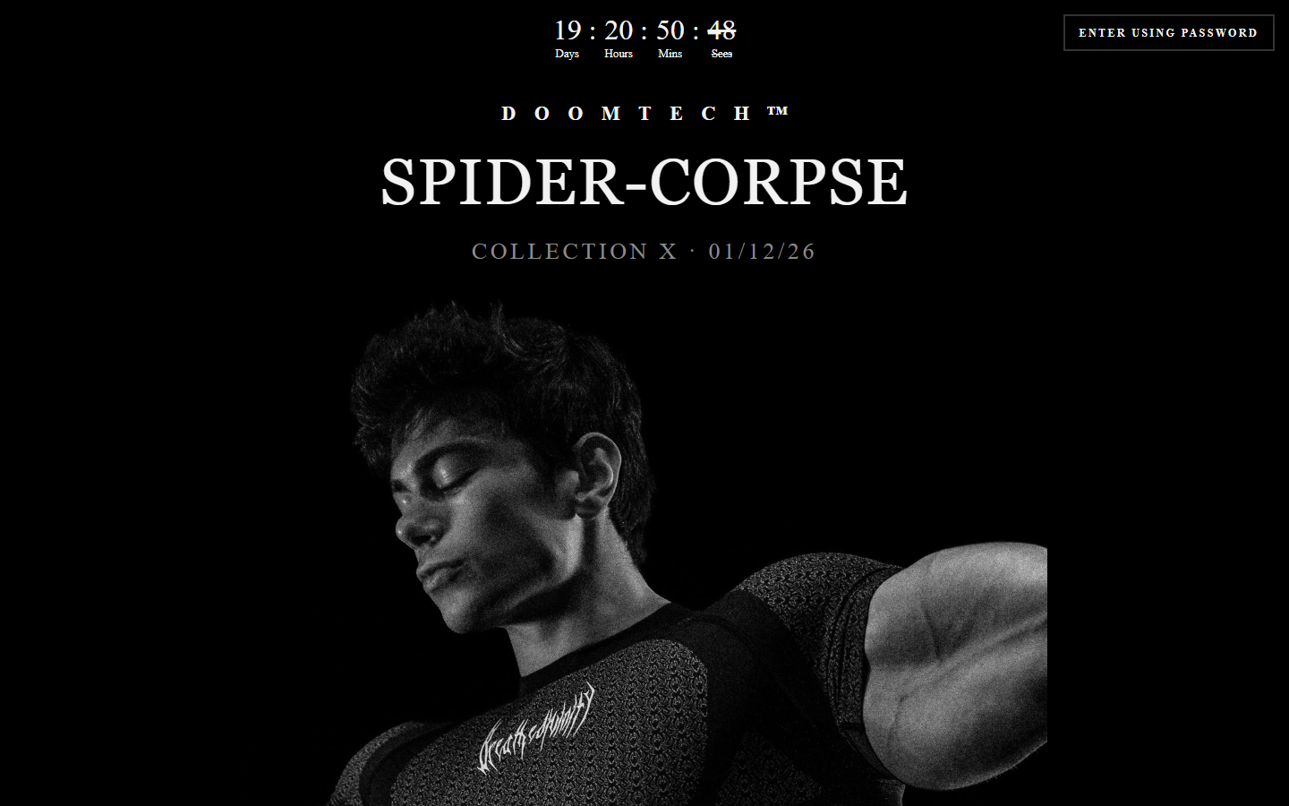
Hình 4.1. Trang cổng với đồng hồ đếm ngược tới đợt ra mắt
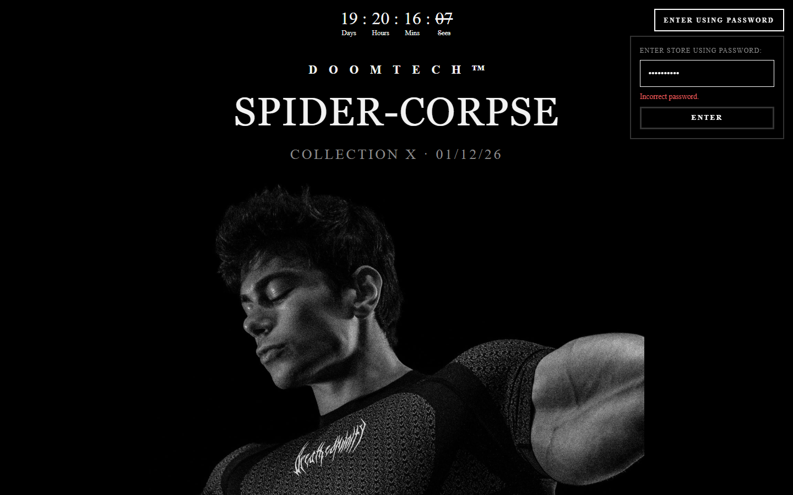
Hình 4.2. Hộp nhập mã: báo lỗi khi nhập sai mã

4.2.2. Trang chủ và cửa hàng
Trang chủ mở đầu bằng video toàn màn hình (Hình 4.3); cuộn xuống là cửa hàng chia 3 khu Sanctuary (nam), Sanctuary Selene (nữ) và Accessories, mỗi khu chia nhóm như compression, oversized tee, hoodie. Lưới sản phẩm 4 cột trên máy tính; mỗi thẻ có ảnh, tên, giá theo tiền tệ đang chọn và các ô màu. Menu Armory ở mép trái trượt ra để lọc theo size, màu và sắp xếp theo giá.
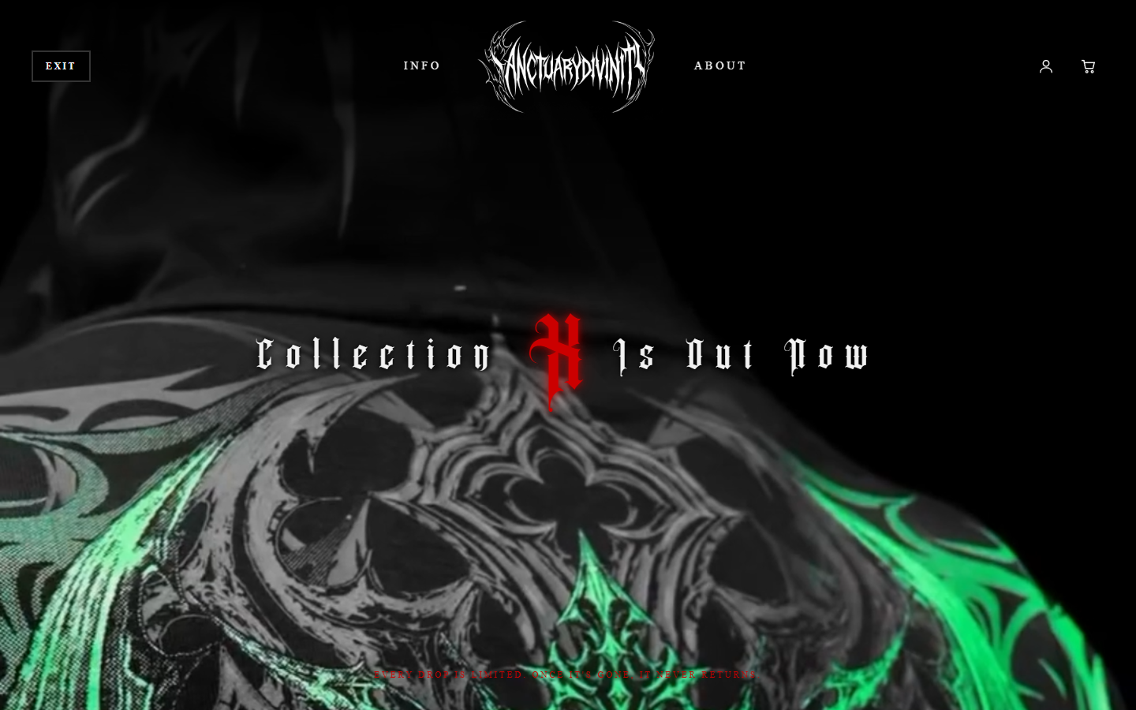
Hình 4.3. Phần đầu trang chủ với video giới thiệu bộ sưu tập
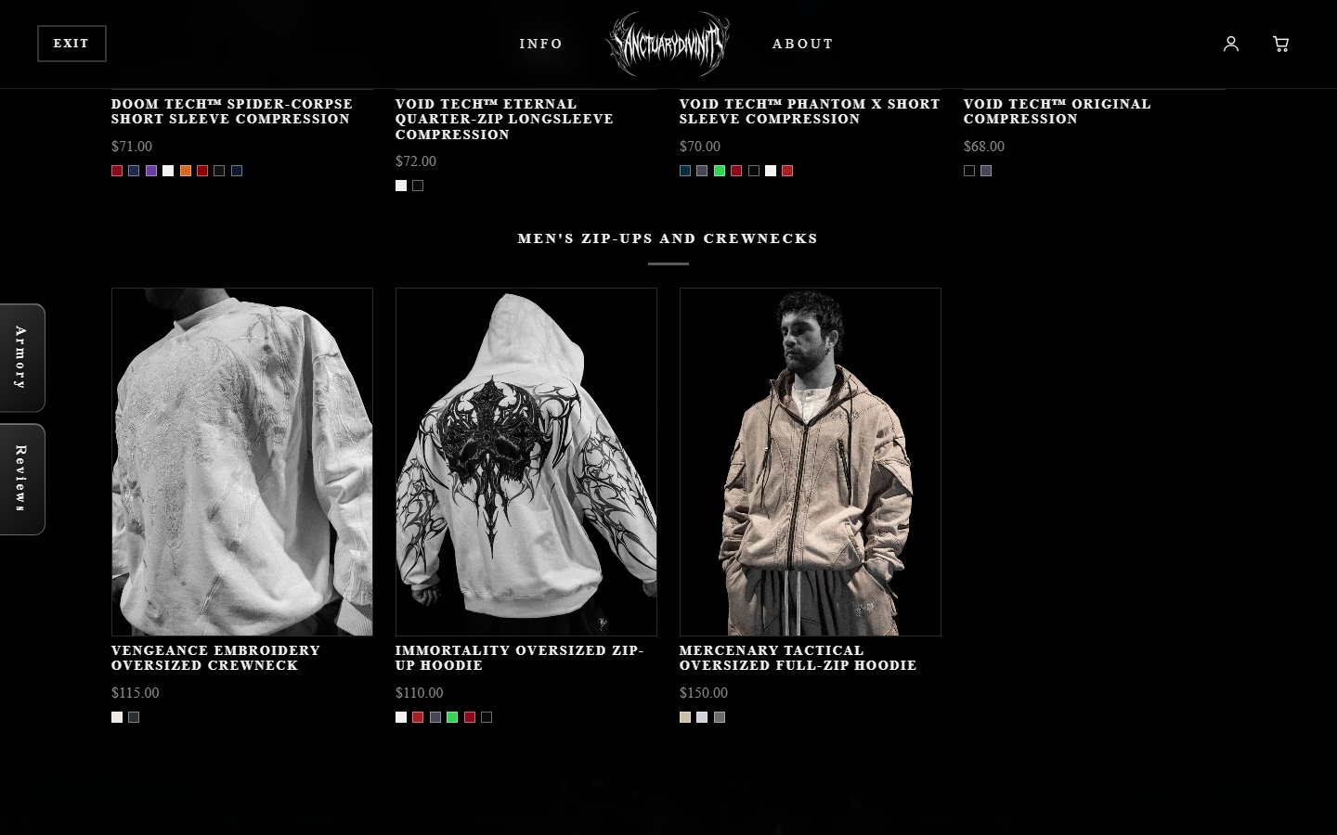
Hình 4.4. Lưới sản phẩm của cửa hàng
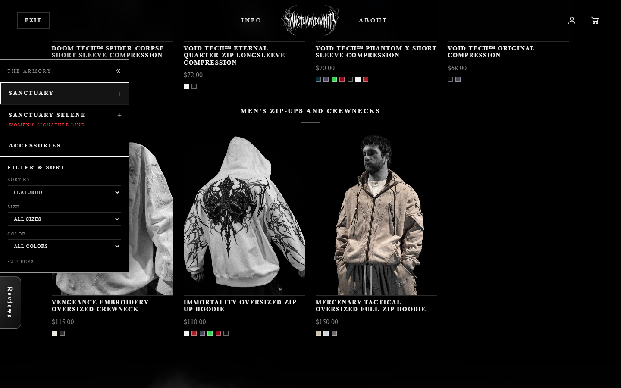
Hình 4.5. Menu Armory: chọn khu, lọc size, màu và sắp xếp giá

4.2.3. Chi tiết sản phẩm, bảng size và gợi ý size
Bấm vào thẻ sản phẩm mở popup chi tiết (Hình 4.6): ảnh trượt theo màu đang chọn, nút size, số lượng giới hạn theo tồn kho, nút Add to cart và Buy now. Mục Size chart hiện bảng số đo theo cm/kg hoặc in/lb, dòng của size đang chọn được tô sáng; mục Find your size nhận chiều cao, cân nặng và trả về size gợi ý kèm lưu ý theo kiểu dáng (ví dụ cao 178 cm, nặng 75 kg được gợi ý size M).
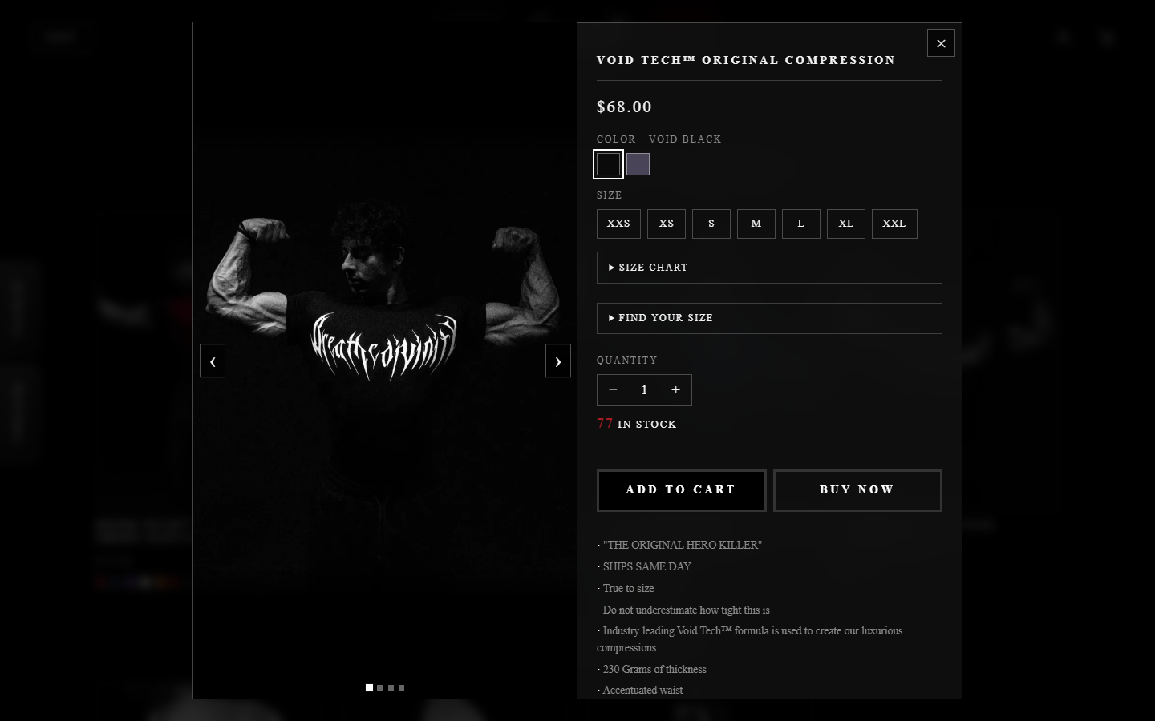
Hình 4.6. Popup chi tiết sản phẩm
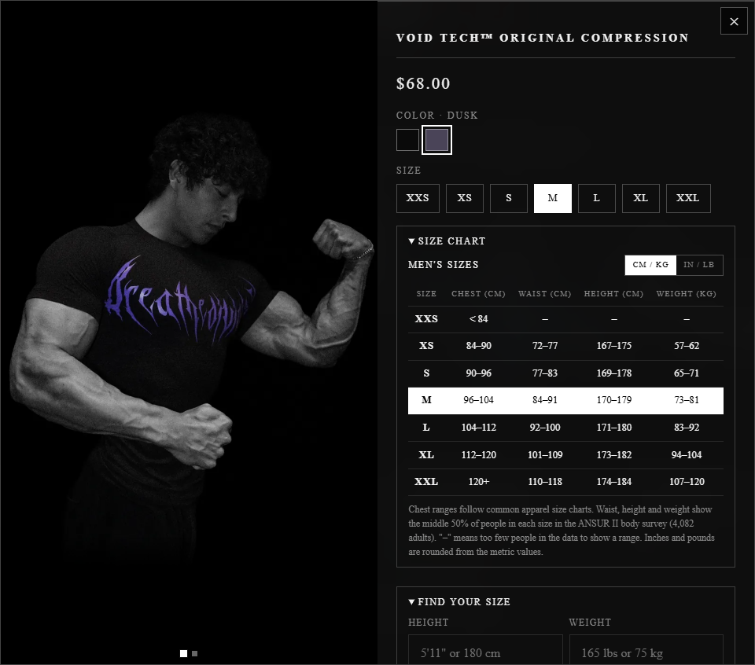
Hình 4.7. Bảng size đo theo cm/kg, tô sáng size đang chọn
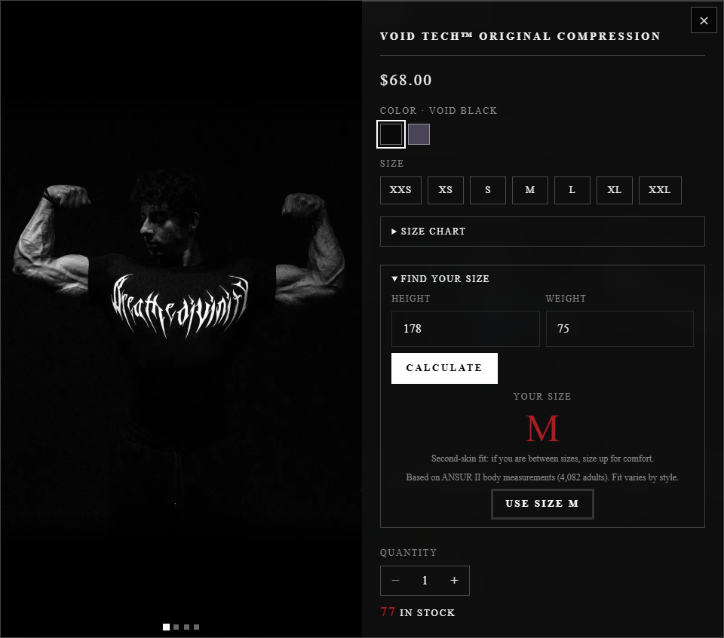
Hình 4.8. Kết quả gợi ý size từ chiều cao và cân nặng

4.2.4. Đánh giá của khách hàng
Nút Reviews mở popup đánh giá (Hình 4.9) gồm điểm trung bình, bộ lọc theo số sao, dòng nam/nữ, loại sản phẩm, kèm số lượng của từng lựa chọn; mỗi đánh giá có ảnh thật của khách, bấm vào để xem lớn và trượt ảnh.
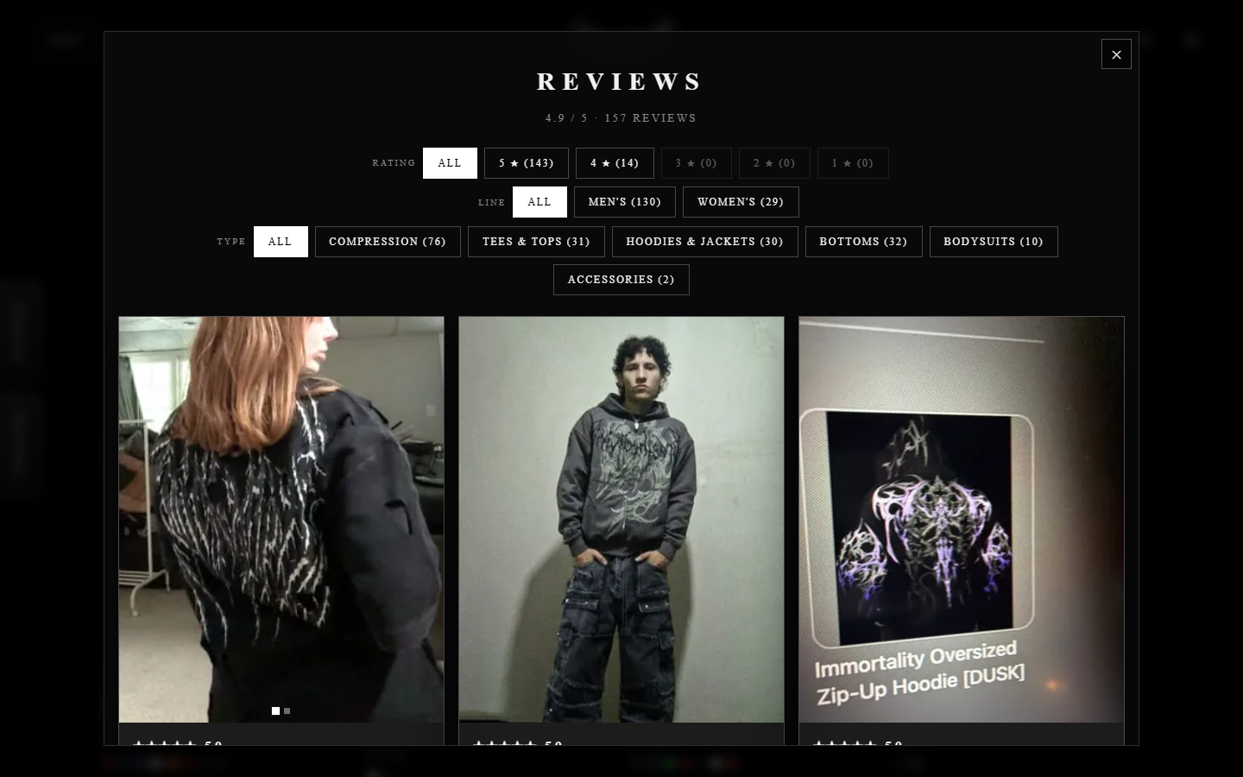
Hình 4.9. Popup đánh giá với bộ lọc và ảnh của khách

4.2.5. Giỏ hàng và thanh toán
Trang giỏ hàng (Hình 4.10) có danh sách món (đổi số lượng, xoá, hiện tồn kho), khối tóm tắt đơn và form thanh toán. Phí ship, thuế nhập khẩu và VAT/GST thay đổi ngay khi khách đổi nước nhận hàng; ví dụ trong ảnh là đơn 1,20 kg gửi đi Mỹ, phí ship 39 USD và thuế nhập khẩu ước tính 15%, đúng như phép tính ở mục 3.4.3. Khi bấm Place order mà dữ liệu sai, lỗi hiện ngay dưới từng ô; đặt thành công thì hiện mã đơn.
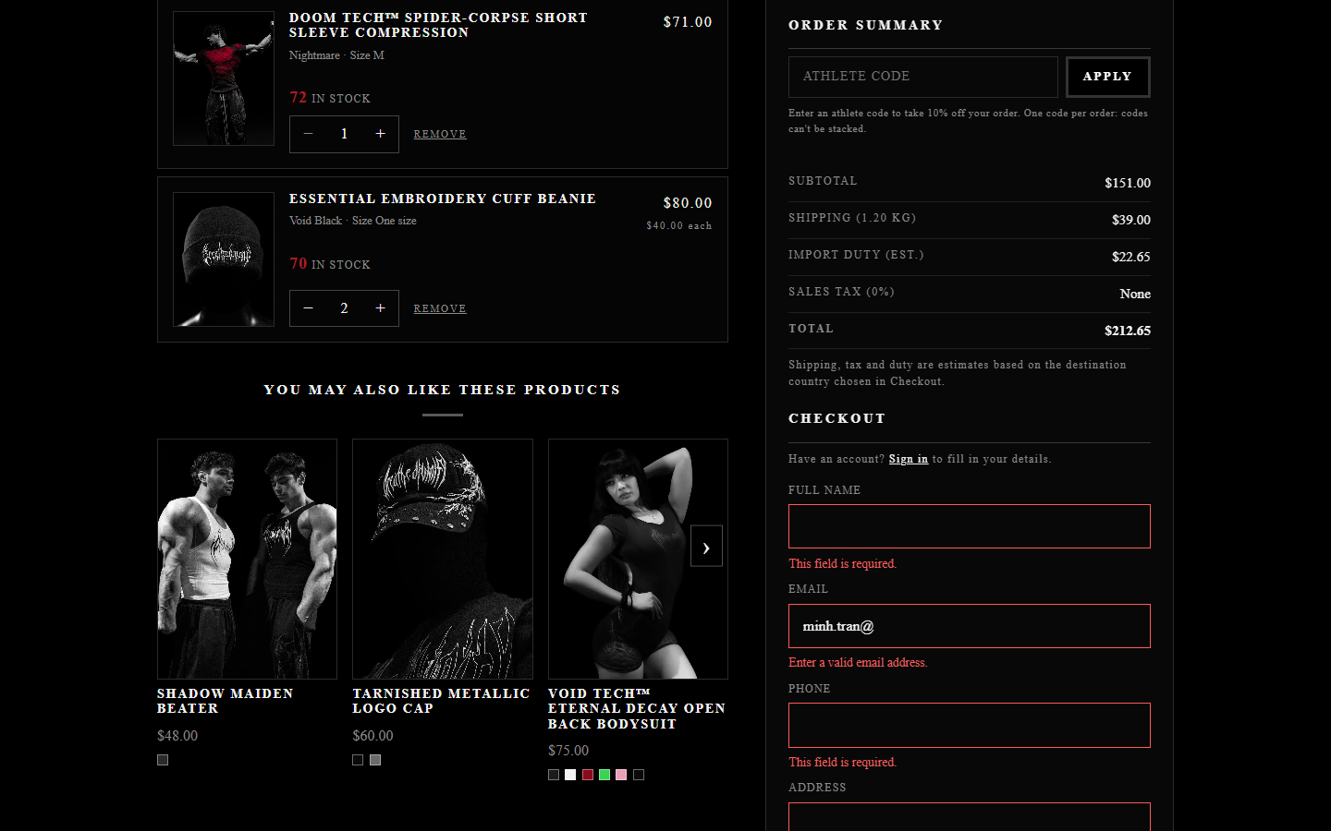
Hình 4.10. Giỏ hàng, tóm tắt đơn và lỗi kiểm tra form thanh toán
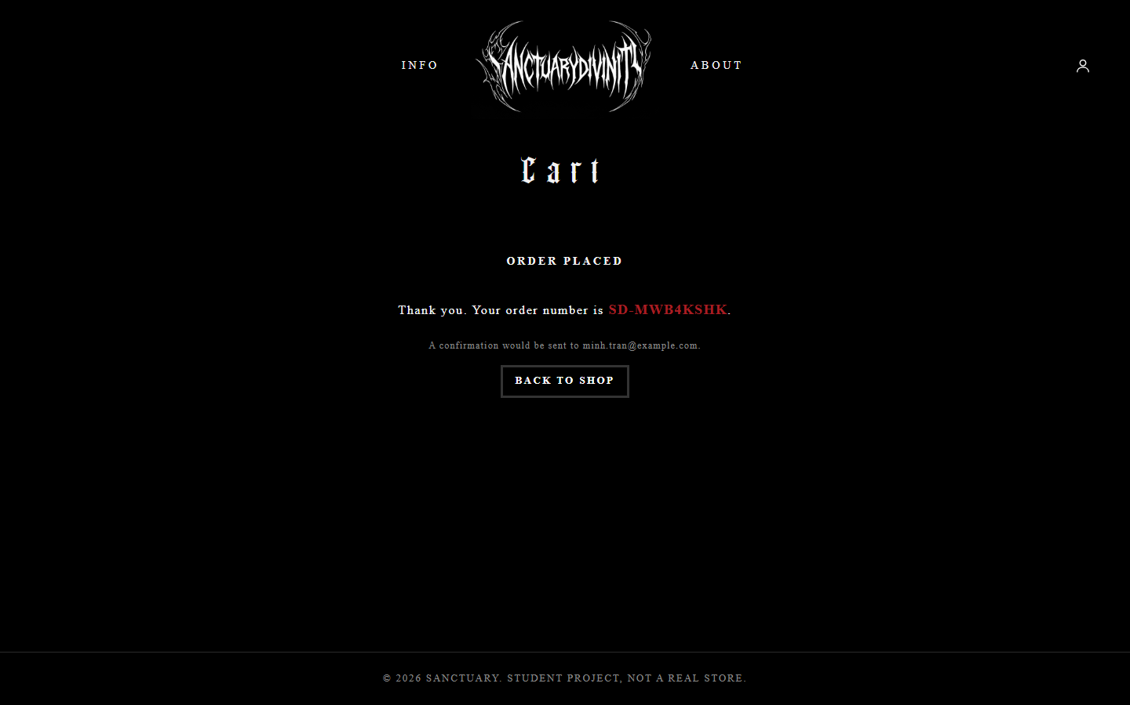
Hình 4.11. Thông báo đặt hàng thành công kèm mã đơn

4.2.6. Trang Info và About
Trang Info (Hình 4.12) gom liên hệ và 5 trang chính sách vào các tab; tab Contact có thông tin liên hệ, câu hỏi nhanh dẫn tới chính sách liên quan, bản đồ Google Maps nhúng bằng iframe (địa chỉ Trường Đại học Kinh tế - Luật) và form liên hệ có kiểm tra. Trang About kể câu chuyện thương hiệu.
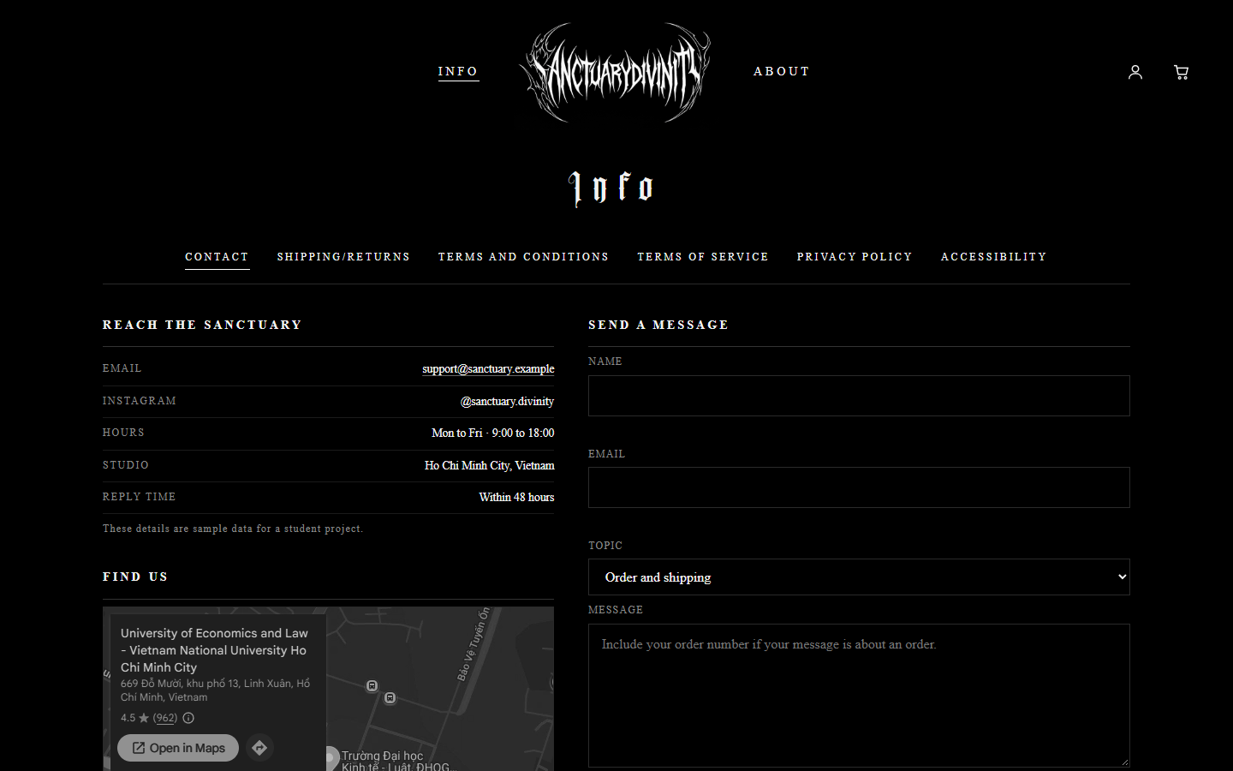
Hình 4.12. Trang Info: thông tin liên hệ, bản đồ iframe và form liên hệ
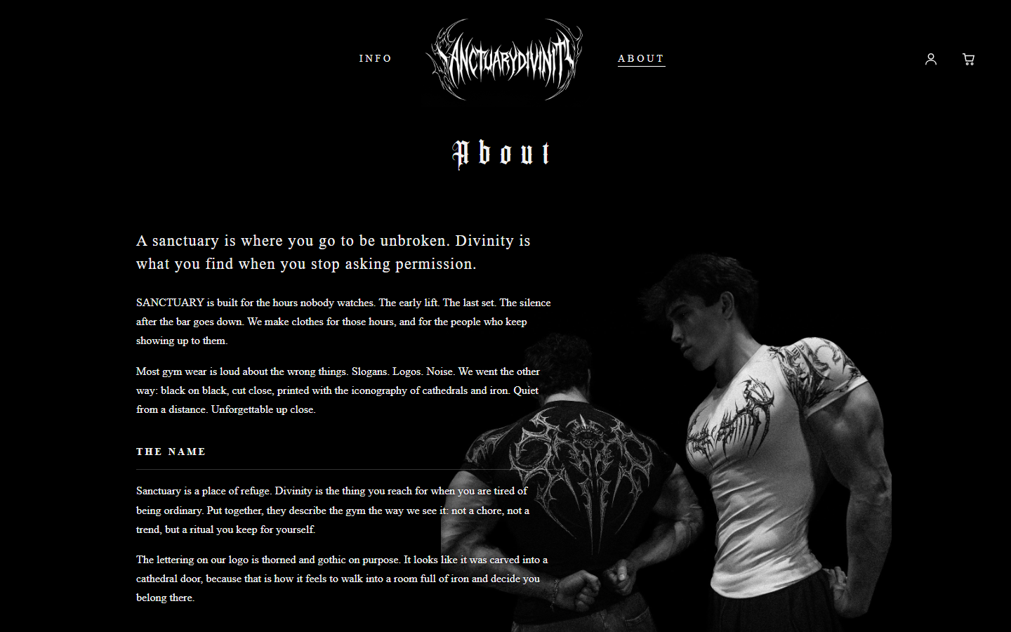
Hình 4.13. Trang About: câu chuyện thương hiệu SANCTUARY

4.2.7. Tài khoản khách hàng
Biểu tượng người ở góc phải mở popup Sign in / Create account (Hình 4.14). Đăng nhập xong, trang Account cho sửa thông tin, đổi mật khẩu và xem lịch sử đơn cùng trạng thái do quản trị viên cập nhật.
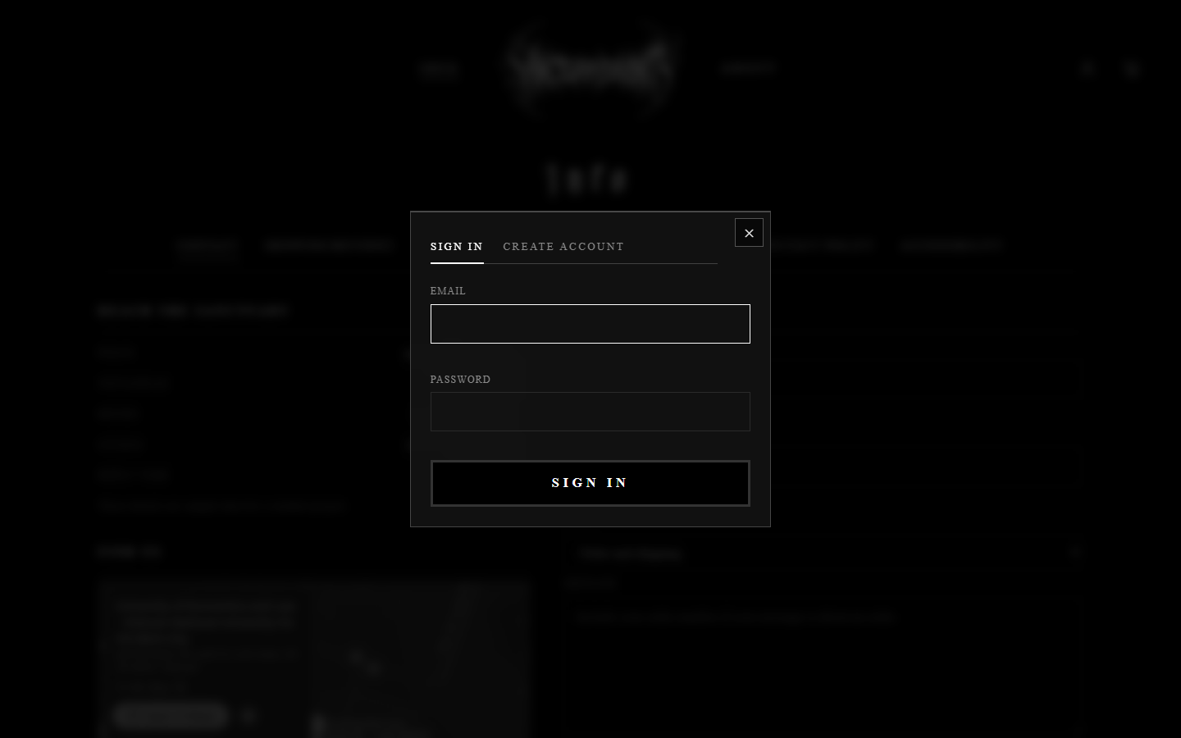
Hình 4.14. Popup đăng nhập và tạo tài khoản
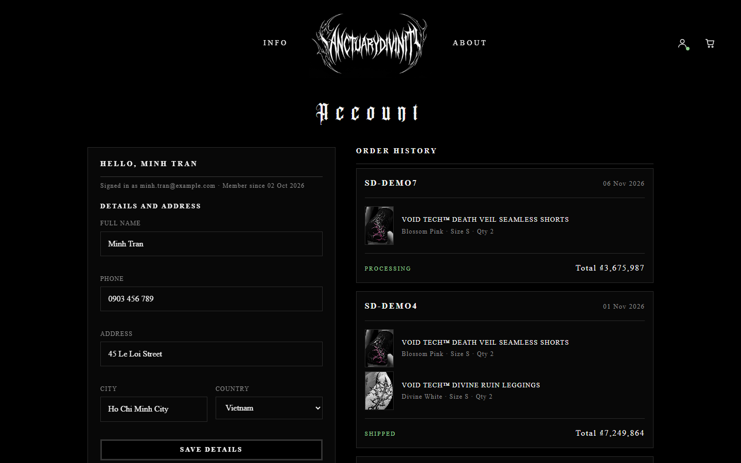
Hình 4.15. Trang Account: hồ sơ và lịch sử đơn hàng

4.3. Trang quản trị
Trang quản trị chỉ mở được với vai trò admin. Trang Overview (Hình 4.16) hiện doanh thu (không tính đơn huỷ), số đơn, giá trị đơn trung bình, số khách, tin nhắn chưa đọc, sản phẩm sắp hết hàng và bán chạy. Trang Orders tìm, lọc, đổi trạng thái đơn; huỷ đơn thì hoàn kho. Trang Products thêm sản phẩm mới có ảnh (ảnh được thu nhỏ bằng canvas trước khi lưu), sửa giá, tồn kho, nổi bật, ẩn/hiện, xoá mềm và khôi phục. Trang Athlete codes thêm, bật/tắt, xoá mã; trang Backup tải về file sao lưu JSON, khôi phục từ file, xoá dữ liệu và tạo dữ liệu mẫu để thuyết trình.
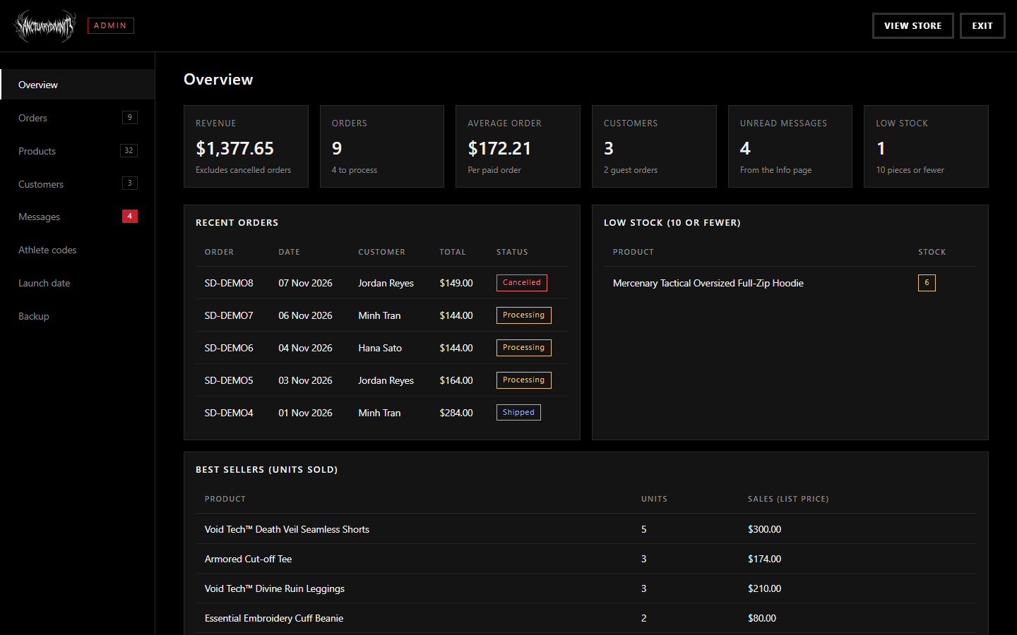
Hình 4.16. Trang quản trị: tổng quan doanh thu và chỉ số
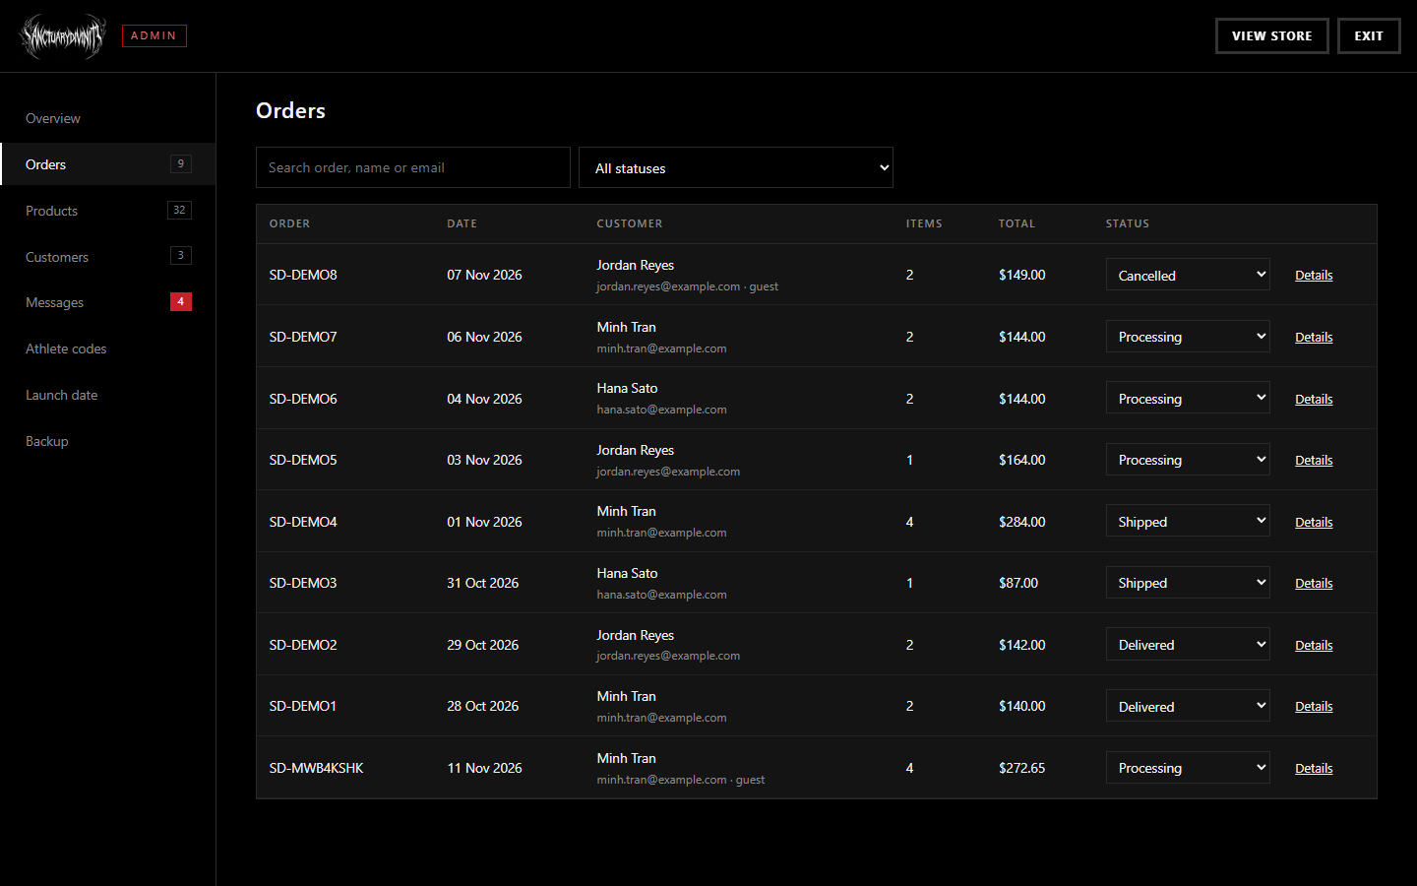
Hình 4.17. Quản lý đơn hàng và đổi trạng thái
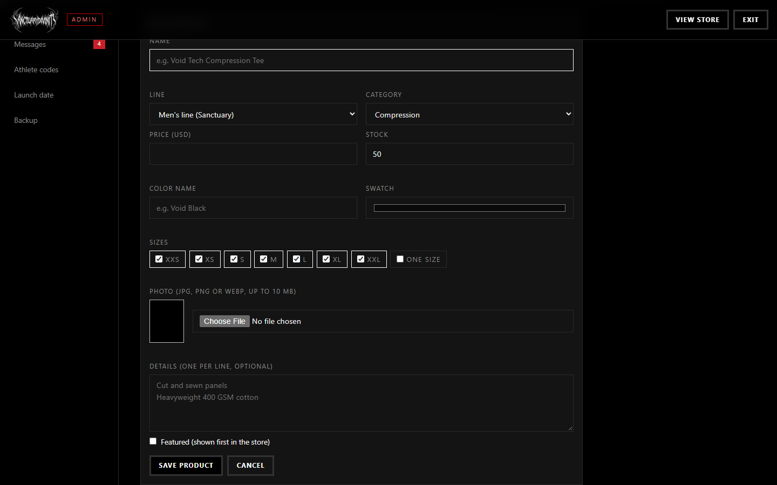
Hình 4.18. Form thêm sản phẩm mới
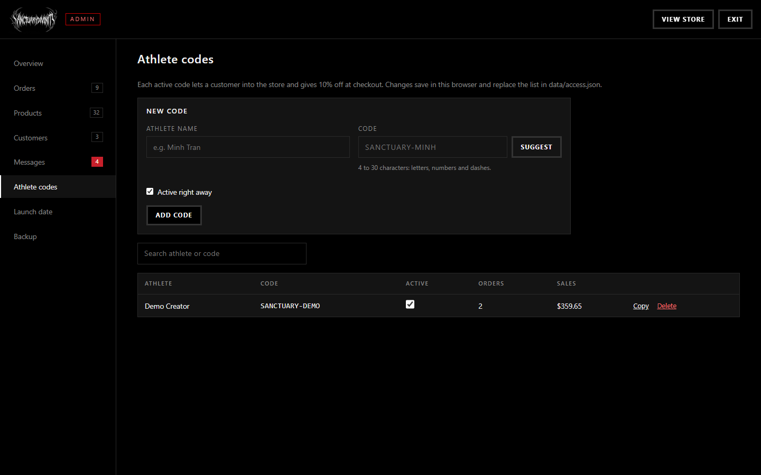
Hình 4.19. Quản lý mã athlete
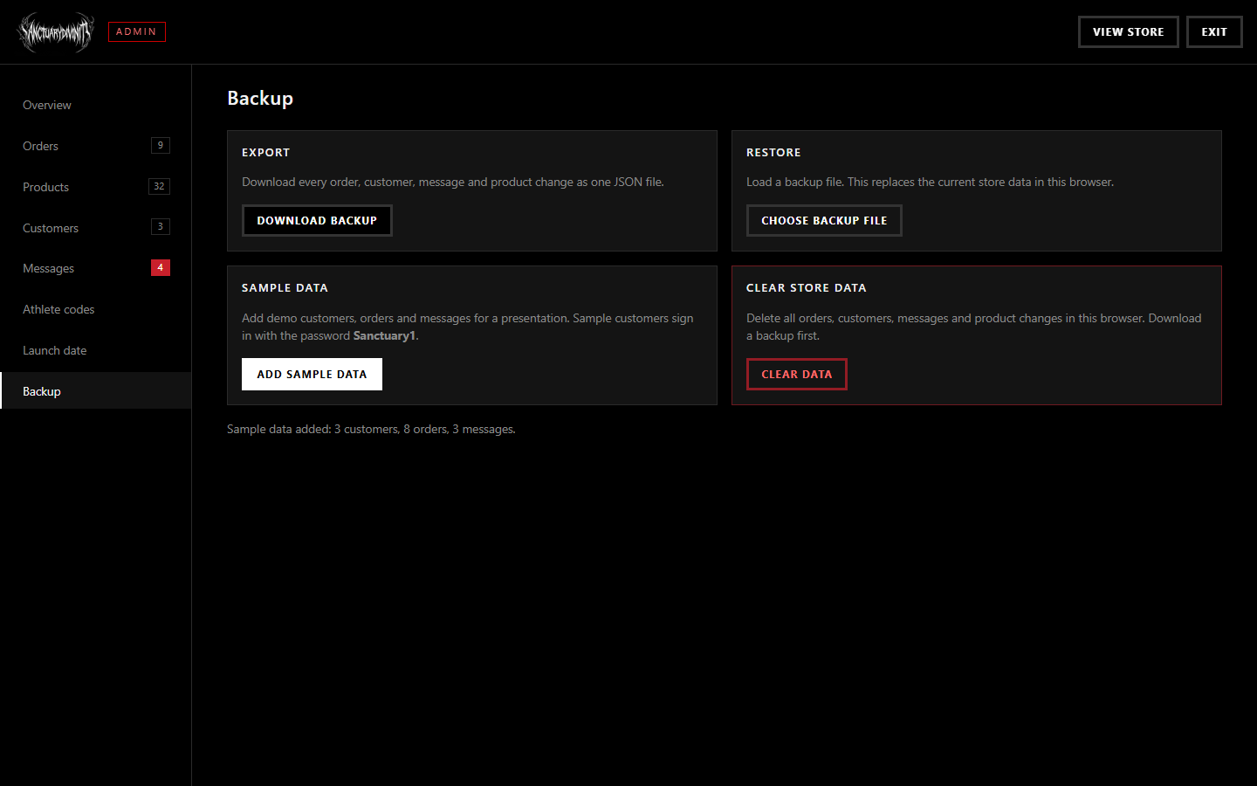
Hình 4.20. Sao lưu, khôi phục và dữ liệu mẫu

4.4. Giao diện đáp ứng trên nhiều thiết bị
Trên điện thoại 390 px (Hình 4.21), menu chuyển xuống dưới logo, lưới sản phẩm còn 2 cột, popup sản phẩm xếp ảnh trên thông tin dưới, giỏ hàng và form xếp thành một cột. Trên máy tính bảng 820 px, lưới có 3 cột. Ở cả ba độ rộng, trang không bị cuộn ngang (ca kiểm thử TC39 - TC41).
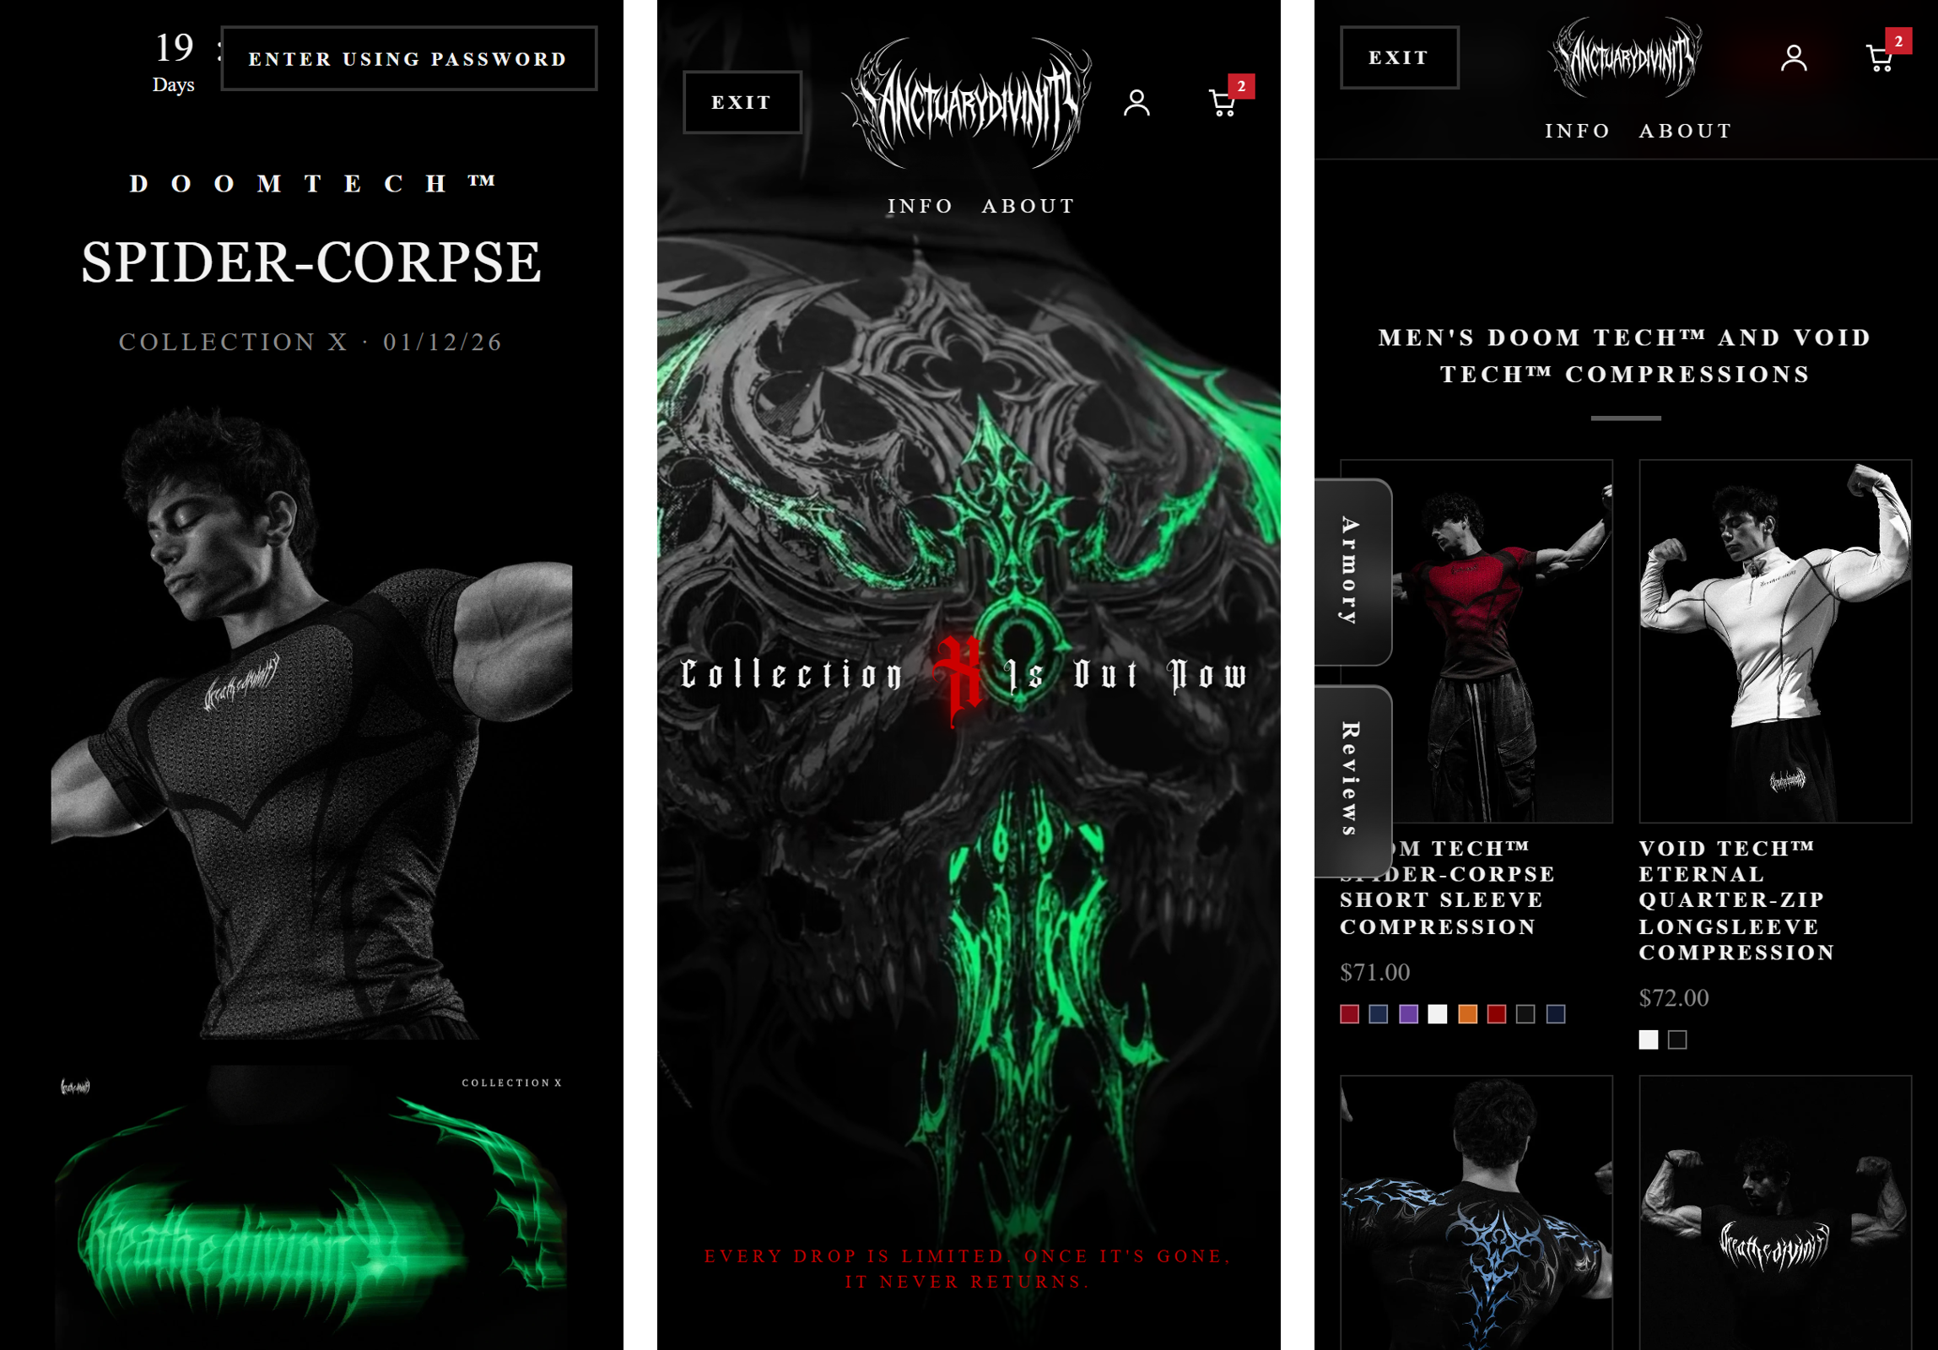
Hình 4.21. Giao diện điện thoại: trang cổng, trang chủ, cửa hàng
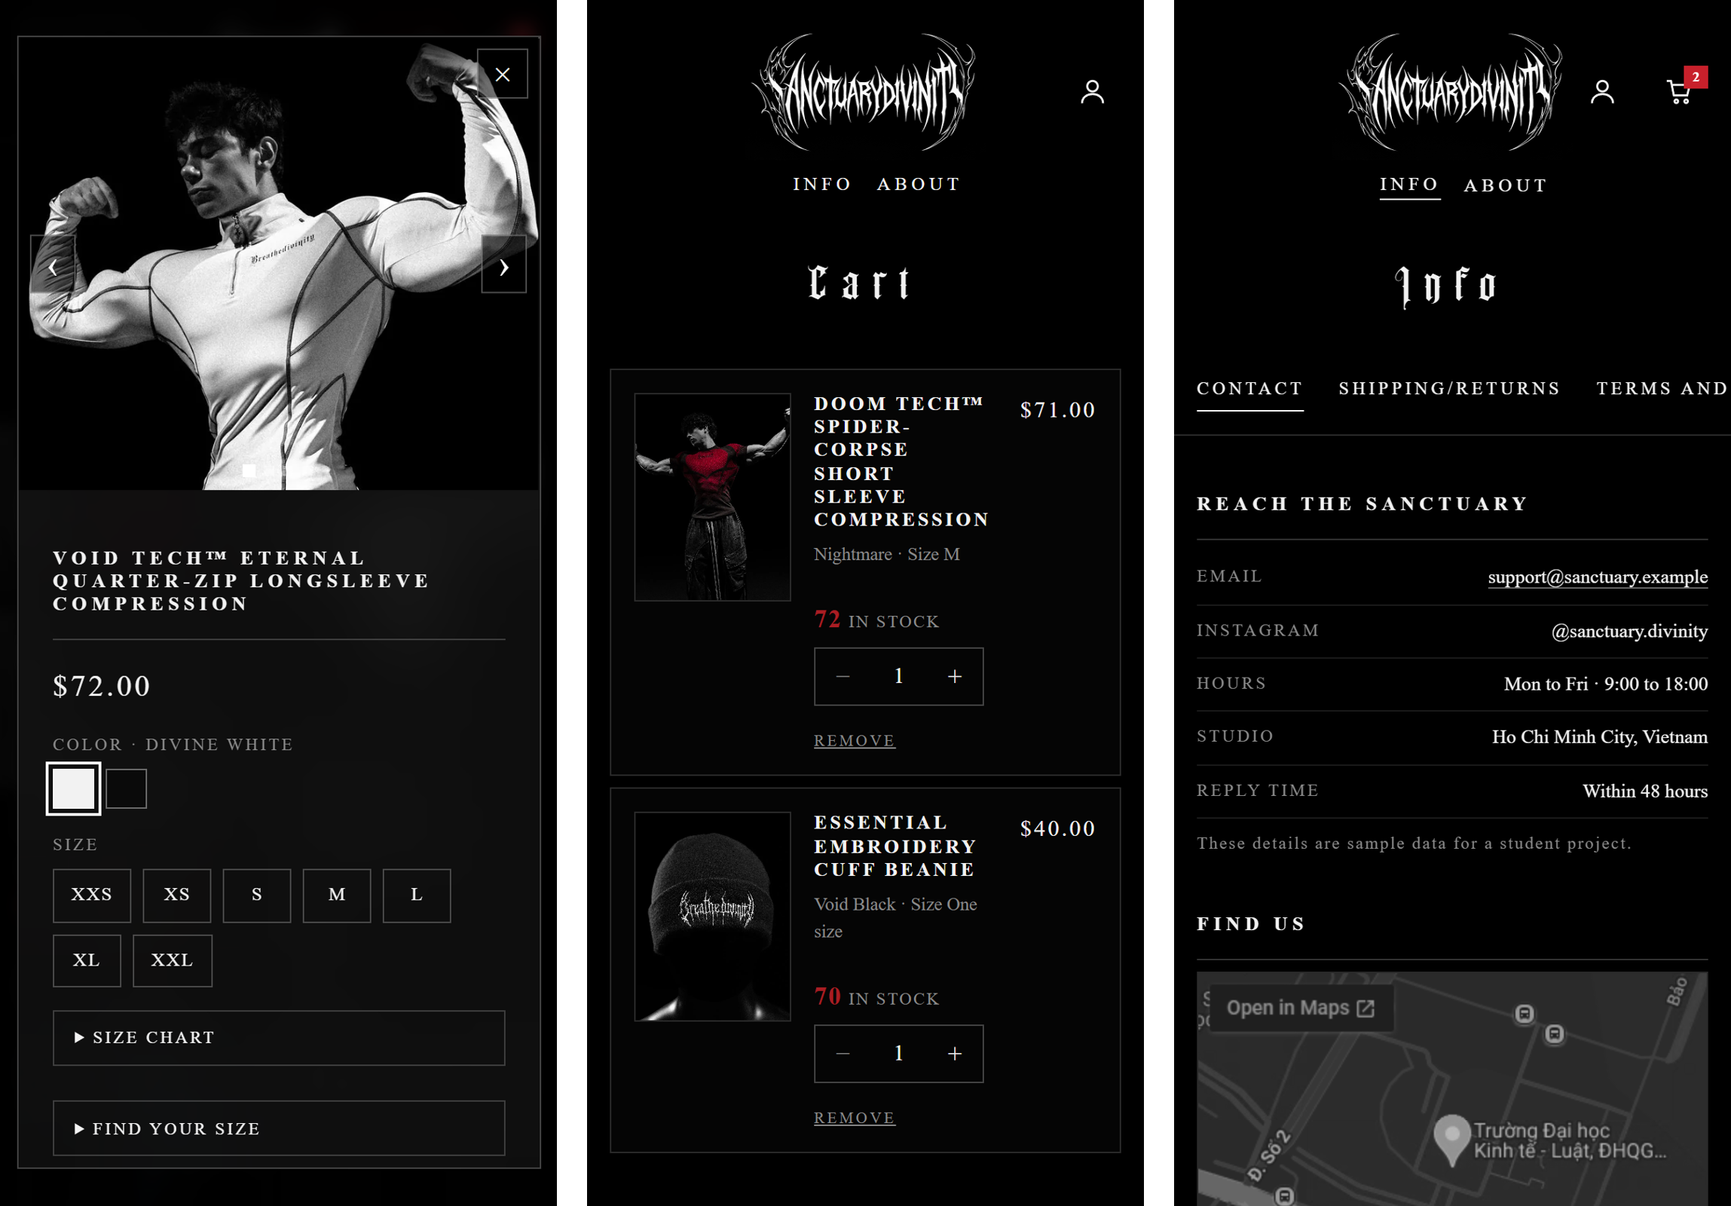
Hình 4.22. Giao diện điện thoại: chi tiết sản phẩm, giỏ hàng, trang Info

4.5. Đưa website chạy trực tuyến
Website triển khai theo đúng các bước của Chương II đề cương: mã nguồn đặt trong kho GitHub công khai; dự án Vercel liên kết với kho này, mỗi lần đẩy commit lên nhánh main thì Vercel tự tải mã, triển khai lên CDN và cấp chứng chỉ HTTPS. Tệp vercel.json cấu hình chuyển hướng: truy cập / hoặc /index.html được chuyển tới /password (trang cổng). Vì là web tĩnh nên không cần máy chủ ứng dụng hay CSDL, chi phí hosting bằng 0 với gói miễn phí. Khi kinh doanh thật, nhóm chỉ cần mua tên miền riêng rồi khai báo bản ghi DNS trỏ về Vercel.

4.6. Cài đặt và quản trị thử WooCommerce

4.6.1. Cài đặt
Thay vì cài XAMPP, nhóm dùng WordPress Playground, bản WordPress chạy bằng WebAssembly trên Node.js, không cần cài PHP, MySQL hay quyền quản trị máy (WordPress.org, n.d.). Một tệp blueprint mô tả các bước cài đặt nên ai trong nhóm cũng chạy lại được bằng một lệnh. Phiên bản: WordPress 7.1.4, PHP 8.3, WooCommerce 11.2.2, theme Storefront. Dữ liệu SANCTUARY (12 sản phẩm có biến thể size, 3 khách, 6 đơn) được nhập bằng script PHP dùng API của WooCommerce; sau đó nhóm thao tác trực tiếp trên trang quản trị.
Lệnh khởi động bản cài thử (các bước cài đặt nằm trong blueprint.json):
npx @wp-playground/cli@3.1.59 server --port=9400 --login \
--blueprint=tools/woocommerce/blueprint.json \
--mount-dir "<thư mục dự án>\tools\woocommerce" /wordpress/sanctuary-seed
# Sau khi server chạy: mở http://127.0.0.1:9400/sanctuary-seed/run.php để nhập dữ liệu mẫu

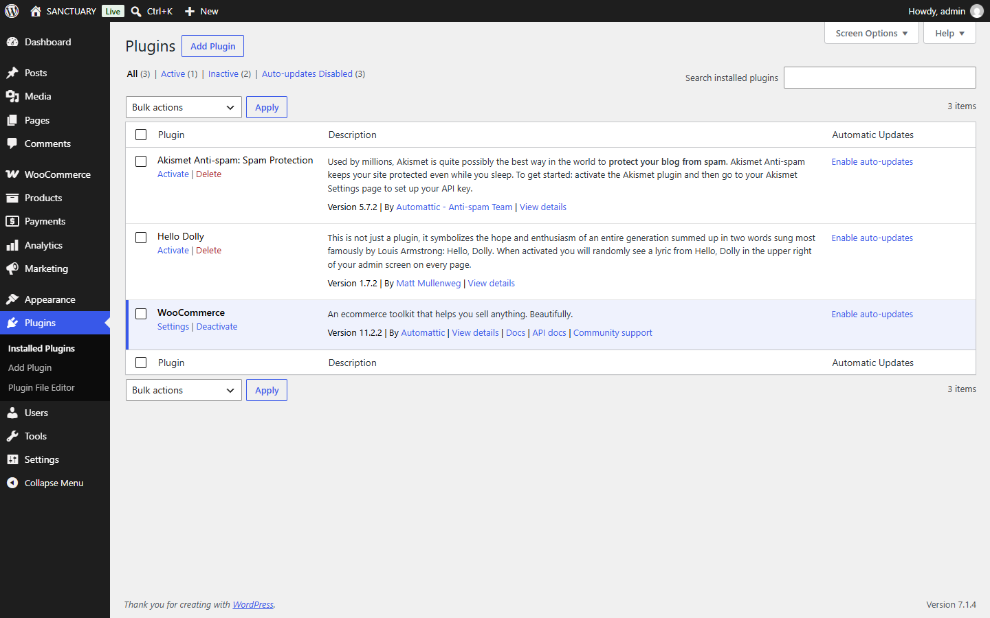
Hình 4.23. WooCommerce đã được cài và kích hoạt trong trang Plugins

4.6.2. Quản lý sản phẩm
Mỗi sản phẩm là một variable product: thuộc tính toàn cục Size (XXS - XXL, One Size) sinh ra các biến thể, tồn kho quản lý ở cấp sản phẩm, danh mục hai cấp theo dòng (nam/nữ/phụ kiện) và loại hàng (Hình 4.24).
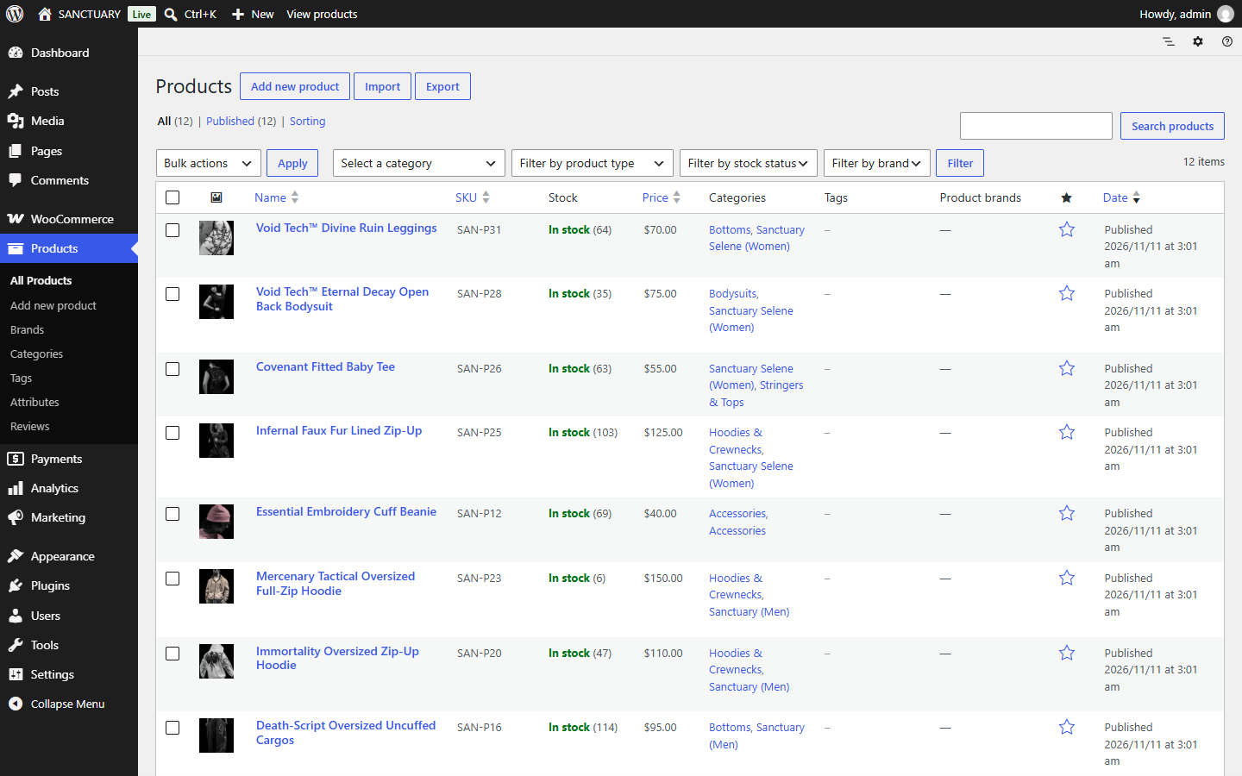
Hình 4.24. Danh sách sản phẩm SANCTUARY trong WooCommerce
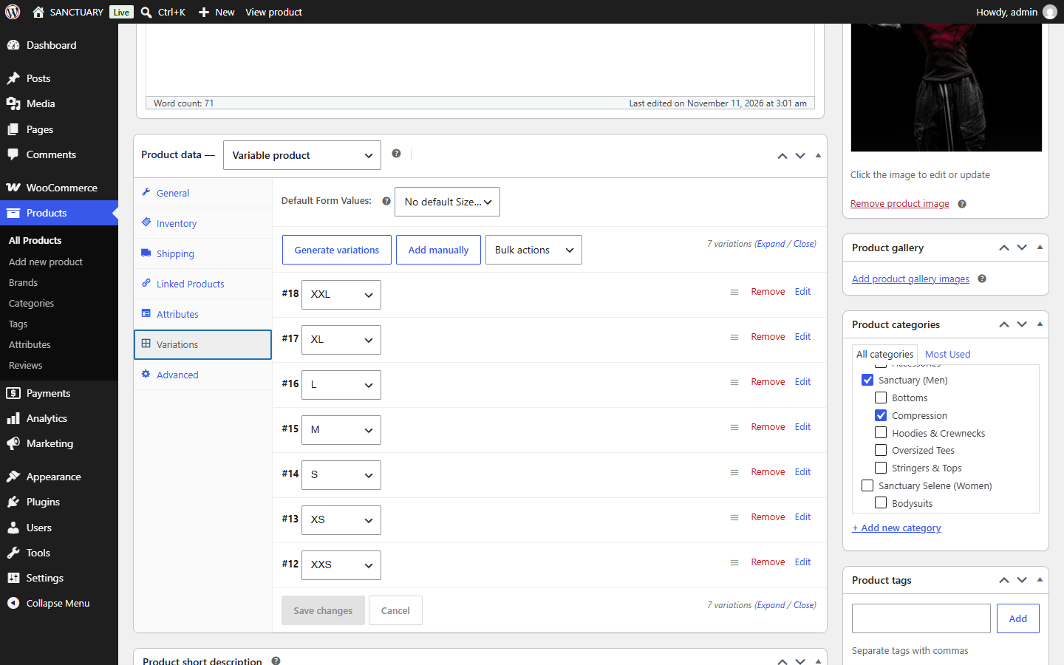
Hình 4.25. Biến thể theo size của một sản phẩm

4.6.3. Quản lý đơn hàng và khách hàng
Sáu đơn mẫu có các trạng thái Completed, Processing, On hold và Cancelled. Nhóm mở đơn #115 trên trang quản trị, đổi trạng thái từ Processing sang Completed và bấm Update (Hình 4.26); WooCommerce tự ghi ghi chú lịch sử vào đơn. Trang Customers tự tổng hợp số đơn, tổng chi tiêu và giá trị đơn trung bình của từng khách.
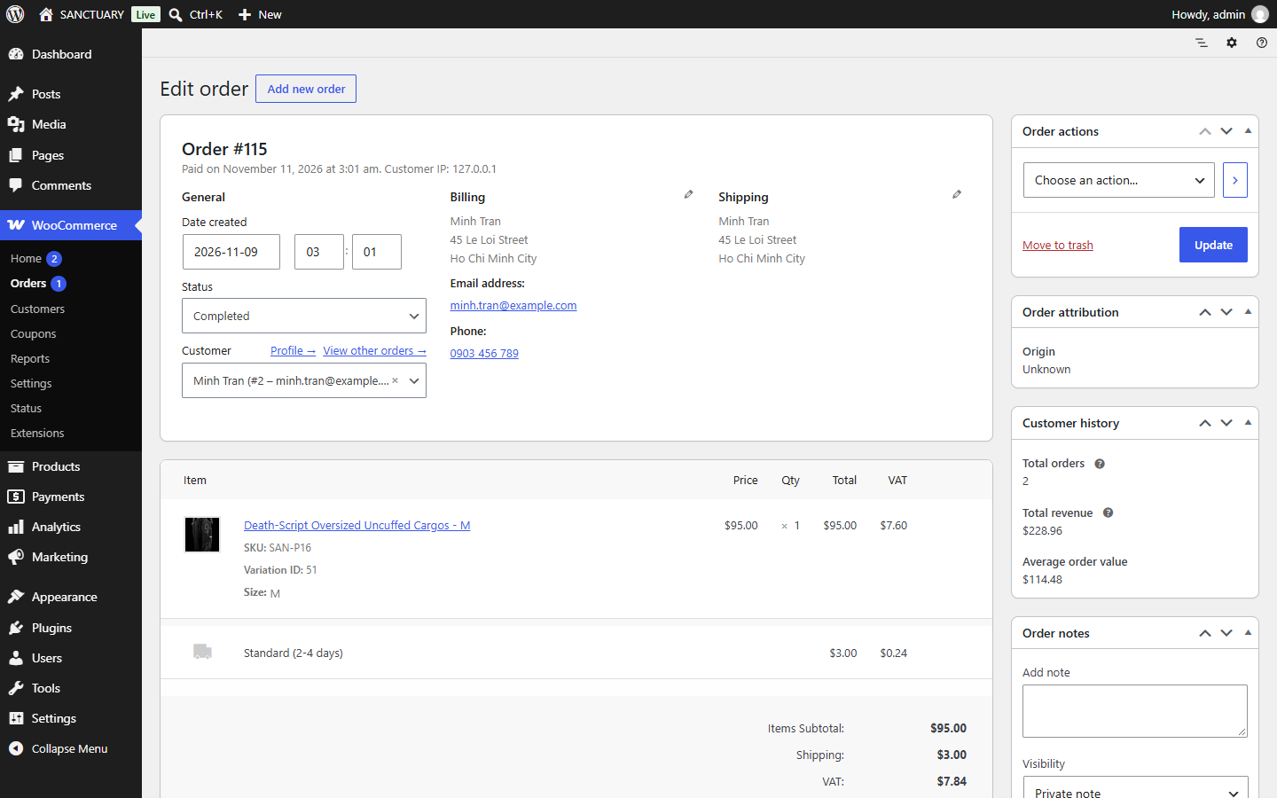
Hình 4.26. Đổi trạng thái đơn hàng trên trang quản trị WooCommerce
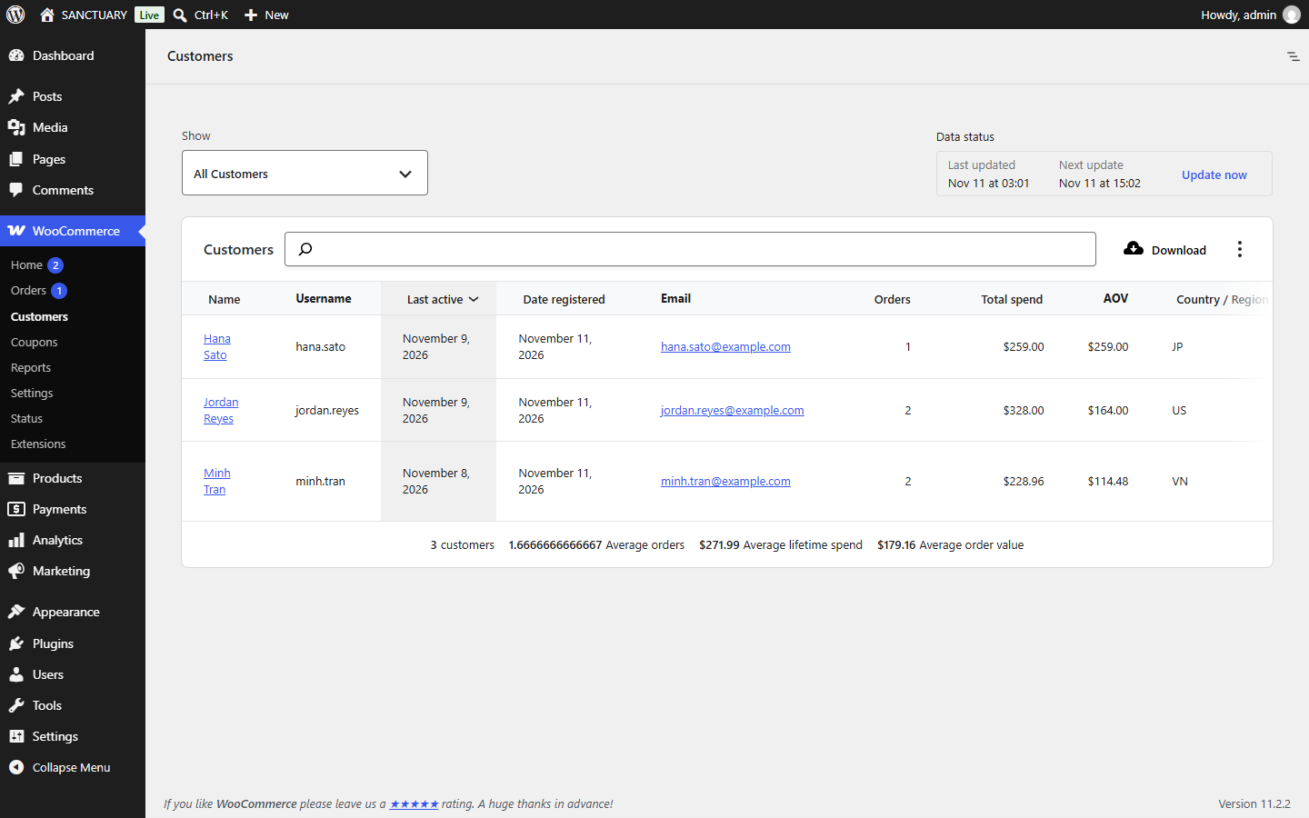
Hình 4.27. Trang khách hàng: số đơn, tổng chi tiêu, giá trị đơn trung bình

4.6.4. Vận chuyển, thuế và tùy biến giao diện
Nhóm tạo hai vùng giao hàng (Vietnam: phí cố định 3 USD; International: 24 USD cho 6 nước) và thuế VAT 8% cho Việt Nam, tương ứng dữ liệu trong shipping.xml (Hình 4.28). Giao diện Storefront được tùy biến trong Customizer sang nền đen, chữ trắng, nút đỏ và logo SANCTUARY, gần với phong cách của website tự lập trình.
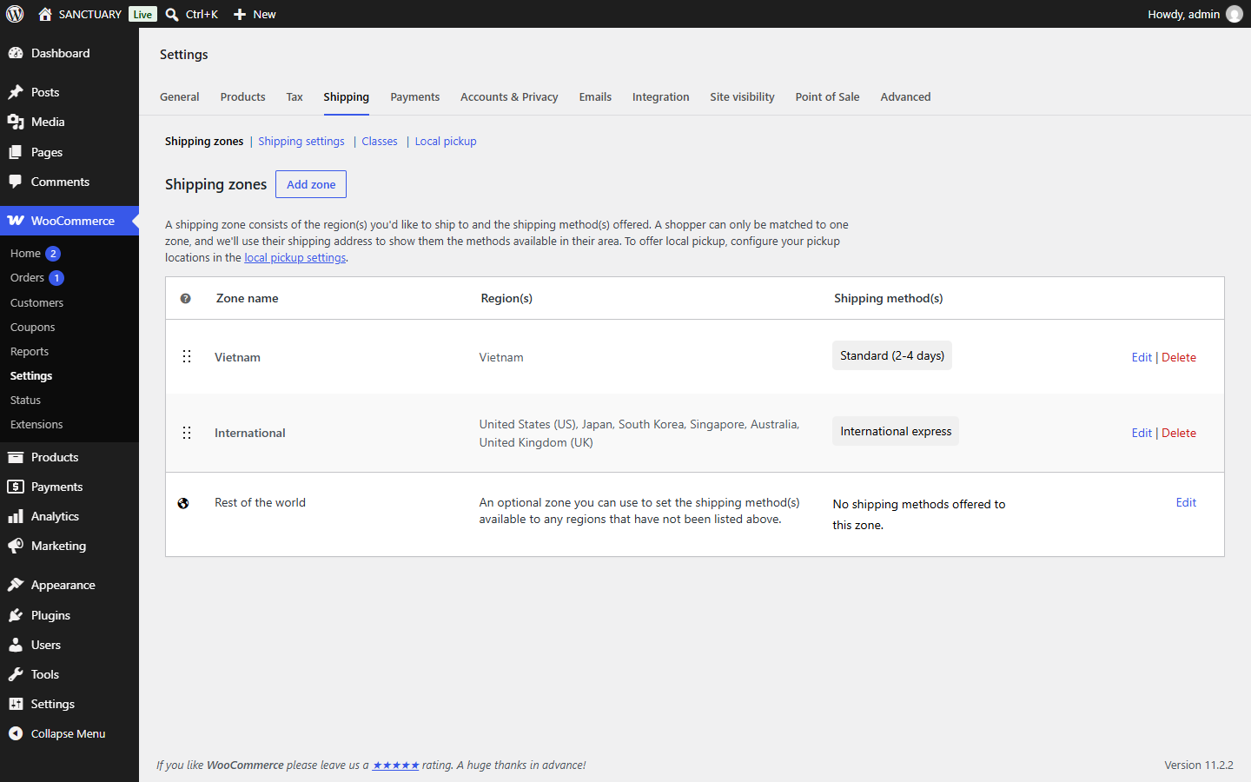
Hình 4.28. Cấu hình vùng giao hàng
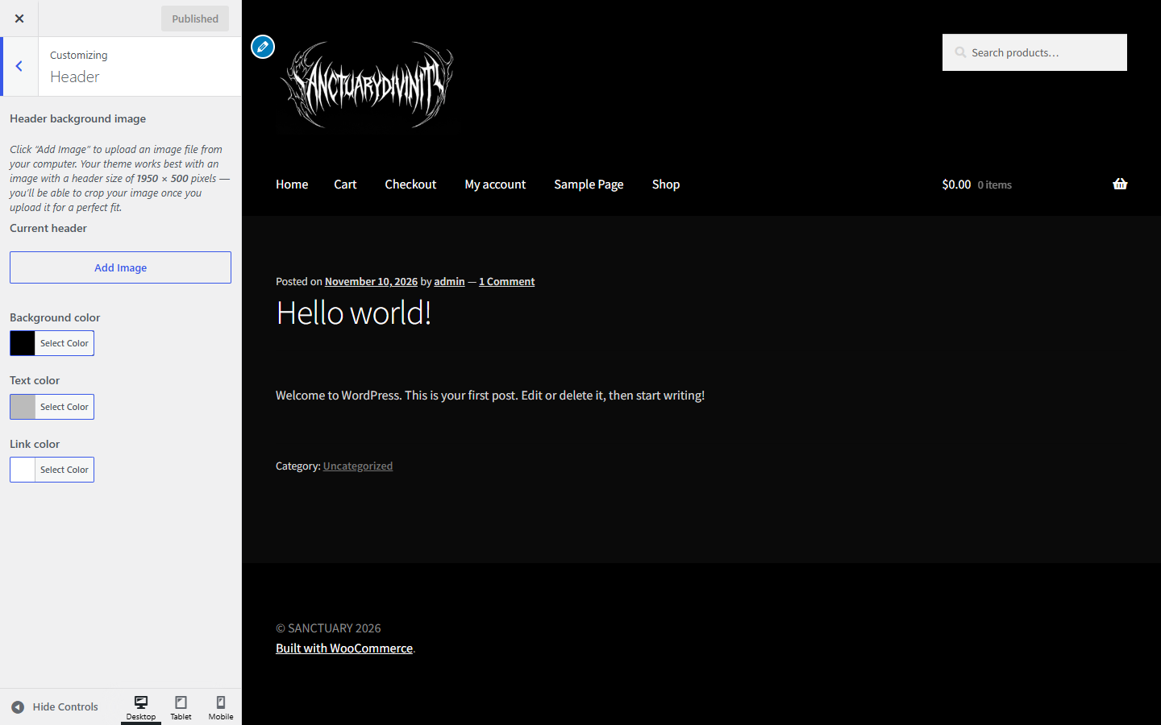
Hình 4.29. Tùy biến màu sắc và logo của theme Storefront trong Customizer
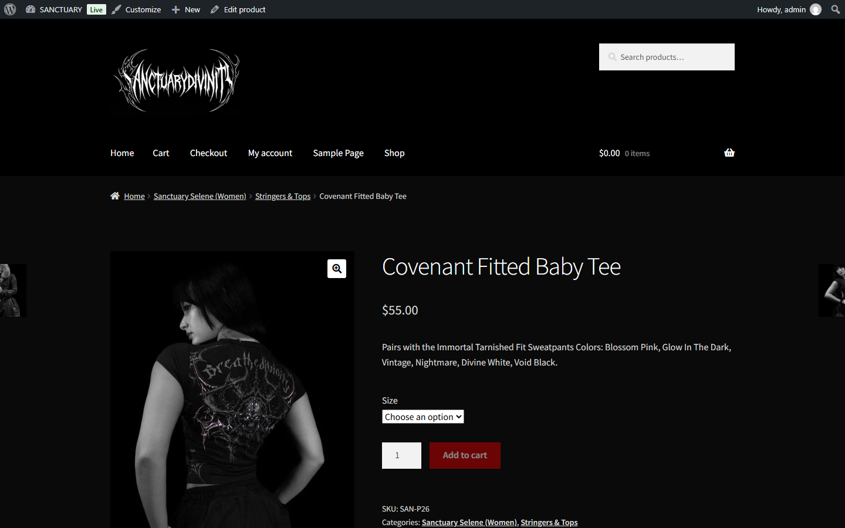
Hình 4.30. Trang chi tiết sản phẩm trên cửa hàng WooCommerce sau khi tùy biến

4.6.5. So sánh WooCommerce với website tự lập trình
Bảng 4.2. So sánh website tự lập trình với WooCommerce
Tiêu chí | SANCTUARY tự lập trình | WooCommerce
Hạ tầng | Web tĩnh, không máy chủ ứng dụng, hosting miễn phí | Cần PHP + MySQL, hosting WordPress
Dữ liệu | JSON/XML + localStorage từng trình duyệt | CSDL dùng chung cho mọi khách
Đơn hàng, thanh toán | Mô phỏng, không có cổng thanh toán | Đầy đủ, có plugin cổng thanh toán thật
Bảo mật | Mô phỏng phía máy khách | Xác thực phía máy chủ, phân quyền, cập nhật bảo mật
Giao diện, trải nghiệm | Tự do hoàn toàn: drop, gợi ý size, đổi tiền tệ | Theo theme; tính năng riêng phải tìm plugin hoặc tự viết
Thời gian làm | Lâu (viết từng chức năng) | Nhanh (cài và cấu hình)
Giá trị học tập | Hiểu sâu HTML, CSS, JS, DOM, AJAX | Hiểu quy trình vận hành một cửa hàng thật

4.7. Bảng biểu và số liệu đánh giá

4.7.1. Kiểm thử chức năng
Bộ kiểm thử gồm 41 ca, chạy tự động bằng Playwright trên Google Chrome; mỗi ca thao tác như người dùng (bấm, nhập, chọn) rồi kiểm tra kết quả thật trong DOM, địa chỉ trang và localStorage. Bảng dưới tổng hợp theo nhóm chức năng; chi tiết từng ca ở Phụ lục B.
Bảng 4.3. Kết quả kiểm thử chức năng theo nhóm
Nhóm chức năng | Mã ca | Số ca | Đạt | Tỷ lệ
Cổng | TC01 - TC05 | 5 | 5 | 100%
Sản phẩm | TC06 - TC16 | 11 | 11 | 100%
Giỏ hàng | TC17 - TC21 | 5 | 5 | 100%
Thanh toán | TC22 - TC25 | 4 | 4 | 100%
Liên hệ | TC26 - TC28 | 3 | 3 | 100%
Tài khoản | TC29 - TC32 | 4 | 4 | 100%
Quản trị | TC33 - TC38 | 6 | 6 | 100%
Responsive | TC39 - TC41 | 3 | 3 | 100%
Tổng |  | 41 | 41 | 100%

Trong lần chạy đầu, 3 ca không đạt; khi kiểm tra lại, cả 3 đều do kịch bản kiểm thử viết sai chứ không phải lỗi của website: (1) ca lọc màu đếm cả một sản phẩm có màu Void Black nhưng đã ngừng bán, trong khi website ẩn màu ngừng bán là đúng thiết kế; (2) ca lịch sử đơn chèn đơn thử thiếu trường userEmail nên trang Account bỏ qua, đúng với cơ chế kiểm tra cấu trúc dữ liệu khi đọc; (3) ca đổi trạng thái gọi sai hàm của Playwright. Sau khi sửa kịch bản, toàn bộ 41 ca đạt. Nhóm ghi lại điều này vì nó cho thấy cơ chế kiểm tra dữ liệu của website hoạt động đúng như thiết kế.
Bộ kiểm thử cũng được chạy trên bản triển khai thật tại sanctuarydivinity.vercel.app và đạt 41/41 ca. Khác biệt duy nhất giữa hai môi trường là trang cổng trên Vercel có địa chỉ /password (cấu hình trong vercel.json) thay vì /index.html, nên ca TC01 được viết để chấp nhận cả hai địa chỉ.

4.7.2. Hiệu năng và chất lượng theo Lighthouse
Nhóm đo 5 trang của bản triển khai trên Vercel bằng Lighthouse 13.5 ở cả cấu hình mobile (giả lập điện thoại tầm trung, mạng 4G chậm) và desktop, xoá bộ nhớ đệm trước mỗi lần đo; thời điểm đo là ngày 11/11/2026. Ô xanh là điểm ≥ 90, vàng là 50 - 89, đỏ là dưới 50.
Bảng 4.4. Kết quả đo Google Lighthouse (điểm 0 - 100)
Cấu hình | Trang | Perf. | Access. | Best Pr. | SEO | LCP | CLS | TBT | Dung lượng
Mobile | Cổng | 85 | 100 | 100 | 100 | 4,4 s | 0 | 0 ms | 2.641 KiB
Mobile | Trang chủ | 83 | 100 | 96 | 100 | 4,7 s | 0,001 | 0 ms | 9.920 KiB
Mobile | Giỏ hàng | 94 | 100 | 96 | 100 | 3,0 s | 0 | 0 ms | 485 KiB
Mobile | Info | 94 | 100 | 96 | 100 | 3,0 s | 0,001 | 0 ms | 1.054 KiB
Mobile | About | 82 | 100 | 96 | 100 | 5,0 s | 0 | 0 ms | 1.261 KiB
Desktop | Cổng | 100 | 100 | 100 | 100 | 0,8 s | 0 | 0 ms | 1.519 KiB
Desktop | Trang chủ | 99 | 100 | 96 | 100 | 0,9 s | 0,007 | 0 ms | 9.213 KiB
Desktop | Giỏ hàng | 100 | 100 | 96 | 100 | 0,7 s | 0 | 0 ms | 487 KiB
Desktop | Info | 100 | 100 | 96 | 100 | 0,6 s | 0 | 0 ms | 1.147 KiB
Desktop | About | 99 | 100 | 96 | 100 | 0,9 s | 0,003 | 0 ms | 1.263 KiB

Kết quả nổi bật: Accessibility đạt 100 và SEO đạt 100 ở cả 10 lần đo, không còn mục kiểm tra nào của hai nhóm này bị trượt; Best Practices 96 - 100. Trên desktop, cả 5 trang đạt hiệu năng 99 - 100 với LCP ≤ 0,9 s và CLS gần như bằng 0. Trên mobile, giỏ hàng và Info đạt từ 94 trở lên; điểm yếu còn lại là trang chủ (LCP 4,7 s) vì phải tải video hero, tổng dung lượng khoảng 9.920 KiB, và trang About (LCP 5,0 s) vì ảnh lớn đầu trang. Trang Info nặng thêm khoảng 600 KB so với lần đo đầu (449 KiB → 1.054 KiB) do bản đồ Google Maps nhúng bằng iframe; đây là đánh đổi chấp nhận được vì iframe chỉ tải khi cuộn tới (loading="lazy").
So sánh trước và sau khi tối ưu. Lần đo đầu (cùng ngày, trên bản triển khai trước đó) phát hiện ba vấn đề: trang cổng có CLS rất cao, cả 5 trang thiếu thẻ meta description, và thẻ sản phẩm có aria-label không khớp chữ hiển thị. Khi điều tra CLS, nhóm thấy nguyên nhân không chỉ là ảnh thiếu kích thước như dự đoán ban đầu: khối lookbook nằm trong flex container căn giữa (align-items: center) nên co theo nội dung; khi ảnh chưa tải, ảnh chỉ rộng khoảng 100 px rồi nở ra 900 px. Nhóm sửa bằng width: 100% cho khối lookbook kết hợp khai báo width/height thật của ảnh, thêm meta description cho 7 trang, và để thẻ sản phẩm lấy tên từ nội dung hiển thị.
Bảng 4.5. Lighthouse trước và sau khi tối ưu (đo trên Vercel ngày 11/11/2026)
Trang | Performance | CLS | LCP | SEO
Cổng (desktop) | 60 → 100 | 0,664 → 0 | 3,0 s → 0,8 s | 91 → 100
Cổng (mobile) | 66 → 85 | 0,3 → 0 | 5,1 s → 4,4 s | 91 → 100
Trang chủ (desktop) | 98 → 99 | 0,007 → 0,007 | 1,0 s → 0,9 s | 91 → 100
Giỏ hàng (desktop) | 100 → 100 | 0 → 0 | 0,6 s → 0,7 s | 91 → 100
Info (desktop) | 100 → 100 | 0 → 0 | 0,6 s → 0,6 s | 91 → 100
About (desktop) | 99 → 99 | 0,002 → 0,003 | 1,0 s → 0,9 s | 91 → 100

Kết quả Lighthouse có dao động nhỏ giữa các lần đo do mạng và tải của máy chủ, nên nhóm chỉ kết luận ở các thay đổi lớn: CLS trang cổng về 0 và điểm hiệu năng tăng 40 điểm trên desktop.

4.7.3. Kiểm tra mã HTML theo W3C
Lần kiểm tra đầu bằng dịch vụ W3C Nu Html Checker trực tuyến phát hiện 5 lỗi và 3 cảnh báo ở 4/7 trang. Sau khi sửa, nhóm kiểm tra lại bằng chính Nu Html Checker bản chạy trên máy (vnu.jar 26.10.12, vì dịch vụ trực tuyến chặn yêu cầu tự động); để chắc hai bản cho kết quả như nhau, nhóm chạy bản trên máy với mã nguồn cũ và nhận đúng 5 lỗi, 3 cảnh báo.
Bảng 4.6. Kết quả kiểm tra W3C Nu Html Checker trước và sau khi sửa (7 trang)
Trang | Trước (lỗi / cảnh báo) | Nội dung | Cách sửa | Sau
index.html | 1 / 0 | aria-label trên thẻ div không có vai trò | Bỏ aria-label, thêm dòng chữ ẩn cho trình đọc màn hình | 0 / 0
pages/home.html | 0 / 0 | - | - | 0 / 0
pages/cart.html | 2 / 2 | autocomplete="street-address" cho input một dòng; aria-label trên thẻ p; 2 section thiếu tiêu đề | Đổi thành address-line1; thẻ p thành div role="group"; section thông báo thành div | 0 / 0
pages/contact.html | 0 / 0 | - | - | 0 / 0
pages/about.html | 0 / 0 | - | - | 0 / 0
pages/account.html | 1 / 1 | autocomplete="street-address"; 1 section thiếu tiêu đề | Như trên | 0 / 0
pages/admin.html | 1 / 0 | Thẻ img xem trước ảnh chưa có src | Thêm src giữ chỗ (ảnh GIF trong suốt 1×1) | 0 / 0
Tổng | 5 / 3 |  |  | 0 / 0

Sau khi sửa, cả 7 trang không còn lỗi và cảnh báo nào. Các lỗi đều thuộc loại thuộc tính dùng sai ngữ cảnh, không ảnh hưởng hiển thị; khi sửa, nhóm tránh cách “chữa cháy” làm phát sinh lỗi khác. Ví dụ, với đồng hồ đếm ngược, cách nhanh nhất để hết lỗi W3C là thêm role="timer", nhưng khi đó nhãn “Time until the drop” lại không chứa chữ đang hiển thị (“19 Days 18 Hours...”), trái tiêu chí WCAG 2.5.3 Label in Name; vì vậy nhóm bỏ aria-label và thêm một dòng chữ ẩn dành cho trình đọc màn hình. Sau các thay đổi, bộ 41 ca kiểm thử được chạy lại và vẫn đạt 100%, cả ở máy lẫn trên bản triển khai Vercel.

4.7.4. Độ chính xác của mô hình gợi ý size
Bảng 4.7. Độ chính xác của mô hình gợi ý size trên dữ liệu ANSUR II
Chỉ số | Nam | Nữ
Số người trong dữ liệu ANSUR II | 4.082 | 1.986
Sai số RMSE khi ước lượng vòng ngực | 3,23 cm | 4,26 cm
Gợi ý đúng size | 68,0% | 53,7%
Sai không quá 1 size | 99,7% | 97,1%
Khoảng tin cậy của dữ liệu (P1 - P99) | 160 - 193 cm; 58 - 124 kg | 148 - 178 cm; 47 - 97 kg

Chỉ dùng hai số đo khách dễ biết là chiều cao và cân nặng, mô hình đoán đúng size cho 68,0% nam và 53,7% nữ, và gần như luôn nằm trong phạm vi một size. Độ chính xác của nữ thấp hơn vì vòng ngực nữ phụ thuộc nhiều vào yếu tố ngoài chiều cao, cân nặng. Khi số đo nằm ngoài khoảng P1 - P99, website hiện thêm lưu ý kết quả chỉ là ước lượng.

4.7.5. Hiệu quả tối ưu ảnh và video
Bảng 4.8. Dung lượng ảnh, video trước và sau khi tối ưu
Tài nguyên | Trước khi nén | Sau khi nén | Giảm
477 ảnh sản phẩm (JPG → WebP) | 94,2 MB | 30,9 MB | 67%
192 ảnh đánh giá (JPG → WebP) | 4,2 MB | 3,0 MB | 29%
10 ảnh lookbook trang cổng (JPG/PNG → WebP) | 14 MB | 3,4 MB | 76%
4 đoạn video (H.264, CRF 20) | 79 MB | 19,7 MB | 75%
Tổng | 191,4 MB | 57,0 MB | 70%

Nhờ tối ưu, các trang không có video (giỏ hàng, Info) chỉ tải khoảng 450 - 490 KB. Ảnh lookbook và video được so sánh với bản gốc bằng chỉ số PSNR (45 - 48 dB) và SSIM (≥ 0,995), mắt thường gần như không thấy khác biệt.

4.8. Phân tích và đánh giá kết quả
Về chức năng, website thực hiện đủ luồng của một cửa hàng TMĐT từ lúc vào cổng tới khi quản trị viên xử lý đơn, và 100% ca kiểm thử đạt. Các luật kiểm tra dữ liệu (form, tồn kho, cấu trúc localStorage) không chỉ chặn lỗi nhập liệu mà còn ngăn dữ liệu không hợp lệ làm hỏng trang, như đã thấy trong lần kiểm thử đầu.
Về chất lượng kỹ thuật, điểm Accessibility tuyệt đối cho thấy việc dùng HTML semantic, nhãn cho ô nhập và điều khiển bằng bàn phím có hiệu quả; điều này đáng chú ý vì lỗi tương phản là lỗi phổ biến nhất của các website TMĐT (Acosta-Vargas và cộng sự, 2022) mà giao diện nền tối rất dễ mắc. Mã HTML hợp lệ hoàn toàn theo W3C, SEO đạt 100. Vòng đo - sửa - đo lại cho thấy giá trị của việc đo bằng công cụ: lỗi xô lệch bố cục ở trang cổng không thấy rõ bằng mắt nhưng làm mất 40 điểm hiệu năng, và chỉ cần một dòng CSS để sửa khi đã tìm đúng nguyên nhân. Hiệu năng trên desktop rất tốt; điểm yếu còn lại là trang chủ và About khi xem trên điện thoại, do video và ảnh lớn.
Về giá trị cho người mua, công cụ gợi ý size cho kết quả đúng hoặc lệch tối đa một size với gần như mọi người trong dữ liệu, giải quyết trực tiếp vấn đề chọn sai size, nguyên nhân trả hàng phổ biến của thời trang trực tuyến (Stöcker và cộng sự, 2021). Về mã nguồn mở, bản cài thử cho thấy WooCommerce giải quyết nhanh những phần website tự lập trình còn thiếu (CSDL dùng chung, thanh toán thật), trong khi website tự lập trình chủ động hơn về trải nghiệm thương hiệu.

CHƯƠNG 5. THẢO LUẬN

5.1. So sánh kết quả với mục tiêu ban đầu
Bảng 5.1. Đối chiếu kết quả với mục tiêu
Mục tiêu | Tiêu chí | Kết quả | Đánh giá
MT1. Luồng mua hàng | Mọi ca kiểm thử của luồng mua hàng đạt | TC01 - TC38: 38/38 ca đạt | Đạt
MT2. Đáp ứng | Không cuộn ngang ở 390, 820, 1440 px | TC39 - TC41 đạt; lưới 2, 3, 4 cột | Đạt
MT3. Kỹ thuật đề cương | Mỗi kỹ thuật có chỗ dùng thật | Đủ 8 chương đề cương (mục 3.6) | Đạt
MT4. Gợi ý size | Đúng ≥ 50%, lệch ≤ 1 size ≥ 95% | Đúng 68,0% / 53,7%; lệch ≤ 1 size 99,7% / 97,1% (nam/nữ) | Đạt
MT5. Trang quản trị | 8 chức năng chạy được | TC33 - TC38 đạt; đủ 8 trang chức năng | Đạt
MT6. Chất lượng kỹ thuật | Accessibility ≥ 90; LCP desktop ≤ 2,5 s; HTML hợp lệ | Accessibility 100/100; LCP desktop ≤ 0,9 s ở cả 5 trang; W3C 0 lỗi (sau một vòng sửa) | Đạt
MT7. Mã nguồn mở | Cài và quản trị được WooCommerce | Cài đặt, sản phẩm, đơn, khách, ship/thuế, giao diện | Đạt

Cả bảy mục tiêu đều đạt. Riêng MT6 không đạt ở lần đo đầu (trang cổng có LCP 3,0 s và CLS cao, còn 5 lỗi W3C) và chỉ đạt sau một vòng đo - sửa - đo lại (mục 4.7.2, 4.7.3).

5.2. Điểm mạnh của dự án
- Bao phủ đủ kiến thức học phần trên một sản phẩm thống nhất: HTML5 semantic, form, bảng, iframe; CSS3, box model, reset, LESS, responsive; JavaScript, DOM, sự kiện; XML và AJAX bằng cả XMLHttpRequest lẫn fetch; mã nguồn mở; quản trị website.
- Giải quyết vấn đề thật của thời trang trực tuyến: gợi ý size dựa trên dữ liệu số đo cơ thể thật, có đánh giá độ chính xác bằng số liệu, thay vì chỉ có một bảng size tĩnh.
- Trải nghiệm thương hiệu rõ nét: cổng drop có đếm ngược, mã athlete kiêm mã giảm giá, giao diện tối thống nhất, tối ưu cho điện thoại.
- Chú trọng tính đúng của dữ liệu: kiểm tra lại giỏ lúc đặt hàng, không cho vượt tồn kho, ghi đơn và tồn kho cùng lúc có hoàn tác, kiểm tra cấu trúc dữ liệu khi đọc localStorage.
- Đánh giá bằng số liệu khách quan, lặp lại được: 41 ca kiểm thử tự động, Lighthouse, W3C, độ chính xác mô hình; mọi script đo và dựng dữ liệu đều nằm trong kho mã nguồn.
- Khả năng truy cập tốt: Accessibility 100 trên mọi trang dù dùng giao diện nền tối.

5.3. Hạn chế của dự án
- Không có máy chủ và CSDL: đơn hàng, tài khoản, thay đổi của quản trị viên chỉ nằm trong trình duyệt đang dùng; khách đặt hàng trên máy A thì quản trị viên trên máy B không thấy. Việc chuyển dữ liệu phải qua file sao lưu.
- Bảo mật chỉ là mô phỏng: mọi mã JavaScript, kể cả giá trị băm của mã admin, đều xem được bằng công cụ của trình duyệt; guard.js chỉ chặn ở giao diện, ai sửa sessionStorage vẫn vào được trang quản trị. Giá trị băm SHA-256 của một mã ngắn có thể bị dò bằng tấn công từ điển.
- Thanh toán giả lập: chỉ kiểm tra định dạng số thẻ, không kết nối cổng thanh toán, không xác thực 3-D Secure.
- Hiệu năng trên điện thoại của trang chủ (video hero nặng) và trang About (ảnh lớn đầu trang) chưa đạt ngưỡng LCP tốt 2,5 s; trang Info nặng thêm khoảng 600 KB do bản đồ nhúng.
- Giao diện điện thoại: hai tab Armory và Reviews ở mép trái che một phần tên sản phẩm ở cột trái (thấy trong ảnh chụp ở mục 4.4).
- Dữ liệu mẫu lấy từ một thương hiệu khác: phù hợp mục đích học tập nhưng không dùng được cho kinh doanh thật.

5.4. Những phát hiện đáng chú ý
- Kiểm tra dữ liệu khi đọc có giá trị thực tế: cả ba ca kiểm thử “không đạt” ở lần chạy đầu đều do dữ liệu thử sai cấu trúc hoặc sai giả định, và website đã xử lý đúng: bỏ qua đơn thiếu trường, ẩn màu đã ngừng bán.
- Hồi quy tuyến tính đơn giản đã đủ dùng: chỉ với chiều cao và cân nặng, mô hình lệch không quá một size với gần như toàn bộ người trong dữ liệu; đây là lựa chọn hợp lý cho cửa hàng mới chưa có lịch sử mua hàng, khác với các mô hình học máy cần nhiều dữ liệu (Chatterjee và cộng sự, 2022).
- Ảnh và video quyết định hiệu năng: cùng mã nguồn, trang không có video tải khoảng 450 KB còn trang chủ tải khoảng 8.700 KiB; tối ưu tài nguyên đã giảm 70% dung lượng nhưng video vẫn là phần nặng nhất.
- Đo lường cần cẩn thận: lần đo Lighthouse đầu tiên cho điểm trang cổng cao bất thường vì bộ nhớ đệm chưa được xoá; nhóm phát hiện nhờ con số tổng dung lượng chỉ 2 KiB, rồi đo lại sau khi xoá cache. Số liệu trong báo cáo là số đo lại.
- Phải tìm đúng nguyên nhân trước khi sửa: khai báo kích thước ảnh, cách sửa CLS thường được khuyên, không làm CLS trang cổng giảm chút nào. Chỉ khi ghi lại từng lần dịch chuyển bố cục và đo kích thước ảnh lúc chưa tải, nhóm mới thấy nguyên nhân là flex container co theo nội dung; một dòng CSS đã đưa CLS từ 0,316 về 0.

5.5. Quản trị website: bảo mật, sao lưu và nâng cấp

5.5.1. Các mối đe doạ và biện pháp
Bảng 5.2. Mối đe doạ và biện pháp bảo mật
Mối đe doạ | Rủi ro với SANCTUARY | Biện pháp hiện có | Biện pháp khi kinh doanh thật
Kiểm soát truy cập kém | Sửa sessionStorage để vào trang admin | guard.js chặn giao diện; mã admin chỉ lưu dạng băm | Xác thực phía máy chủ, phiên đăng nhập, phân quyền
Lộ, dò mật khẩu | Dò giá trị băm bằng từ điển | SHA-256 + salt 16 byte riêng từng tài khoản | Băm chậm (bcrypt/Argon2) ở máy chủ, giới hạn số lần thử
Chèn mã (XSS) | Tin nhắn, tên khách chứa mã độc | Ghi bằng textContent, không dùng innerHTML cho dữ liệu nhập | Thêm Content-Security-Policy, lọc dữ liệu ở máy chủ
Sửa dữ liệu phía máy khách | Sửa giá, tồn kho trong localStorage | Kiểm tra cấu trúc khi đọc | Tính giá, tồn kho ở máy chủ
Mất dữ liệu | Xoá dữ liệu trình duyệt, đổi máy | Sao lưu/khôi phục JSON trong trang admin | Sao lưu CSDL tự động hằng ngày
Gián đoạn dịch vụ | Hosting hoặc API tỷ giá lỗi | CDN của Vercel; tỷ giá dự phòng | Giám sát uptime, phương án dự phòng
Lộ thông tin cấu hình | Mã demo, mã admin trong mã nguồn | Chỉ lưu băm; tắt gợi ý mã demo khi nộp | Biến môi trường, không đưa bí mật lên kho mã

5.5.2. Kế hoạch sao lưu
Nhóm áp dụng nguyên tắc 3-2-1: ít nhất 3 bản dữ liệu, trên 2 loại nơi lưu khác nhau, 1 bản ở ngoài máy làm việc.
Bảng 5.3. Kế hoạch sao lưu
Đối tượng | Cách sao lưu | Tần suất | Nơi lưu | Khôi phục
Mã nguồn, dữ liệu gốc | Commit Git, đẩy lên GitHub | Mỗi tính năng | Máy cá nhân + GitHub | git checkout / revert
Bản triển khai | Vercel giữ lịch sử từng lần triển khai | Tự động | Vercel | Promote bản cũ (rollback)
Dữ liệu vận hành (đơn, khách, tin nhắn, thay đổi sản phẩm) | Admin → Backup → Download backup (file JSON) | Cuối mỗi ngày bán | Ổ đám mây của nhóm | Admin → Backup → Restore, có kiểm tra file
Ảnh, video gốc chưa nén | Lưu riêng ngoài kho Git | Khi có tài nguyên mới | Ổ đám mây | Nén lại bằng tools/compress_media.py

5.5.3. Kế hoạch nâng cấp
Bảng 5.4. Kế hoạch nâng cấp website
Giai đoạn | Nội dung nâng cấp | Lý do
Đã làm (11/11/2026) | Sửa 5 lỗi W3C; thêm meta description; sửa xô lệch bố cục trang cổng; sửa nhãn thẻ sản phẩm | MT6 đạt; CLS 0; SEO 100
Ngắn hạn | Dời tab Armory/Reviews trên điện thoại; chỉ tải bản đồ khi khách bấm “Show map” | Không che sản phẩm; trang Info nhẹ hơn ~600 KB
Ngắn hạn | Video trang chủ: ảnh poster nhẹ, tải video sau; bản video riêng cho điện thoại; nén ảnh đầu trang About | Giảm LCP trên mobile
Trung hạn | Thêm máy chủ (Node.js hoặc PHP) và CSDL; chuyển đơn, tài khoản, tồn kho về máy chủ | Dữ liệu dùng chung, bảo mật thật
Trung hạn | Tích hợp cổng thanh toán (VNPay, MoMo, Stripe) và email xác nhận đơn | Bán hàng thật
Dài hạn | Hoặc chuyển cửa hàng lên WooCommerce, giữ giao diện SANCTUARY làm theme riêng | Tận dụng hệ sinh thái plugin, giảm công bảo trì
Thường xuyên | Theo dõi Lighthouse sau mỗi lần triển khai; cập nhật thư viện, kiểm tra bảo mật | Giữ chất lượng ổn định

Mỗi lần nâng cấp thực hiện trên nhánh Git riêng, chạy lại bộ kiểm thử tự động và Lighthouse, rồi mới gộp vào nhánh main để Vercel triển khai; nếu có sự cố thì quay lại bản triển khai trước trên Vercel.

CHƯƠNG 6. KẾT LUẬN VÀ ĐỀ XUẤT

6.1. Tổng kết các nội dung chính
Đồ án đã xây dựng hoàn chỉnh website TMĐT SANCTUARY cho thương hiệu quần áo gym bán theo đợt drop, chạy trực tuyến trên Vercel. Các đóng góp chính gồm:
- Một website front-end gồm 7 trang, 27 mô-đun JavaScript, đủ luồng từ trang cổng, cửa hàng, chi tiết sản phẩm, giỏ hàng, thanh toán, tài khoản tới trang quản trị 8 chức năng, chỉ dùng HTML5, CSS3/LESS và JavaScript thuần.
- Bộ tài liệu phân tích thiết kế: kiến trúc, sơ đồ trang, Use case (24 use case), ERD (18 thực thể), DFD hai mức, 8 quy trình BPMN và 5 lưu đồ giải thuật bám sát mã nguồn.
- Công cụ gợi ý size dựa trên hồi quy tuyến tính từ 6.068 người trong ANSUR II, đúng size 68,0% (nam) và lệch không quá một size 99,7%.
- Bản cài thử WooCommerce với dữ liệu SANCTUARY và bảng so sánh với cách tự lập trình.
- Bộ đánh giá lặp lại được: 41 ca kiểm thử tự động (đạt 100%), kết quả Lighthouse, W3C và kế hoạch quản trị website.

6.2. Ý nghĩa khoa học và thực tiễn
Về học tập và khoa học: đồ án cho thấy cách hiện thực các yếu tố đã được nghiên cứu về TMĐT thời trang (tính khan hiếm của sản phẩm giới hạn, giảm trả hàng nhờ thông tin size, khả năng truy cập) bằng công nghệ phía máy khách, kèm phương pháp đo lường cụ thể. Việc dùng song song XML/XMLHttpRequest và JSON/fetch, cũng như so sánh tự lập trình với WooCommerce, giúp thấy rõ ưu nhược của từng cách.
Về thực tiễn: mô hình website tĩnh có chi phí vận hành gần như bằng 0, phù hợp để một thương hiệu nhỏ thử nghiệm một đợt drop trước khi đầu tư hệ thống đầy đủ. Công cụ gợi ý size và bảng size theo số đo thật có thể dùng lại cho cửa hàng thời trang khác. Kế hoạch sao lưu, nâng cấp và lộ trình chuyển sang WooCommerce là căn cứ nếu nhóm muốn đưa ý tưởng thành cửa hàng thật.

6.3. Hướng phát triển
- Bổ sung máy chủ ứng dụng và CSDL để dữ liệu dùng chung, xác thực và tính giá ở phía máy chủ.
- Tích hợp cổng thanh toán trong nước (VNPay, MoMo) và quốc tế, gửi email xác nhận đơn hàng.
- Nâng cấp gợi ý size: kết hợp phản hồi “vừa/chật/rộng” trong đánh giá của khách sau khi cửa hàng có lịch sử bán hàng, theo hướng của Chatterjee và cộng sự (2022).
- Tối ưu hiệu năng trên điện thoại (ảnh có kích thước, video riêng cho mobile) và hoàn thiện SEO.
- Đo trải nghiệm người dùng thật: khảo sát, kiểm thử khả dụng với khách hàng mục tiêu, phân tích hành vi bằng công cụ thống kê truy cập.

6.4. Kiến nghị
Nhóm kiến nghị học phần có thể giới thiệu thêm các công cụ kiểm thử tự động (như Playwright) và công cụ đo chất lượng (Lighthouse, W3C Validator) trong các buổi thực hành, vì chúng giúp sinh viên đánh giá sản phẩm bằng số liệu thay vì cảm nhận. Ngoài ra, WordPress Playground là cách nhanh để cả lớp cài thử WooCommerce mà không cần cấu hình XAMPP trên từng máy.

TÀI LIỆU THAM KHẢO
Tài liệu trình bày theo chuẩn APA (ấn bản 7), sắp xếp theo thứ tự chữ cái của tác giả.
Acosta-Vargas, P., Salvador-Acosta, B., Salvador-Ullauri, L., & Jadán-Guerrero, J. (2022). Accessibility challenges of e-commerce websites. PeerJ Computer Science, 8, e891. https://doi.org/10.7717/peerj-cs.891
Bootstrap Team. (n.d.). Bootstrap documentation. Truy cập ngày 11/11/2026, từ https://getbootstrap.com/docs/
Breathe Divinity. (n.d.). Breathe Divinity [Website]. Truy cập ngày 11/11/2026, từ https://breathedivinity.com
Chatterjee, O., Tej, J. R., & Dasaraju, N. V. (2022). Incorporating customer reviews in size and fit recommendation systems for fashion e-commerce. Proceedings of the SIGIR 2022 Workshop on eCommerce (SIGIR eCom'22). https://arxiv.org/abs/2208.06261
Chrome for Developers. (n.d.). Introduction to Lighthouse. Google. Truy cập ngày 11/11/2026, từ https://developer.chrome.com/docs/lighthouse/overview
ExchangeRate-API. (n.d.). Free & open access exchange rate API. Truy cập ngày 11/11/2026, từ https://www.exchangerate-api.com/docs/free
Frain, B. (2020). Responsive web design with HTML5 and CSS (3rd ed.). Packt Publishing.
Google. (n.d.). Web Vitals. web.dev. Truy cập ngày 11/11/2026, từ https://web.dev/articles/vitals
Google, Temasek, & Bain & Company. (2024). e-Conomy SEA 2024: Profits on the rise, harnessing SEA's advantage. https://www.bain.com/insights/e-conomy-sea-2024/
Gordon, C. C., Blackwell, C. L., Bradtmiller, B., Parham, J. L., Barrientos, P., Paquette, S. P., Corner, B. D., Carson, J. M., Venezia, J. C., Rockwell, B. M., Mucher, M., & Kristensen, S. (2014). 2012 anthropometric survey of U.S. Army personnel: Methods and summary statistics (Technical Report NATICK/TR-15/007). U.S. Army Natick Soldier Research, Development and Engineering Center. https://apps.dtic.mil/sti/pdfs/ADA611869.pdf
Grant, K. J. (2024). CSS in depth (2nd ed.). Manning Publications.
Ha, T. M. (2021). The impact of product characteristics of limited-edition shoes on perceived value, brand trust and purchase intention. Cogent Business & Management, 8(1), 1953680. https://doi.org/10.1080/23311975.2021.1953680
Haverbeke, M. (2024). Eloquent JavaScript (4th ed.). No Starch Press. https://eloquentjavascript.net/
Less.js. (n.d.). Getting started. Truy cập ngày 11/11/2026, từ https://lesscss.org/
MDN Web Docs. (n.d.-a). XMLHttpRequest. Mozilla. Truy cập ngày 11/11/2026, từ https://developer.mozilla.org/en-US/docs/Web/API/XMLHttpRequest
MDN Web Docs. (n.d.-b). Web Storage API. Mozilla. Truy cập ngày 11/11/2026, từ https://developer.mozilla.org/en-US/docs/Web/API/Web_Storage_API
MDN Web Docs. (n.d.-c). SubtleCrypto: digest() method. Mozilla. Truy cập ngày 11/11/2026, từ https://developer.mozilla.org/en-US/docs/Web/API/SubtleCrypto/digest
Microsoft. (n.d.). Playwright documentation. Truy cập ngày 11/11/2026, từ https://playwright.dev/docs/intro
OWASP Foundation. (2021). OWASP Top 10:2021. https://owasp.org/Top10/
Stöcker, B., Baier, D., & Brand, B. M. (2021). New insights in online fashion retail returns from a customers' perspective and their dynamics. Journal of Business Economics, 91(8), 1149-1187. https://doi.org/10.1007/s11573-021-01032-1
Tailwind Labs. (n.d.). Tailwind CSS documentation. Truy cập ngày 11/11/2026, từ https://tailwindcss.com/docs
Vercel. (n.d.). Vercel documentation. Truy cập ngày 11/11/2026, từ https://vercel.com/docs
W3C. (2023). Web Content Accessibility Guidelines (WCAG) 2.2 (W3C Recommendation). https://www.w3.org/TR/WCAG22/
W3C. (n.d.). Nu Html Checker. Truy cập ngày 11/11/2026, từ https://validator.w3.org/nu/
WHATWG. (n.d.). HTML living standard. Truy cập ngày 11/11/2026, từ https://html.spec.whatwg.org/
WooCommerce. (n.d.). WooCommerce documentation. Automattic. Truy cập ngày 11/11/2026, từ https://woocommerce.com/documentation/
WordPress.org. (n.d.). WordPress Playground documentation. Truy cập ngày 11/11/2026, từ https://wordpress.github.io/wordpress-playground/

PHỤ LỤC

Phụ lục A. Liên kết và hướng dẫn truy cập
Bảng PL.1. Liên kết và thông tin truy cập
Nội dung | Liên kết / cách dùng
Website (bản triển khai) | https://sanctuarydivinity.vercel.app
Mã nguồn (GitHub, công khai) | https://github.com/thaikhuonganhduc/sanctuarydivinity
Mã vào cửa hàng (khách) | SANCTUARY-DEMO: bấm “Enter using password” ở góc phải trang cổng rồi nhập mã
Mã quản trị | Nhóm gửi riêng cho giảng viên khi chấm, không ghi trong báo cáo vì lý do bảo mật
Dữ liệu demo cho trang quản trị | Admin → Backup → Add sample data (3 khách, 8 đơn, 3 tin nhắn); khách mẫu đăng nhập bằng mật khẩu Sanctuary1
Chạy trên máy | Mở thư mục dự án bằng VS Code, chuột phải index.html → Open with Live Server
Biên dịch LESS | npm install, rồi npm run build:css
Bản cài thử WooCommerce | Xem lệnh ở mục 4.6.1; tài khoản quản trị của bản cài thử: admin / password
Sơ đồ (draw.io) và ảnh PNG | docs/diagrams/*.drawio và docs/diagrams/png/

Phụ lục B. Chi tiết các ca kiểm thử chức năng
Bảng PL.2. Danh sách 41 ca kiểm thử chức năng (chạy ngày 11/11/2026)
Mã | Ca kiểm thử | Kết quả mong đợi | Kết quả thực tế | KQ
TC01 | Nhập sai mã ở cổng | Hiện thông báo lỗi, không chuyển trang | Thông báo: "Incorrect password.", vẫn ở /index.html | Đạt
TC02 | Nhập đúng mã athlete SANCTUARY-DEMO | Vào trang chủ, vai trò customer | URL /pages/home.html, role = customer | Đạt
TC03 | Nhập mã admin | Vào thẳng trang quản trị, vai trò admin | URL /pages/admin.html, role = admin | Đạt
TC04 | Mở thẳng trang chủ khi chưa nhập mã | Bị đưa về trang cổng | Trang cuối: / | Đạt
TC05 | Khách (customer) mở trang admin | Bị chặn, đưa về trang cổng | Trang cuối: /pages/home.html | Đạt
TC06 | Tải danh sách sản phẩm từ products.json | Hiện đủ 32 thẻ sản phẩm | 32 thẻ sản phẩm | Đạt
TC07 | Lọc theo màu Void Black | Chỉ còn các sản phẩm có màu Void Black đang bán | 22 thẻ hiển thị, dữ liệu có 22 sản phẩm có màu Void Black còn bán (1 sản phẩm có màu này nhưng đã ngừng bán) | Đạt
TC08 | Sắp xếp giá tăng dần | Giá trong mỗi nhóm không giảm | 11 nhóm sản phẩm, 0 nhóm sai thứ tự | Đạt
TC09 | Đổi tiền tệ sang VND | Giá hiển thị theo định dạng VND | Giá thẻ đầu tiên: ₫1,812,466 | Đạt
TC10 | Bấm thẻ sản phẩm | Mở popup chi tiết | dialog.open = true | Đạt
TC11 | Đổi màu trong popup | Ảnh chính đổi theo màu | Ảnh: doom-tech--short-sleeve-compression-nightmare-mens-oct-coll-2026/01.webp → doom-tech--short-sleeve-compression-nocturne-mens-oct-coll-2026/01.... | Đạt
TC12 | Thêm vào giỏ khi chưa chọn size | Báo "Please select a size." | Thông báo: "Please select a size." | Đạt
TC13 | Chọn size rồi thêm vào giỏ | Giỏ trong localStorage có 1 món, huy hiệu giỏ hiện 1 | Giỏ: [{"id":"p04","color":"Nocturne","size":"XXS","qty":1}], huy hiệu = 1 | Đạt
TC14 | Gợi ý size: cao 178 cm, nặng 75 kg | Trả về một size cụ thể | Kết quả: "Your sizeMSecond-skin fit: if you are between sizes, size up for comfort.Based on ANSUR II" | Đạt
TC15 | Gợi ý size với chiều cao vô lý (20 cm) | Báo lỗi nhập liệu, không gợi ý size | Lỗi: "Enter a height like 5'11" or 180 cm, and a weight like 165 lbs or 75 kg." | Đạt
TC16 | Mở popup đánh giá, lọc 5 sao | Chỉ còn đánh giá 5 sao | Hiển thị 6 thẻ, điểm các thẻ: 5, 5, 5, 5, 5, 5; thẻ dưới 5 sao: 0 | Đạt
TC17 | Hiển thị giỏ và tạm tính | 2 dòng, tạm tính = 71 + 40 = $111.00 | 2 dòng, tạm tính $111.00 | Đạt
TC18 | Bấm + ở dòng đầu | Số lượng 2, tạm tính $182.00 | qty = 2, tạm tính $182.00 | Đạt
TC19 | Đổi nước nhận hàng (đọc data/shipping.xml) | Phí ship và thuế đổi theo nước | Vietnam: ship ₫134,020 (VAT (8%)); United States: ship $39.00 | Đạt
TC20 | Nhập mã giảm giá sai | Báo mã không hợp lệ, không giảm | Thông báo: "This code is not valid.", dòng giảm giá ẩn = true | Đạt
TC21 | Nhập mã giảm giá SANCTUARY-DEMO | Giảm 10% tạm tính | Giảm 18.20 trên tạm tính 182.00 | Đạt
TC22 | Bấm Place order khi để trống form | Hiện lỗi dưới các ô bắt buộc, không tạo đơn | 8 ô báo lỗi, ví dụ: "This field is required."; số đơn = 0 | Đạt
TC23 | Email sai định dạng, số thẻ sai (không qua Luhn) | Báo lỗi đúng ô email và ô thẻ | Email: "Enter a valid email address."; Thẻ: "Enter a valid card number." | Đạt
TC24 | Thẻ hết hạn (01/20) | Báo lỗi ở ô ngày hết hạn | Lỗi: "This card has expired." | Đạt
TC25 | Đặt hàng với thông tin hợp lệ | Hiện mã đơn, lưu đơn Processing, xoá giỏ, trừ tồn kho | Mã đơn SD-MWBATD2B, trạng thái Processing, tổng undefined, giỏ còn 0 món, tồn kho p04 sau đặt: 70 | Đạt
TC26 | Gửi form liên hệ trống | Báo lỗi ô tên, email, nội dung | 3 lỗi: This field is required. | This field is required. | This field is required. | Đạt
TC27 | Gửi form liên hệ hợp lệ | Hiện "Message sent", tin nhắn lưu vào localStorage | Thông báo hiện = true, số tin nhắn lưu = 1 | Đạt
TC28 | Bản đồ iframe Google Maps | iframe có kích thước, trỏ tới google.com/maps | Kích thước 525×393 px | Đạt
TC29 | Đăng ký với mật khẩu nhập lại không khớp | Báo lỗi ô xác nhận mật khẩu | Lỗi: "Passwords do not match." | Đạt
TC30 | Đăng ký hợp lệ | Tạo tài khoản, chỉ lưu hash + salt, tự đăng nhập | session = giabao@example.com, mật khẩu chữ thô có trong dữ liệu = false | Đạt
TC31 | Đăng xuất rồi đăng nhập sai mật khẩu | Báo sai thông tin đăng nhập | Thông báo: "Incorrect email or password." | Đạt
TC32 | Đăng nhập đúng, xem lịch sử đơn | Trang Account hiện tên và đơn hàng của email này | Email giabao@example.com, ô họ tên = true, có đơn SD-TEST01 = true | Đạt
TC33 | Thêm dữ liệu mẫu (Backup → Add sample data) | 3 khách, 8 đơn, 3 tin nhắn | 8 đơn, 3 khách, 3 tin nhắn | Đạt
TC34 | Đổi trạng thái đơn đầu tiên sang Shipped | Trạng thái lưu lại sau khi tải lại trang | Sau tải lại: Shipped | Đạt
TC35 | Sửa tồn kho sản phẩm đầu tiên thành 5 | Trang chủ hiện còn 5 món | Ô "Stock of Tarnished Metallic Logo Cap", dữ liệu ghi đè: {"p01":{"stock":5}} | Đạt
TC36 | Thêm sản phẩm mới thiếu tên và giá | Báo lỗi ô tên và ô giá | Tên: "This field is required."; Giá: "Enter a price above 0." | Đạt
TC37 | Thêm mã athlete mới rồi dùng nó ở cổng | Mã mới vào được trang chủ | Trang cuối: /pages/home.html | Đạt
TC38 | Tải file sao lưu (Download backup) | Tải về file JSON chứa đơn hàng | File sanctuary-backup-2026-11-10.json, các khoá: sanctuary_orders, sanctuary_users, sanctuary_messages, sanctuary_product_overrides, sanctuary_cust... | Đạt
TC39 | Trang chủ trên điện thoại 390 px | Không bị cuộn ngang, số cột lưới phù hợp | Bề rộng trang 390 / màn hình 390 px, lưới 2 cột | Đạt
TC40 | Trang chủ trên máy tính bảng 820 px | Không bị cuộn ngang, số cột lưới phù hợp | Bề rộng trang 820 / màn hình 820 px, lưới 3 cột | Đạt
TC41 | Trang chủ trên máy tính 1440 px | Không bị cuộn ngang, số cột lưới phù hợp | Bề rộng trang 1440 / màn hình 1440 px, lưới 4 cột | Đạt

Phụ lục C. Kết quả Lighthouse chi tiết
Bảng PL.3. Chỉ số thời gian của Lighthouse 13.5
Cấu hình | Trang | FCP | LCP | TBT | CLS | Speed Index | Lỗi Accessibility / SEO còn lại
Mobile | Cổng | 0,9 s | 4,4 s | 0 ms | 0 | 0,9 s | -
Mobile | Trang chủ | 1,1 s | 4,7 s | 0 ms | 0,001 | 2,1 s | -
Mobile | Giỏ hàng | 0,9 s | 3,0 s | 0 ms | 0 | 1,4 s | -
Mobile | Info | 1,0 s | 3,0 s | 0 ms | 0,001 | 1,0 s | -
Mobile | About | 0,9 s | 5,0 s | 0 ms | 0 | 0,9 s | -
Desktop | Cổng | 0,3 s | 0,8 s | 0 ms | 0 | 0,3 s | -
Desktop | Trang chủ | 0,3 s | 0,9 s | 0 ms | 0,007 | 0,9 s | -
Desktop | Giỏ hàng | 0,3 s | 0,7 s | 0 ms | 0 | 0,3 s | -
Desktop | Info | 0,3 s | 0,6 s | 0 ms | 0 | 0,3 s | -
Desktop | About | 0,3 s | 0,9 s | 0 ms | 0,003 | 0,3 s | -

Phụ lục D. Các sơ đồ BPMN còn lại
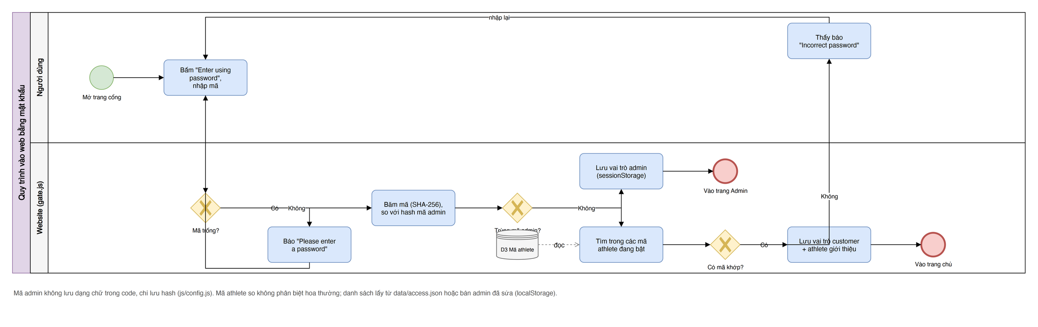
Hình PL.1. BPMN quy trình vào web qua cổng
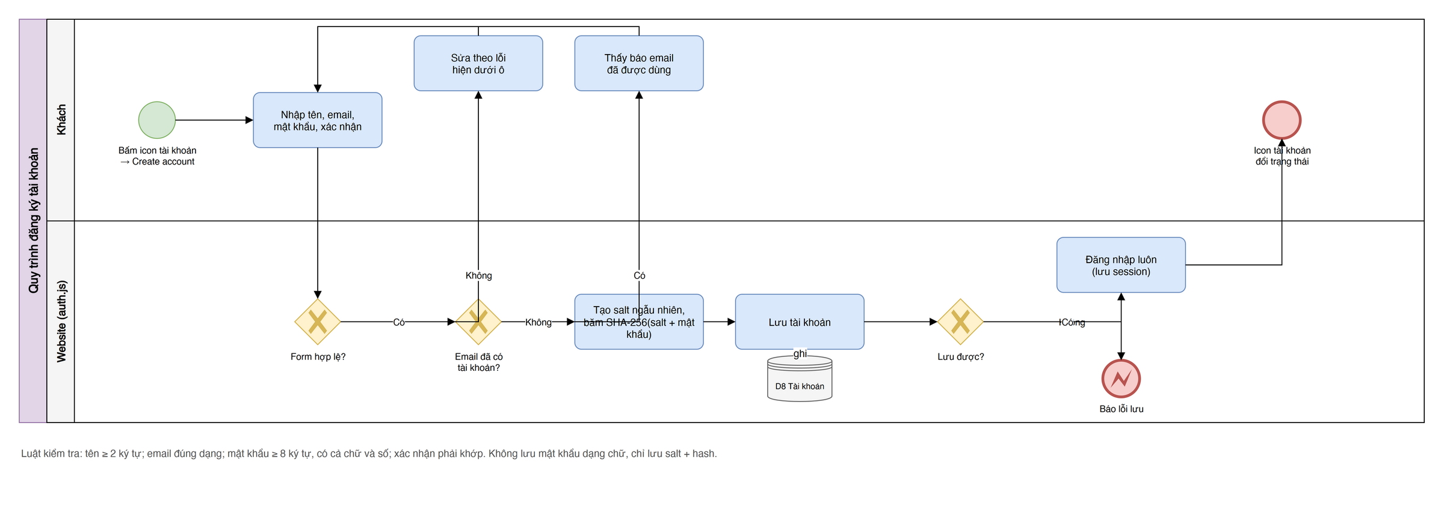
Hình PL.2. BPMN quy trình đăng ký tài khoản
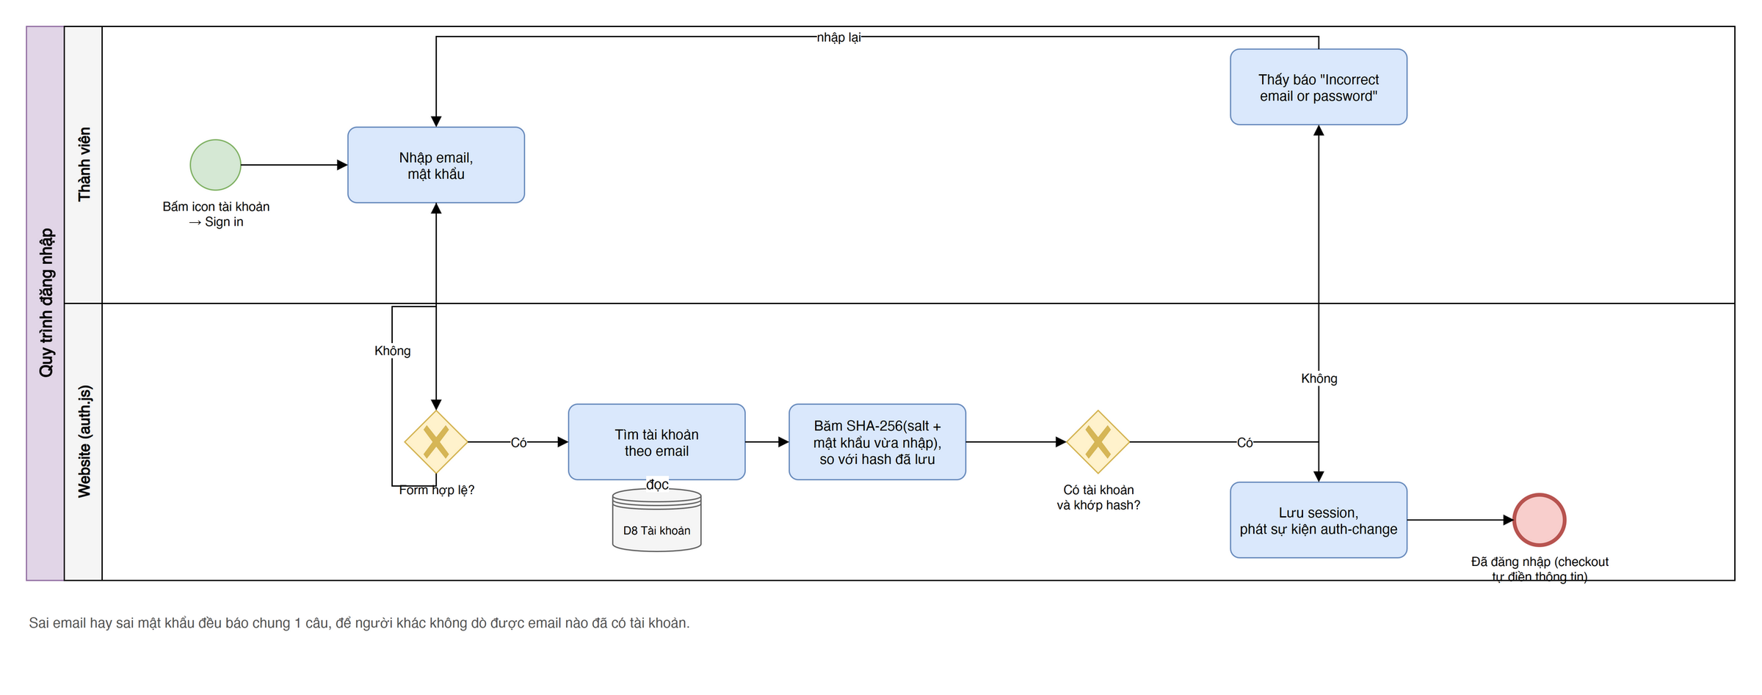
Hình PL.3. BPMN quy trình đăng nhập
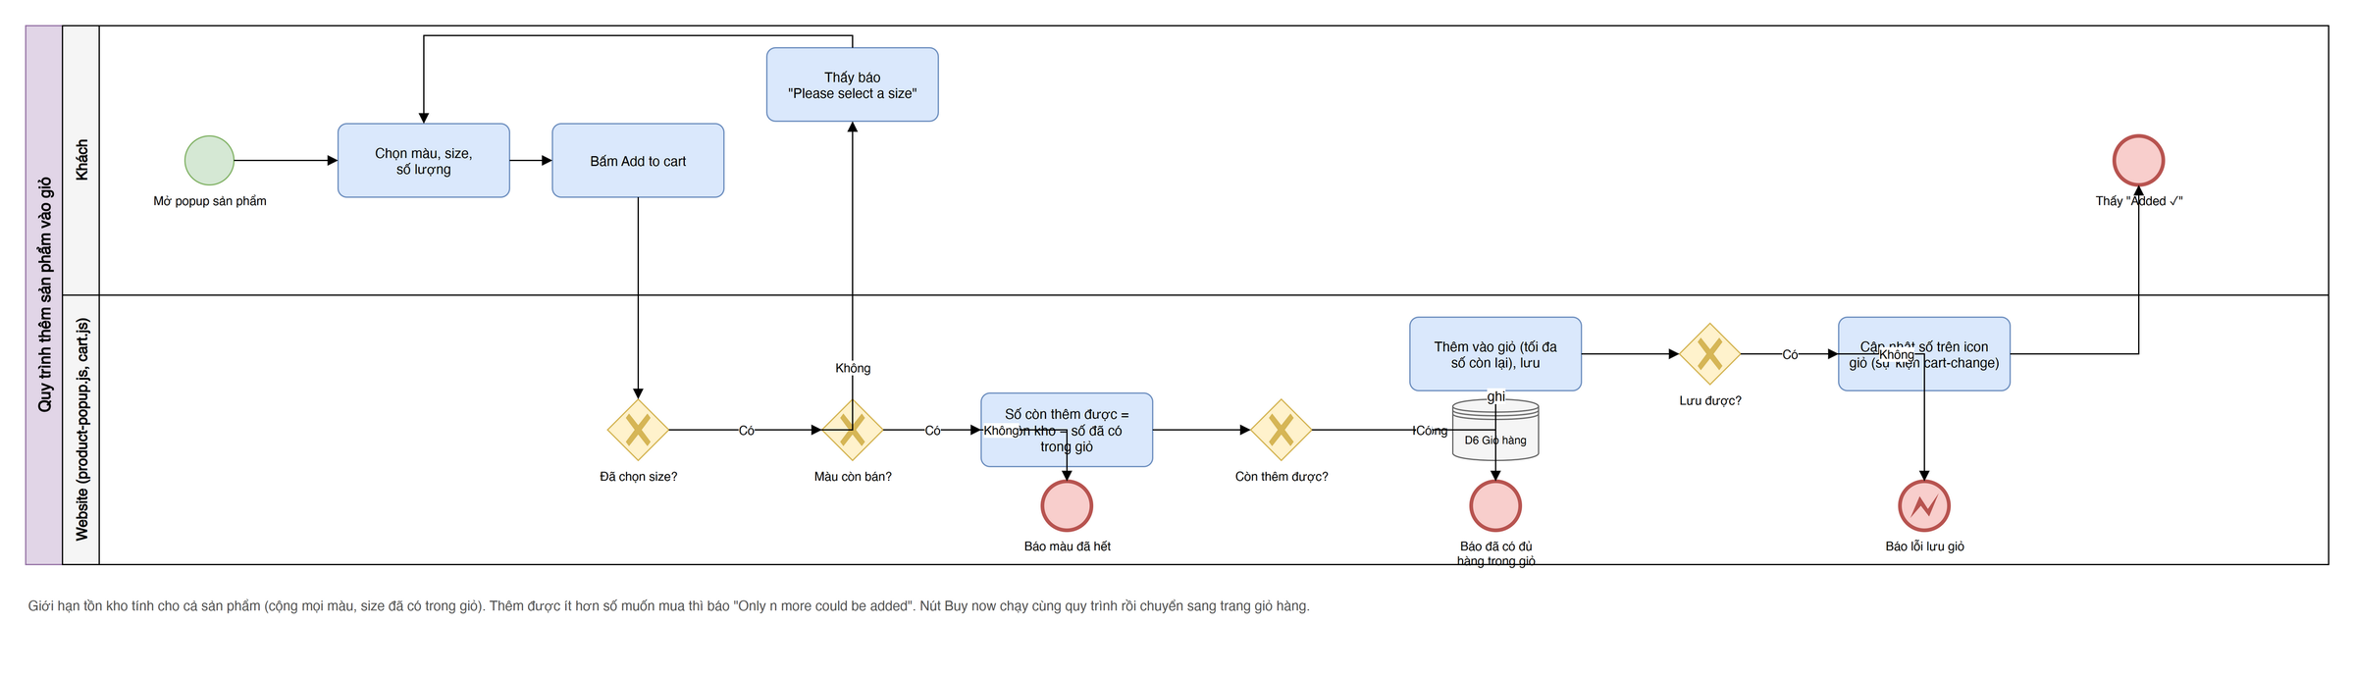
Hình PL.4. BPMN quy trình thêm sản phẩm vào giỏ
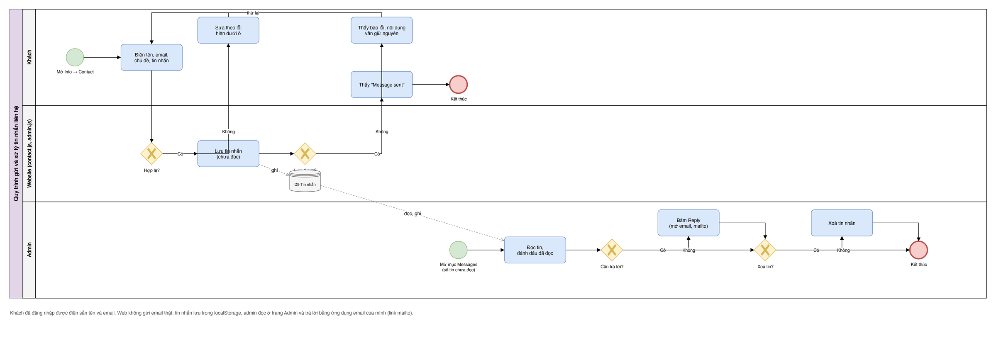
Hình PL.5. BPMN quy trình liên hệ
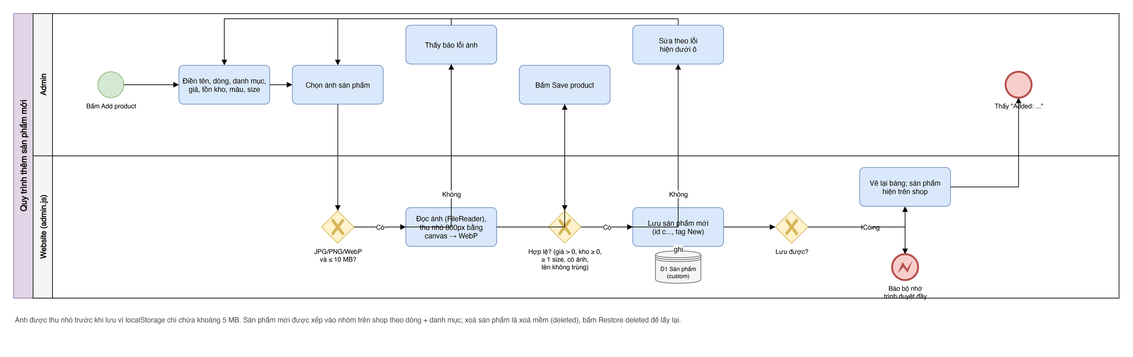
Hình PL.6. BPMN quy trình quản trị viên thêm sản phẩm

Phụ lục E. Một số đoạn mã nguồn tiêu biểu
E.1. HTML semantic và iframe bản đồ (pages/contact.html, rút gọn):
<section class="contact-info" aria-label="Contact details">
<h2 class="glass__title">Find us</h2>
<div class="contact-map">
<iframe src="https://www.google.com/maps?q=...&output=embed"
title="Map: University of Economics and Law, Ho Chi Minh City"
loading="lazy" referrerpolicy="no-referrer-when-downgrade" allowfullscreen></iframe>
</div>
</section>

E.2. Lưới sản phẩm đáp ứng bằng CSS Grid và media query (css/pages.css):
/* Mobile-first: mặc định 2 cột, màn hình lớn hơn thì thêm cột */
.product-grid { display: grid; grid-template-columns: repeat(2, 1fr); gap: var(--space-2); }
@media (min-width: 768px) { .product-grid { grid-template-columns: repeat(3, 1fr); gap: var(--space-3); } }
@media (min-width: 1024px) { .product-grid { grid-template-columns: repeat(4, 1fr); } }

E.3. Ghi đơn hàng và tồn kho cùng lúc (js/storage.js):
// Ghi nhiều khoá cùng lúc; lỗi giữa chừng thì trả lại giá trị cũ (mô phỏng transaction)
export function writeAll(entries) {
let before;
try { before = entries.map(([key]) => [key, localStorage.getItem(key)]); } catch (e) { return false; }
try {
entries.forEach(([key, value]) => {
if (value === null) localStorage.removeItem(key);
else localStorage.setItem(key, JSON.stringify(value));
});
return true;
} catch (e) {
before.forEach(([key, raw]) => {
try { if (raw === null) localStorage.removeItem(key); else localStorage.setItem(key, raw); } catch (err) {}
});
return false;
}
}

E.4. Băm mật khẩu kèm salt bằng Web Crypto API (js/auth.js):
async function sha256(text) {
const bytes = new TextEncoder().encode(text);
const hash = await crypto.subtle.digest("SHA-256", bytes);
return [...new Uint8Array(hash)].map((b) => b.toString(16).padStart(2, "0")).join("");
}
export async function login(email, password) {
const user = readUsers().find((u) => u.email === normalizeEmail(email));
// Báo chung 1 câu cho cả 2 trường hợp, không để lộ email nào đã có tài khoản
if (!user || (await sha256(user.salt + password)) !== user.passwordHash)
throw new Error("Incorrect email or password.");
localStorage.setItem(SESSION_KEY, user.email);
return publicUser(user);
}

E.5. Sự kiện DOM và thuật toán gợi ý size (js/product-popup.js, js/size-finder.js):
// Xử lý sự kiện: bấm nút hoặc nhấn Enter trong ô nhập thì tính size
calcBtn.addEventListener("click", calculate);
[heightInput, weightInput].forEach((i) =>
i.addEventListener("keydown", (e) => { if (e.key === "Enter") calculate(); }));

// Ước lượng vòng ngực rồi tra mốc của bảng size
const chest = g.intercept + g.perKg * weightKg + g.perCm * heightCm;
let index = g.chestLimitsCm.findIndex((limit) => chest < limit);
if (index === -1) index = SIZES.length - 1; // vượt mốc cuối -> XXL

